Утвержден

годовым Общим собранием акционеров

Акционерного общества «ТНС энерго Тула»

(Протокол № ____ от «___» ___________ 2019 г.)

## Предварительно утвержден Советом директоров

Акционерного общества «ТНС энерго Тула»

(Протокол № ____ от «___» ___________2019 г.)

## *ГОДОВОЙ ОТЧЕТ*

## АКЦИОНЕРНОГО ОБЩЕСТВА

## «ТНС ЭНЕРГО ТУЛА»

## *ПО РЕЗУЛЬТАТАМ РАБОТЫ ЗА 2018 ГОД*

Заместитель генерального директора

ПАО ГК «ТНС энерго» -

управляющий директор

АО «ТНС энерго Тула» Н.В.Бондарева

Главный бухгалтер

АО «ТНС энерго Тула» Т.А.Ядыкина

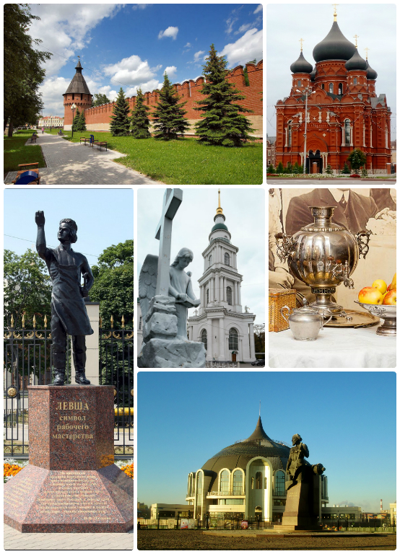

## Содержание

|  |  |  |
| --- | --- | --- |
| **Обращение к акционерам**……………………………………….. | | 4 |
| ***Раздел 1.*** | **Информация об Обществе и его положении в отрасли**……………. | 6 |
| 1.1. | Историческая справка: из истории города и Общества………………… | 7 |
| 1.2. | Положение Общества в отрасли…………………………………………… | 9 |
| 1.3. | Факторы риска…………………………………………………………………. | 11 |
| 1.4. | Ключевые достижения……………………………………………………….. | 21 |
| 1.5. | Структура Общества ………………………………………………………… | 25 |
| ***Раздел 2.*** | **Итоги работы на оптовом рынке электроэнергии и мощности**….............................................................................................. | 26 |
| ***Раздел 3.*** | **Реализация электроэнергии и работа с потребителями……………** | 34 |
| **3.1.** | **Клиенты компании и основные принципы работы с ними………..** | 35 |
| **3.2.** | **Основные показатели реализации электроэнергии (мощности)……………………………………………………………………..** | 37 |
| **3.3.** | **Анализ дебиторской задолженности…………………………………….** | 43 |
| **3.4.** | **Мероприятия по снижению дебиторской задолженности………….** | 54 |
| ***Раздел 4.*** | **Финансово-экономические показатели…………………………………** | 59 |
| **4.1.** | **Основные финансово-экономические показатели Общества…….** | 60 |
| **4.2.** | **Финансовое положение Общества и кредитная политика…………** | 62 |
| ***Раздел 5.***  ***Раздел 6.*** | **Инвестиционная деятельность…………………………………………...**  **Закупочная деятельность …………………………………………………** | 70  72 |
| ***Раздел 7.*** | **Развитие сети связи и IT……………………………………………………** | 75 |
| ***Раздел 8.*** | **Кадровая и социальная политика…..……………………………………** | 79 |
| ***Раздел 9.*** | **Ценные бумаги и акционерный капитал**….……………………………. | 83 |
| ***Раздел 10.*** | **Корпоративное управление**………………………………………............. | 85 |
| 10.1.  10.2. | Принципы корпоративного управления…………………………………….  **Информация о соблюдении Обществом Кодекса корпоративного поведения………………………………………………...** | 87  88 |
| 10.3. | Информация об органах управления и контроля………………………… | 89 |
| ***Раздел 11.*** | **Перспективы развития Общества на 2019 год**……………………….. | 108 |
|  | |  |
| **Глоссарий**………………………………………………………………………………………. | | 110 |
| **Справочная информация**………………………………………………………….............. | | 111 |
| ***Приложение 2.*** Аудиторское заключение ………………….……………… | | 113 |

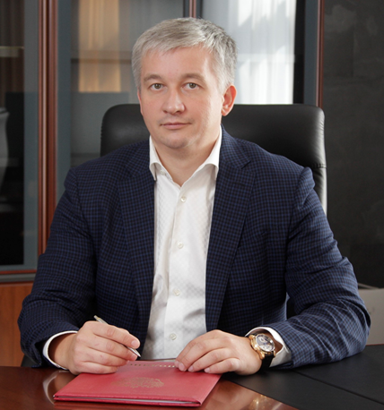**

**Уважаемые акционеры!**

Представляем вашему вниманию годовой отчет АО «ТНС энерго Тула» за 2018 год.

В 2018 году приоритетными направлениями деятельности Общества стали повышение операционной эффективности, обеспечение финансовой устойчивости, рост прибыли, снижение дебиторской задолженности, обеспечение высоких стандартов качества обслуживания клиентов, а также развитие услуг и сервисов.

АО «ТНС энерго Тула» укрепило позиции на рынке сбыта электрической энергии Тульского региона и подтвердило репутацию надежного партнера и поставщика качественных услуг. Общество выполнило все свои обязательства перед поставщиками электрической энергии на оптовом рынке. Компания успешно реализовала потребителям Тулы и области 5,4 млрд кВт.ч электроэнергии, что на 1,97% выше показателя 2017 года. Выручка от реализации электроэнергии возросла на 7,53% и составила 22,2 млрд рублей.

Одним из ключевых направлений деятельности АО «ТНС энерго Тула» в 2018 году было снижение дебиторской задолженности потребителей. Компания задействовала весь спектр возможностей по снижению долгов неплательщиков – проведение стимулирующих акций, усиление претензионно-исковой работы, эффективное взаимодействие с правоохранительными органами и Ростехнадзором. Начат процесс реализации механизма по понуждению потребителей-неплательщиков через судебные органы предоставлять АО «ТНС энерго Тула» обеспечение исполнения обязательств по оплате электроэнергии.

В течение года в суды различных инстанций было направлено более 23 тысяч исков к физическим и юридическим лицам на общую сумму свыше 1 млрд рублей, в том числе штрафных санкций – более 51 млн рублей. На принудительном исполнении в структурных подразделениях судебных приставов и в кредитных учреждениях находилось более 43 тысяч исполнительных документов о взыскании задолженности с неплательщиков. Результатом исковой работы стало взыскание с потребителей-должников долгов на сумму свыше 395 млн рублей. В отношении руководителей предприятий-должников возбуждено 11 уголовных дел в связи с причинением имущественного ущерба Обществу на общую сумму 214,2 млн рублей. Судами Тульской области к административной ответственности привлечено 16 потребителей (организаций и их руководителей).

В целях повышения платежной дисциплины среди потребителей-физических лиц АО «ТНС энерго Тула» в 2018 году провело стимулирующую акцию «Пени исчезают в полночь». Участвовавшие в акции потребители погасили более 17 млн рублей долгов.

В 2018 году АО «ТНС энерго Тула» продолжило работу по повышению качества предоставляемых услуг потребителям на основе современных технологий. В течение 2018 года осуществлен окончательный переход на обновленную версию программного комплекса «СТЕК-энерго», разработанного для расчетов с потребителями юридическими и физическими лицами. Это позволило поднять уровень автоматизации бизнес-процессов в Обществе, обеспечить единые подходы к расчетам, улучшить качество и контроль проводимых начислений.

Удобным нововведением на сайте АО «ТНС энерго Тула» признано внедрение совместно с платежным сервисом А3 онлайн-сервиса, позволяющего не только передавать показания приборов учета и осуществлять платежи за потребленную электроэнергию, но и оплачивать услуги ЖКХ, связи, штрафы ГИБДД, налоги. В «Личном кабинете» абонента-физического лица реализована возможность управления несколькими лицевыми счетами.

По сравнению с 2017 годом число пользователей «Личного кабинета» на сайте Общества возросло на 30% и составило 46 тысяч потребителей. Положительная динамика роста количественных показателей прослеживается и среди частных клиентов, подключивших услугу «Электронная квитанция» – за отчетный период указанный выше показатель был увеличен на 35% и достиг 32 тысячи абонентов. Более 2 300 бизнес-клиентов перешли от документов в бумажном виде на электронный документооборот при обмене счетами, счетами-фактурами, уведомлениями.

Являясь гарантирующим поставщиком электроэнергии на территории Тульской области, а также компанией с высоким уровнем корпоративно-социальной ответственности, АО «ТНС энерго Тула» в ушедшем году принимало активное участие в культурной и социальной жизни региона.

Стоит отметить, что залогом устойчивого развития Компании является высококвалифицированный персонал. В рамках проводимой социальной политики в 2018 году АО «ТНС энерго Тула» создавало все условия для максимальной реализации трудового и творческого потенциала каждого работника.

Обществом разработана и принята Антикоррупционная политика, а также нормативно-правовые акты, направленные на предупреждение и противодействие коррупции и коррупционных проявлений при взаимодействии с органами государственной власти и в корпоративных отношениях.

В 2019 году АО «ТНС энерго Тула» продолжит эффективную работу в рамках своих стратегических целей – обеспечение надежного энергоснабжения жителей региона, повышение платежной дисциплины потребителей, внедрение и развитие новых технологий, повышение качества обслуживания всех категорий потребителей. В ходе реализации инвестиционного проекта планируется создание интеллектуальной системы учета электроэнергии (мощности).

Выражаем признательность всем акционерам, партнерам, членам Совета директоров, коллективу и клиентам компании за плодотворное сотрудничество и профессионализм!

***С уважением,***

***Председатель Совета директоров***

***АО «ТНС энерго Тула» С.Б.Афанасьев***

***Заместитель генерального директора***

***ПАО ГК «ТНС энерго» -***

***управляющий директор АО «ТНС энерго Тула» Н.В. Бондарева***

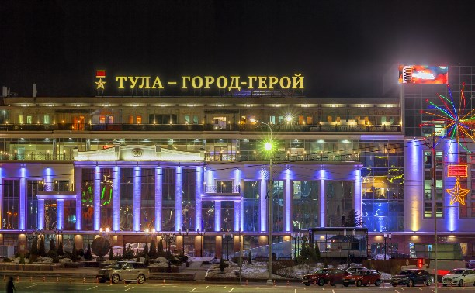

[](http://ru.wikipedia.org/wiki/%D0%A4%D0%B0%D0%B9%D0%BB:Coat_of_Arms_of_Tula_oblast.png)

***Раздел 1***

***Информация об Обществе и***

***о его положении в отрасли***

* 1. ***Историческая справка: из истории города и Общества***

**Тульская область**  является субъектом [Российской Федерации](http://ru.wikipedia.org/wiki/%D0%A0%D0%BE%D1%81%D1%81%D0%B8%D1%8F), входящим в состав [Центрального федерального округа](http://ru.wikipedia.org/wiki/%D0%A6%D0%B5%D0%BD%D1%82%D1%80%D0%B0%D0%BB%D1%8C%D0%BD%D1%8B%D0%B9_%D1%84%D0%B5%D0%B4%D0%B5%D1%80%D0%B0%D0%BB%D1%8C%D0%BD%D1%8B%D0%B9_%D0%BE%D0%BA%D1%80%D1%83%D0%B3_%D0%A0%D0%BE%D1%81%D1%81%D0%B8%D0%B9%D1%81%D0%BA%D0%BE%D0%B9_%D0%A4%D0%B5%D0%B4%D0%B5%D1%80%D0%B0%D1%86%D0%B8%D0%B8), с административным (областным) центром город [Тула](http://ru.wikipedia.org/wiki/%D0%A2%D1%83%D0%BB%D0%B0). Граничит на севере и северо-востоке с [Московской](http://ru.wikipedia.org/wiki/%D0%9C%D0%BE%D1%81%D0%BA%D0%BE%D0%B2%D1%81%D0%BA%D0%B0%D1%8F_%D0%BE%D0%B1%D0%BB%D0%B0%D1%81%D1%82%D1%8C), на востоке с [Рязанской](http://ru.wikipedia.org/wiki/%D0%A0%D1%8F%D0%B7%D0%B0%D0%BD%D1%81%D0%BA%D0%B0%D1%8F_%D0%BE%D0%B1%D0%BB%D0%B0%D1%81%D1%82%D1%8C), на юго-востоке и юге с [Липецкой](http://ru.wikipedia.org/wiki/%D0%9B%D0%B8%D0%BF%D0%B5%D1%86%D0%BA%D0%B0%D1%8F_%D0%BE%D0%B1%D0%BB%D0%B0%D1%81%D1%82%D1%8C), на юге и юго-западе с [Орловской](http://ru.wikipedia.org/wiki/%D0%9E%D1%80%D0%BB%D0%BE%D0%B2%D1%81%D0%BA%D0%B0%D1%8F_%D0%BE%D0%B1%D0%BB%D0%B0%D1%81%D1%82%D1%8C), на западе и северо-западе с [Калужской](http://ru.wikipedia.org/wiki/%D0%9A%D0%B0%D0%BB%D1%83%D0%B6%D1%81%D0%BA%D0%B0%D1%8F_%D0%BE%D0%B1%D0%BB%D0%B0%D1%81%D1%82%D1%8C) областями. Занимает площадь 25 679 км². Образована [26 сентября](http://ru.wikipedia.org/wiki/26_%D1%81%D0%B5%D0%BD%D1%82%D1%8F%D0%B1%D1%80%D1%8F) [1937 года](http://ru.wikipedia.org/wiki/1937_%D0%B3%D0%BE%D0%B4).

Область расположена в центре [Восточно-Европейской (Русской) равнины](http://ru.wikipedia.org/wiki/%D0%92%D0%BE%D1%81%D1%82%D0%BE%D1%87%D0%BD%D0%BE-%D0%95%D0%B2%D1%80%D0%BE%D0%BF%D0%B5%D0%B9%D1%81%D0%BA%D0%B0%D1%8F_%D1%80%D0%B0%D0%B2%D0%BD%D0%B8%D0%BD%D0%B0), занимая северо-восточную часть [Среднерусской возвышенности](http://ru.wikipedia.org/wiki/%D0%A1%D1%80%D0%B5%D0%B4%D0%BD%D0%B5%D1%80%D1%83%D1%81%D1%81%D0%BA%D0%B0%D1%8F_%D0%B2%D0%BE%D0%B7%D0%B2%D1%8B%D1%88%D0%B5%D0%BD%D0%BD%D0%BE%D1%81%D1%82%D1%8C) (высоты до 293 м), в пределах степной и лесостепной зон. Протяженность территории области с севера на юг — 200 км, с запада на восток — 190 км.

Тула впервые упоминается в [Никоновской летописи](http://ru.wikipedia.org/wiki/%D0%9D%D0%B8%D0%BA%D0%BE%D0%BD%D0%BE%D0%B2%D1%81%D0%BA%D0%B0%D1%8F_%D0%BB%D0%B5%D1%82%D0%BE%D0%BF%D0%B8%D1%81%D1%8C) под [1146 годом](http://ru.wikipedia.org/wiki/1146_%D0%B3%D0%BE%D0%B4), при описании похода князя Святослава на пути из [Козельска](http://ru.wikipedia.org/wiki/%D0%9A%D0%BE%D0%B7%D0%B5%D0%BB%D1%8C%D1%81%D0%BA) до Рязани. Однако на современном этапе исследователи утверждают, что первым упоминанием, более достоверным, можно считать договор между московским князем Дмитрием Донским и рязанским князем Олегом [1382 года](http://ru.wikipedia.org/wiki/1382_%D0%B3%D0%BE%D0%B4).

В [1380](http://ru.wikipedia.org/wiki/1380) году в юго-восточной части современной области, у впадения реки [Непрядвы](http://ru.wikipedia.org/wiki/%D0%9D%D0%B5%D0%BF%D1%80%D1%8F%D0%B4%D0%B2%D0%B0_(%D1%80%D0%B5%D0%BA%D0%B0)) в [Дон](http://ru.wikipedia.org/wiki/%D0%94%D0%BE%D0%BD_(%D1%80%D0%B5%D0%BA%D0%B0)), произошла историческая [Куликовская битва](http://ru.wikipedia.org/wiki/%D0%9A%D1%83%D0%BB%D0%B8%D0%BA%D0%BE%D0%B2%D1%81%D0%BA%D0%B0%D1%8F_%D0%B1%D0%B8%D1%82%D0%B2%D0%B0), положившая начало освобождению русских земель от ордынского ига. В [1503](http://ru.wikipedia.org/wiki/1503) году тульские земли были присоединены к [Московскому великому княжеству](http://ru.wikipedia.org/wiki/%D0%92%D0%B5%D0%BB%D0%B8%D0%BA%D0%BE%D0%B5_%D0%BA%D0%BD%D1%8F%D0%B6%D0%B5%D1%81%D1%82%D0%B2%D0%BE_%D0%9C%D0%BE%D1%81%D0%BA%D0%BE%D0%B2%D1%81%D0%BA%D0%BE%D0%B5).

В [XVI](http://ru.wikipedia.org/wiki/XVI_%D0%B2%D0%B5%D0%BA) — [XVII веках](http://ru.wikipedia.org/wiki/XVII_%D0%B2%D0%B5%D0%BA) [Тула](http://ru.wikipedia.org/wiki/%D0%A2%D1%83%D0%BB%D0%B0) была важным укрепленным пунктом на южной окраине Московского государства. На тульской земле проходила пограничная [Засечная черта](http://ru.wikipedia.org/wiki/%D0%97%D0%B0%D1%81%D0%B5%D1%87%D0%BD%D0%B0%D1%8F_%D1%87%D0%B5%D1%80%D1%82%D0%B0), и находились города-крепости.

Индустриальное развитие края началось в [XVII веке](http://ru.wikipedia.org/wiki/XVII_%D0%B2%D0%B5%D0%BA). В [1696 году](http://ru.wikipedia.org/wiki/1696_%D0%B3%D0%BE%D0%B4) тульский кузнец [Никита Демидов](http://ru.wikipedia.org/wiki/%D0%9D%D0%B8%D0%BA%D0%B8%D1%82%D0%B0_%D0%94%D0%B5%D0%BC%D0%B8%D0%B4%D0%BE%D0%B2) у устья реки [Тулицы](http://ru.wikipedia.org/wiki/%D0%A2%D1%83%D0%BB%D0%B8%D1%86%D0%B0) построил первые домны и молотовые мастерские, которые явились началом развития кузнечного дела в Туле. Город стал одним из центров русской металлургии и металлообработки. В [1712 году](http://ru.wikipedia.org/wiki/1712_%D0%B3%D0%BE%D0%B4) по указу [Петра Первого](http://ru.wikipedia.org/wiki/%D0%9F%D1%91%D1%82%D1%80_I) в Туле был основан [Государственный оружейный завод](http://ru.wikipedia.org/w/index.php?title=%D0%93%D0%BE%D1%81%D1%83%D0%B4%D0%B0%D1%80%D1%81%D1%82%D0%B2%D0%B5%D0%BD%D0%BD%D1%8B%D0%B9_%D0%BE%D1%80%D1%83%D0%B6%D0%B5%D0%B9%D0%BD%D1%8B%D0%B9_%D0%B7%D0%B0%D0%B2%D0%BE%D0%B4&action=edit&redlink=1), производивший первоклассное оружие для русской армии.

В 1777 году была образована Тульская губерния. С пуском в эксплуатацию в [1855](http://ru.wikipedia.org/wiki/1855) году Малевской копи (к югу от [Богородицка](http://ru.wikipedia.org/wiki/%D0%91%D0%BE%D0%B3%D0%BE%D1%80%D0%BE%D0%B4%D0%B8%D1%86%D0%BA)) в губернии начинается регулярная добыча угля [Подмосковного бассейна](http://ru.wikipedia.org/wiki/%D0%9F%D0%BE%D0%B4%D0%BC%D0%BE%D1%81%D0%BA%D0%BE%D0%B2%D0%BD%D1%8B%D0%B9_%D1%83%D0%B3%D0%BE%D0%BB%D1%8C%D0%BD%D1%8B%D0%B9_%D0%B1%D0%B0%D1%81%D1%81%D0%B5%D0%B9%D0%BD) — старейшего углепромышленного района России, месторождения которого были открыты ещё в [1722](http://ru.wikipedia.org/wiki/1722) году крепостными крестьянами И.Палицыным и М.Титовым. Развитию промышленности в крае способствовало строительство железных дорог «[Москва](http://ru.wikipedia.org/wiki/%D0%9C%D0%BE%D1%81%D0%BA%D0%B2%D0%B0) — [Курск](http://ru.wikipedia.org/wiki/%D0%9A%D1%83%D1%80%D1%81%D0%BA)» в [1864](http://ru.wikipedia.org/wiki/1864)—[1868](http://ru.wikipedia.org/wiki/1868)гг. и «[Сызрань](http://ru.wikipedia.org/wiki/%D0%A1%D1%8B%D0%B7%D1%80%D0%B0%D0%BD%D1%8C) — [Вязьма](http://ru.wikipedia.org/wiki/%D0%92%D1%8F%D0%B7%D1%8C%D0%BC%D0%B0)» в [1870](http://ru.wikipedia.org/wiki/1870)—[1874](http://ru.wikipedia.org/wiki/1874)гг.

В 1899 году в Туле по инициативе градоначальника Мосолова Алексея Ивановича началось строительство электростанции в Кремле и прокладка кабеля по городским улицам. Тула стала одним из первых губернских городов России, в котором имелась собственная электростанция. Уже летом 1900 года Тульская городская Управа заключила несколько сотен контрактов с юридическими и физическими лицами на пользование электроэнергией.

На сегодня Тульская область – крупный индустриальный регион с исторически сложившейся специализацией на производстве машиностроительной, химической и металлургической продукции. Одной из отличительных черт области является высокая концентрация предприятий оборонного комплекса. Поэтому на протяжении различных исторических периодов развитие электроэнергетического комплекса имело особое значение.



***История акционерного общества***

***«ТНС энерго Тула»***

АО «ТНС энерго Тула» - крупнейший гарантирующий поставщик электроэнергии, действующий на территории города Тулы и Тульской области (исключая зоны деятельности гарантирующих поставщиков ООО «Новомосковская энергосбытовая компания» и ООО «Алексиноборонэнергосбыт») в соответствии с законодательством РФ. АО «ТНС энерго Тула» входит в структуру одного из крупнейших независимых российских энергосбытовых холдингов – группы компаний «ТНС энерго».

ПАО ГК «ТНС энерго» является субъектом оптового рынка электроэнергии, а также управляет 10 гарантирующими поставщиками, обслуживающими свыше 21 млн. потребителей в 11 регионах Российской Федерации.

Акционерное общество «ТНС энерго Тула» до 30 июня 2015г. носило название ОАО «Тульская энергосбытовая компания» (далее ОАО «ТЭК»), созданное в процессе реформирования энергетической отрасли России решением Тульской городской Думы для осуществления электроснабжения потребителей города Тулы, во исполнение ФЗ от 26.03.2003г. № 36-ФЗ «Об особенностях функционирования электроэнергетики в переходный период и о внесении изменений в некоторые законодательные акты РФ и признании утратившими силу некоторых законодательных актов РФ в связи с принятием ФЗ «Об электроэнергетике».

ОАО «ТЭК» зарегистрировано 29 мая 2006г. Фактически ОАО «ТЭК» приступило к осуществлению уставной деятельности с 1 мая 2007 года. 16 августа 2007г. ОАО «ТЭК» присвоен статус гарантирующего поставщика электроэнергии по городу Туле и близлежащим к нему территориям (Постановление Департамента Тульской области по тарифам № 19/6 от 16.08.2007г.).

С 2008 года Общество состоит в Некоммерческом партнерстве «Совет рынка по организации эффективной системы оптовой и розничной торговли электрической энергией и мощностью».

10 декабря 2013 года в соответствии с Приказом Министерства энергетики РФ № 882 ОАО «ТЭК» признано победителем конкурса на присвоение статуса гарантирующего поставщика электроэнергии на территории Тульской области. Официально статус гарантирующего поставщика электроэнергии на территории Тульской области присвоен компании 23 декабря 2013 года согласно Приказа Министерства энергетики РФ № 911. Статус ГП присвоен ОАО «ТЭК» в отношении зоны деятельности гарантирующего поставщика открытого акционерного общества «Межрегиональная распределительная сетевая компания Центра и Приволжья» («МРСК Центра и Приволжья»).

С 1 января 2014 года ОАО «ТЭК» приступило к исполнению обязательств по снабжению электроэнергией потребителей, ранее находящихся на обслуживании ОАО «Тулаэнергосбыт» и филиала «Тулэнерго» ОАО «МРСК Центра и Приволжья». Границы зоны деятельности АО «ТНС энерго Тула» распространяются на административные границы Тульской области, согласно выписке ФСТ России от 12 декабря 2013 года № 563 Федерального информационного реестра гарантирующих поставщиков и зон их деятельности.

Среди абонентов компании крупные промышленные предприятия, организации крупного, среднего и малого бизнеса, учреждения бюджетной сферы, население города Тулы и Тульской области.

АО «ТНС энерго Тула» является крупнейшим гарантирующим поставщиком, действующим на территории г. Тулы и Тульской области, в состав которого входят:

• Городское отделение включает 2 центра обслуживания клиентов в г. Туле - на ул.Каминского и ул.Октябрьская;

• Тульское отделение включает 1 центр обслуживания клиентов в городе Тула, на пр. Ленина, 1 ЦОК в г.Щекино и 7 участков: Алексинский, Заокский, Киреевский, Ленинский, Обидимский, Щекинский, Ясногорский;

• Суворовское отделение включает 8 участков: Суворовский, Тепло-Огаревский, Одоевский, Чернский, Белевский, Дубенский, Арсеньевский, Плавский;

• Ефремовское отделение включает 4 участка: Ефремовский, Воловский, Куркинский, Каменский;

• Новомосковское отделение включает 8 участков: Новомосковский, Богородицкий (село), Богородицкий (город), Веневский, Кимовский (село), Кимовский (город), Узловский, Донской.

Доля рынка, контролируемая гарантирующим поставщиком электроэнергии составляет 64,73%. На 31.12.2018г. Обществом заключено 16 601 договор с юридическими лицами и индивидуальными предпринимателями и 691 843 договоров с физическими лицами.

* 1. ***Положение Общества в отрасли***

Границы зоны деятельности АО «ТНС энерго Тула» определены постановлением Комитета области по тарифам от 26 марта 2014г. №12/1 в соответствии с Федеральным [законом](consultantplus://offline/ref=2F9CC4E31FD5AFEFC0DCF67D22823B71DDE060DB3C23D8FF50915916C2O0NFH) от 26 марта 2003 года N 35-ФЗ "Об электроэнергетике", [Постановлением](consultantplus://offline/ref=2F9CC4E31FD5AFEFC0DCF67D22823B71DDE06CDA3925D8FF50915916C2O0NFH) Правительства Российской Федерации от 4 мая 2012 года N 442 "О функционировании розничных рынков электрической энергии, полном и (или) частичном ограничении режима потребления электрической энергии", Приказом Министерства энергетики Российской Федерации от 23 декабря 2013 года N 911 "О присвоении статуса гарантирующего поставщика", письменным заявлением гарантирующего поставщика ОАО "Тульская энергосбытовая компания" от 31 января 2014 года N 1161 "Об объединении границ зон деятельности", письмом ОАО "Администратор торговой системы" от 5 марта 2014 года N 01-02/14-5716 "Об изменении точек поставки гарантирующего поставщика", [Постановлением](consultantplus://offline/ref=2F9CC4E31FD5AFEFC0DCE87034EE657ADBEE3ADE3821D7AA05CE024B950692A4OFNFH) правительства Тульской области от 7 октября 2011 года N 17 "О комитете Тульской области по тарифам" согласованы в административных границах Тульской области, за исключением зон деятельности следующих гарантирующих поставщиков: общества с ограниченной ответственностью "Новомосковская энергосбытовая компания", общества с ограниченной ответственностью "Алексинэнергосбыт".

Главная задача Общества - обеспечение качественного энергоснабжения потребителей, соблюдение принципов клиентоориентированности в работе с потребителями, сохранение клиентской базы Общества, улучшение качества обслуживания потребителей.

Основными принципами работы АО «ТНС энерго Тула» являются принцип информационной прозрачности и открытости во взаимоотношениях с партнерами, комплексный и системный подходы в решении задач и ведении финансово-хозяйственной деятельности.

***Конкурентное окружение Общества:***

К потенциальным конкурентам АО «ТНС энерго Тула» в 2018г. можно отнести энергосбытовые компании, образованные в результате реорганизации оптовых потребителей-перепродавцов и осуществляющие продажу электрической энергии гражданам и потребителям, финансируемым за счет средств бюджетов всех уровней в объеме не менее 50 млн.кВт.ч. в год, являющиеся гарантирующими поставщиками в соответствующей зоне деятельности:

* **ООО «Новомосковская энергосбытовая компания;**
* **ООО «Алексинэнергосбыт».**

На территории Тульской области действуют также независимые энергосбытовые компании, являющиеся участниками ОРЭМ (далее – ЭСК). Доля рынка электрической энергии на территории Тульской области выглядит примерно следующим образом:

|  |  |  |  |
| --- | --- | --- | --- |
| Наименование организации - участника ОРЭМ | Статус | Общий объем полезного отпуска, млн.кВт.ч | Доля рынка,  % |
| АО «ТНС энерго Тула» | ГП | 5 314,65 | 64,73 |
| ООО «ЕвроХим-Энерго» | ЭСК | 1 599,62 | 19,48 |
| ПАО «Мосэнергосбыт» | ЭСК | 368,81 | 4,49 |
| ООО «Новомосковская энергосбытовая компания» | ГП | 267,71 | 3,26 |
| ООО «Алексинэнергосбыт» | ГП | 144,24 | 1,76 |
| ООО «Русэнергосбыт» | ЭСК | 128,38 | 1,56 |
| ООО «Арстэм-ЭнергоТрейд» | ЭСК | 108,70 | 1,32 |
| Прочие: (с долей рынка менее 1%: АО «Сибурэнергоменеджмент», ЗАО "Транссервисэнерго", ООО «Каскад-Энергосбыт», ООО "Транснефтьэнерго", ООО "ГРИНН Энергосбыт", ООО "МагнитЭнерго", ОАО "Межрегионэнергосбыт", ООО "Инмарко", ООО "Тулацемент", ЗАО "Алексинская бумажно-картонная фабрика" и т.д.) | ЭСК | 278,58 | 3,40 |
| **Итого по Тульской области** |  | **8 210,69** | **100** |

Из приведенной таблицы и диаграммы следует, что в регионе присутствует довольно большое количество независимых энергосбытовых компаний – участников ОРЭМ, т.е. за последнее время конкуренция за потребителей сильно возросла.

***Перечень факторов конкурентоспособности:***

1. Наличие высококвалифицированного персонала.
2. Наличие статуса участника оптового рынка электрической энергии (мощности) и статуса гарантирующего поставщика в своей зоне деятельности.
3. Лояльность потребителей, обусловленная длительными партнерскими отношениями.
4. Наличие сложившихся отношений и контактов с надзорными и регулирующими органами.
5. Наличие сложившихся отношений и контактов с инфраструктурными организациями оптового и розничного рынка электрической энергии.
6. Наличие биллинговых программ, удовлетворяющих установленных действующим законодательством требованиям при проведении расчетов с потребителями.
7. Величина сбытовой надбавки по сравнению с другими гарантирующими поставщиками, действующими на территории Тульской области.
8. Современные стандарты обслуживания.
9. Известный бренд, за которым стоит надежное и качественное электроснабжение.

Все указанные факторы в равной степени влияют на конкурентоспособность АО «ТНС энерго Тула».

Следует отметить тенденции, характерные для энергосбытовой деятельности в целом за последние 3 года:

1. Динамично меняющееся законодательство в области сбыта электроэнергии;
2. Рост тарифов на электроэнергию из-за инфляционных процессов в экономике страны;
3. Сохранение перекрестного субсидирования в регионе;
4. Стабилизация политической и социально-экономической обстановки в стране и регионе;
5. Повышение уровня квалификации и профессионализма работников в отрасли.
   1. ***Факторы риска***

|  |  |  |
| --- | --- | --- |
| **Группа рисков** | **Риски** | **Политика в области управления рисками** |
| 1. Отраслевые риски и риски деятельности | 1.1. Принятие нормативно-правовых документов, регламентирующих деятельность отрасли электроэнергетики, ухудшающих положение Общества. | 1.1. Указанный риск является внешним, Общество не может управлять этим риском; |
|  | 1.2. Риски, связанные с рынком жилищно-коммунальных услуг:  рост неплатежей управляющих компаний, потеря механизма воздействия на неплательщиков и т.д.  1.3. Факторы риска на внутреннем рынке по степени влияния на тарифную политику:  принятие законодательных актов, которые в перспективе могут привести к ухудшению финансово-хозяйственной деятельности Общества;  утверждение Комитетом Тульской области по тарифам тарифов на электрическую энергию с учетом сбытовой надбавки, не обеспечивающей всех экономически обоснованных затрат. | 1.2. Проведение переговоров с управляющими компаниями и иными исполнителями коммунальных услуг для оценки возможности заключения с ними договоров, по которым Эмитент имеет право получать плату за электрическую энергию непосредственно от собственников и нанимателей жилых и нежилых помещений; |
|  |
|  | 1.3. Указанный риск является внешним, Общество не может управлять этим риском;  Расчет сбытовой надбавки, предоставляемой Обществом в Комитет Тульской области по тарифам, производится с учетом всех экономически обоснованных затрат. |
|  |  |
|  |  |
|  | 1.4. Риск сокращения клиентской базы (как следствие – снижение полезного отпуска и объемов реализации) за счет потери крупных потребителей с максимальной мощностью в единых границах балансовой принадлежности свыше 670кВт и других, имеющих возможность при выполнении определенных требований осуществить выход на ОРЭМ через независимые энергосбытовые компании. | 1.4. Фактор риска является внешним, Общество не может управлять этим риском. В целях снижения влияния фактора риска, АО «ТНС энерго Тула» проводится работа по формированию положительного имиджа, ведется работа по взаимодействию с потребителями. |
|  | 1.5. Снижение спроса на электроэнергию на розничном рынке и недополучение Обществом планируемой выручки | 1.5. Использование маркетинговой стратегии, сфокусированной на стратегически значимых потребителях: |
|  |  | мониторинг намерений потребителей по переходу на обслуживание к независимым энергосбытовым компаниям; |
|  |  | проведение переговоров с руководством потребителей с целью разъяснения рисков, связанных с непосредственной покупкой ими электрической энергии (мощности) на оптовом рынке или через независимую энергосбытовую компанию; |
|  |  | достижение с потребителями соглашения об условиях договоров энергоснабжения, при соблюдении которых они осуществляют покупку электрической энергии (мощности) у АО «ТНС энерго Тула». |
| 2. Общественные и региональные риски | 2.1. Экономическая и финансовая нестабильность в стране и регионе | Все указанные риски являются внешними, АО «ТНС энерго Тула» не может управлять этими рисками. |
|  | 2.2. Риски, связанные с географическими особенностями региона | В случае отрицательного влияния изменения ситуации в стране (странах) и регионе на деятельность Компании, вариантами возможных действий может быть принятие ряда мер по антикризисному управлению, разработка и реализация программы сокращения издержек, сокращения финансирования операционной деятельности за счет заемных средств |
| 3. Финансовые риски | 3.1. Ухудшение условий кредитования | Риски пп.3.1, 3.2. являются внешними, Общество не может управлять этими рисками. |
| 3.2.Увеличение налоговой нагрузки |  |
| 3.3.Увеличение кассовых разрывов | По п.3.3. - усиление адресных мер воздействия на потребителей и претензионно-исковой работы с целью недопущения роста дебиторской задолженности |
| 4. Правовые и правопримени-тельные риски | 4.1.Несогласованность норм законодательства | Риски пп.4.1, 4.2. являются внешними, АО «ТНС энерго Тула» не может управлять этими рисками. Однако, АО «ТНС энерго Тула» осуществляет мониторинг изменений в действующие нормативно-правовые акты, анализ новых нормативно- правовых актов, а также судебной практики |
| 4.2.Отрицательная правоприменительная практика для гарантирующих поставщиков |

***Отраслевые риски:***

Основными отраслевыми рисками, которые могут негативно повлиять на результаты деятельности АО «ТНС энерго Тула», являются:

* + лишение Общества статуса участника оптового рынка и статуса гарантирующего поставщика в случае неисполнения или ненадлежащего исполнения обязательств перед субъектами и инфраструктурными организациями оптового рынка;
  + принятие нормативно-правовых документов, регламентирующих деятельность отрасли электроэнергетики, ухудшающих положение Общества;
  + либерализация процедуры выхода на оптовый рынок электрической энергии (мощности);
  + установление экономически необоснованной сбытовой надбавки;
  + ухудшение финансовых показателей для гарантирующего поставщика за счёт увеличения дебитор­ской задолженности предприятий, финансируемых из бюджетов всех уровней и предприятий ЖКХ;
  + увеличение дебиторской задолженности населения при выставлении счетов;
  + отсутствие у покупателей экономического стимула контролировать режим потребления электрической энергии и выравнивать график нагрузки, в результате – последующее удорожание стоимости покупной электрической энергии (мощности) в ценовых зонах;
  + рост кредиторской задолженности в следствии урегулирования споров с сетевыми организациями не в пользу Общества;
  + ужесточение условий кредитования;
  + ухудшение для гарантирующих поставщиков императивно установленных норм, регулирующих их взаимоотношения с сетевыми организациями и порядок определения потерь;
  + ухудшение финансовой независимости Компании;
  + либерализация процедур смены потребителем варианта ценовой категории на следующий период регулирования тарифов и в течение текущего периода с учетом ограничений, установленных действующим законодательством РФ, что требует адаптации биллинговой системы.

Следует также отметить, что в связи с принятием нормативно-правовых актов, утвержденных постановлением Правительства РФ № 442 от 04.05.2012г., в значительной мере либерализована процедура выхода потребителей на оптовый рынок, в т.ч. через энергосбытовые компании. Это приводит к росту конкуренции и влечет за собой потенциальный риск снижения объемов полезного отпуска в связи с выходом на оптовый рынок электрической энергии и мощности через энергосбытовые компании.

Для недопущения реализации перечисленных выше основных рисков Обществом предпринимаются следующие действия:

* индивидуальная работа с потребителями, рассматривающими возможность перехода на обслуживание к независимым энергосбытовым компаниям: выявление причин возможного ухода, выработка предложений и реализация мероприятий, направленных на удержание потребителей на обслуживании у Общества;
  + мониторинг действий энергосбытовых компаний-конкурентов в зоне деятельности эмитента как гарантирующего поставщика;
  + совершенствование процесса управления дебиторской задолженностью;
  + четкое выполнение правил и регламентов оптового и розничных рынков.

Что касается рынка жилищно-коммунальных услуг, то несогласованность норм жилищного законодательства с нормами законодательства об электроэнергетике влекут риски роста дебиторской задолженности в соответствующем секторе розничного рынка электроэнергии. В целях минимизации роста неплатежей управляющих компаний, АО «ТНС энерго Тула» проводит политику по осуществлению прямых расчетов с собственниками жилых и нежилых помещений.

АО «ТНС энерго Тула» были организованы и проведены ежемесячные комплексные обследования общедомовых и индивидуальных приборов учета электрической энергии многоквартирных жилых домов с целью определения фактического потребления электроэнергии на общедомовые нужды.

Основными расходами Общества являются покупка электрической энергии и мощности на оптовом рынке, а также услуг по передаче электрической энергии, оказываемых сетевыми организациями. За исключением электрической энергии и мощности, приобретаемых по регулируемым тарифам в целях обеспечения поставки электрической энергии населению и приравненным к нему категориям потребителей, остальной объем приобретаемой на оптовом рынке электрической энергии и мощности оплачивается Обществом по нерегулируемым рыночным ценам. На услуги по передаче электрической энергии действуют установленные полномочными государственными органами регулируемые тарифы. Цена продажи электрической энергии на розничном рынке потребителям Общества формируется в соответствии с действующей нормативной базой не выше предельных уровней цен, рассчитываемых Обществом по установленному алгоритму. В этой связи изменение цен на товары и услуги, приобретаемые Обществом для осуществления своей основной деятельности (продажи электрической энергии на розничном рынке), не оказывает существенного влияния на финансовые результаты деятельности Общества: изменение цен на приобретаемые товары и услуги приводит к соответствующему изменению цены электрической энергии, отпускаемой Обществом. Более значимым фактором, влияющим на финансовые результаты деятельности Общества, является изменение нормативной правовой базы, регламентирующий порядок учета цен на приобретаемые Обществом товары и услуги в цене электрической энергии для конечных потребителей.

Ценовая политика в электроэнергетике находится под контролем органов федеральной и региональной исполнительной власти в лице ФАС РФ и Комитета Тульской области по тарифам. Факторы риска можно разделить по степени влияния на та­рифную политику, в частности:

* Принятие подзаконных актов, регулирующих энергосбытовую деятельность;
* Региональная политика местных органов, направленная на утверждение тарифов на электрическую энергию, в т.ч. сбытовых надбавок, методом индексации на индекс инфляции, без учёта экономического обоснования;
* Проведение в жизнь корпоративных интересов крупных промышленных и финансовых структур, направленных на удешевление электроэнергии для курируемых предприятий и организаций путём перехода последних на оптовый рынок электроэнергии, в т.ч. через независимые энергосбытовые компании, что может привести к росту перекрестного субсидирования.

***Для уменьшения действия факторов, которые могут негативно повлиять на сбыт (реализацию/продажу электроэнергии) и сохранения лидирующего положения на территории региона Обществом предпринимаются следующие действия:***

* + Управление финансовыми потоками для поддержания платежеспособности Общества (в т.ч. выполнение бизнес-плана, оптимизация кредитного портфеля) и соответствия его требованиям к финансовым показателям, установленным для гарантирующих поставщиков.
  + Недопущение нарушений платежной дисциплины со стороны потребителей энергии, усиление претензионно-исковой работы с потребителями-неплательщиками.
  + Обеспечение постоянного роста эффективности бизнес-процессов.
  + Обеспечение эффективности организационной структуры и структуры управления Общества.
  + Формирование положительного имиджа Компании, достижение лидерства бренда.
  + Обеспечение своевременного исполнения обязательств перед субъектами оптового и розничных рынков, а также перед организациями инфраструктуры оптового рынка.
  + Контроль за соблюдением установленных финансовых показателей и КПЭ.
  + Защита интересов Общества в контролирующих и регулирующих органах.
  + Мониторинг намерений конкурентов и потребителей.
  + Развитие потенциала сотрудников.
  + Повышение стандартов обслуживания потребителей.

В целях минимизации рисков, возникающих в результате споров с сетевыми организациями, в части достоверности предоставляемых данных по полезному отпуску электрической энергии потребителям, чьи энергопринимающие устройства технологически присоединены к соответствующим электрическим сетям, АО «ТНС энерго Тула» проводит мероприятия по проверке данных систем коммерческого учета и получению первичных документов, подтверждающих объемы фактического потребления электрической энергии.

Реализация перечисленных мер в краткосрочном периоде позволит Обществу сохранить лидирующие позиции на рынке сбыта электроэнергии и добиться в долгосрочной перспективе существенных конкурентных преимуществ.

Стратегическими задачами Общества как на краткосрочную, так и на долгосрочную перспективу является получение прибыли путем организации надежной и бесперебойной поставки электроэнергии потребителям, в объеме, соответствующем их потребностям, для чего необходимо сохранение клиентской базы и статуса гарантирующего поставщика на территории зоны обслуживания.

***Общественные и региональные риски:***

АО «ТНС энерго Тула» зарегистрировано в Российской Федерации, в качестве налогоплательщика - в Тульской области (Центральный федеральный округ). Соответственно, существенное влияние на его деятельность оказывают как общие изменения в государстве, так и непосредственно развитие Тульского региона. Политическая и экономическая ситуации в регионе также могут оказывать значительное влияние на деятельность Общества.

Рейтинг инвестиционной привлекательности регионов России, опубликованный Рейтинговым агентством «Эксперт РА», зафиксировал начало третьей волны роста инвестиционной привлекательности регионов, обладающих тремя общими признаками: близость к экономическим центрам, относительная дешевизна рабочей силы и отсутствие знаковых инвестиционных проектов в предыдущие годы. Вследствие этого общественные риски снижаются. Снизился, в том числе и ключевой риск - управленческий. Установка на улучшение инвестиционного климата в регионах, данная федеральным центром, начала сказываться на деятельности региональных администраций.

**Экономические преимущества и особенности региона:** по уровню экономического развития и промышленному потенциалу Тульская область находится в числе первых в списке регионов России. В наибольшей степени Тульская область выделяется на фоне других регионов своим высоким инфраструктурным потенциалом. Помимо выгодного экономико-географического положения, здесь высокая плотность железнодорожной сети, в 7,5 раз превышающая среднероссийский показатель, а также высокая насыщенность территории автодорогами с твердым покрытием, хотя и не везде высокого качества. Областным центром является город Тула.

Тульская область - один из наиболее развитых промышленных регионов России. Со времен первых железоделательных и оружейных заводов, зародившихся на нашей земле в XVII - XVIII веках, и до нынешних дней на тульской земле производили свою продукцию уникальные предприятия различных отраслей промышленности.

Регион получает преимущества от близкого расположения к Москве, столице Российской Федерации. В последние пять лет область демонстрирует стабильный экономический рост выше среднероссийского уровня, но размер экономики по-прежнему ниже среднего показателя по стране. Хотя численность населения области составляет около 1,1% общей численности населения России, местная экономика обеспечивает только 0,7% от всего производства добавленной стоимости. Тульская область – индустриальный регион Центрального Федерального округа РФ с исторически сложившейся специализацией на производстве машиностроительной, химической и металлургической продукции, которая составляет более 90% всей продукции региона. Одной из отличительных черт области является высокая концентрация предприятий оборонного комплекса. Отличительная черта Тульской области - ярко выраженная экспортная ориентация экономики. Доля экспорта в ВРП Тульской области составляет 52,4%, в то время как в среднем по России - 32,1%. Соотношение экспорта и импорта в регионе - 6,3, а по России - только 2,0. Экспортную ориентацию обеспечивают в основном предприятия черной металлургии (экспортируют 73,1% продукции) и химической промышленности (50,5%). Значительный вклад в позиционирование региона на мировых рынках вносят оборонные предприятия Тулы и Тульской области.

За последние годы главной тенденцией в изменении структуры экономики Тульской области стал рост удельного веса промышленности в валовой добавленной стоимости. Незначительно выросла доля транспорта и связи при уменьшении долей сельского хозяйства, торговли и строительства. Тульскую область характеризует диверсифицированная структура промышленности, что также является важным конкурентным преимуществом, обеспечивающим устойчивое развитие. Четыре основные отрасли - черная металлургия, химия, машиностроение и пищевая промышленность - обеспечивают выпуск 86% промышленной продукции области и формируют ее профиль. Однако с точки зрения уровня специализации в России на первом месте стоит химическая и нефтехимическая промышленность, а машиностроение с его сегодняшним объемом производства не вошло в число отраслей, на которых специализируется Тульская область. Место машиностроения занимает промышленность строительных материалов, удельный вес в объеме производства которой в Тульской области почти на 20% выше, чем в среднем по России.

Среди особенностей региона следует отметить высокий уровень загрязнения атмосферы и рек вследствие высокой концентрации предприятий химической промышленности.

**Инвестиционная привлекательность региона:** по данным рейтингового агентства «Эксперт РА» по инвестиционному рейтингу регионов Тульская область относится к группе регионов, отмеченных буквенным кодом 3А1 (пониженный потенциал – минимальный риск). Положительными факторами, влияющими на инвестиционный климат в Тульской области, являются выгодное географическое положение региона, находящегося в непосредственной близости к Москве; сохраняющийся высокий инновационный, кадровый потенциал и развитость инфраструктуры. Среди регионов России область занимает 12-е место по инвестиционному риску и 35-е по инвестиционному потенциалу. Наименьший инвестиционный риск – социальный, наибольший – управленческий. Наибольший потенциал – природно-ресурсный.

**Антикризисная устойчивость региона:** по рейтингу финансовой устойчивости регион относится к группе роста, по рейтингу экономической устойчивости – к группе умеренного спада, по рейтингу социальной устойчивости – к группе глубокого спада и по комплексному рейтингу антикризисной устойчивости – к группе значительного спада.

Рейтинги Тульской области отражают относительно небольшой масштаб бюджета региона, ожидаемое восстановление бюджетных показателей, умеренный прямой риск и низкие условные обязательства. Основной источник операционных доходов региона - налоговые поступления. Тульская область наряду с другими регионами Центра России в последнее время характеризуется следующими тенденциями на рынке инвестиционных ресурсов:

* происходит постепенное смещение привлечения инвестиций от крупных регионов (г.Москва и Московская область) в сторону пропорционального распределения между регионами;
* основной объем инвестиций направлен на удовлетворение растущего платежеспособного спроса, а также в отрасли экономики, ориентированные на внутренний промышленный спрос и конечное потребление населения;
* проведение активной инвестиционной политики, поддерживаемой администрациями регионов, способствует увеличению темпов роста ВРП.

Риски, связанные с возможными военными конфликтами, введением чрезвычайного положения и забастовками регионе, в котором Общество осуществляет основную деятельность: возможность военных конфликтов, введения чрезвычайного положения, проведения крупномасштабных забастовок в регионе оценивается как маловероятная.

Риски, связанные с географическими особенностями региона, в котором Общество осуществляет основную деятельность, в том числе повышенная опасность стихийных бедствий, возможное прекращение транспортного сообщения в связи с удаленностью и/или труднодоступностью и т.п.: данные риски оцениваются Обществом как незначительные.

В целях минимизации рисков, связанных с форс-мажорными обстоятельствами (военные конфликты, забастовки, стихийные бедствия, введение чрезвычайного положения), Общество учитывает при ведении договорной деятельности возможность наступления таких обстоятельств.

При этом Общество исходит из того, что в соответствии со ст. 401 Гражданского кодекса РФ лицо, не исполнившее обязательство вследствие непреодолимой силы, к обстоятельствам которой относятся указанные выше события, не несет ответственности перед контрагентом. Это положение приводится также в текстах договоров, заключаемых Обществом с его контрагентами.

В случае возникновения одного или нескольких вышеперечисленных рисков Общество предпримет все возможные меры по нивелированию сложившихся негативных последствий. Определение в настоящее время конкретных действий и обязательств Общества при наступлении какого-либо из перечисленных в настоящем разделе событий, относящихся к обстоятельствам непреодолимой силы, не представляется возможным, так как разработка адекватных соответствующим событиям мер затруднена неопределенностью развития ситуации в будущем. Параметры проводимых мероприятий будут зависеть от особенностей создавшейся ситуации в каждом конкретном случае. Общество не может гарантировать, что действия, направленные на преодоление возникших негативных последствий, приведут к существенному изменению ситуации, поскольку абсолютное большинство приведенных рисков находится вне какого-либо контроля.

***Финансовые риски:***

Финансовые риски Общества, связанные с вероятностью потерь [финансовых ресурсов](http://ru.wikipedia.org/wiki/%D0%A4%D0%B8%D0%BD%D0%B0%D0%BD%D1%81%D0%BE%D0%B2%D1%8B%D0%B5_%D1%80%D0%B5%D1%81%D1%83%D1%80%D1%81%D1%8B) (денежных средств), обусловлены:

* изменением процентных ставок по кредитам;
* увеличением доли затрат на обслуживание кредитного портфеля;
* платежеспособностью потребителей;
* экономической необоснованностью установленной сбытовой надбавки;
* наличием кассового разрыва;
* несоответствием платежей на ОРЭМ стоимости фактического сальдо-перетока (авансирование поставщиков).

Для ликвидации кассовых разрывов и обеспечения текущей деятельности (оплаты электроэнергии (мощности) на ОРЭМ и услуг территориальных сетевых организаций) существует необходимость привлечения краткосрочных заемных средств, что ведет к увеличению финансовой зависимости Общества от внешних источников финансирования и отражается на показателях ликвидности и финансовой устойчивости. Общество привлекает краткосрочные кредиты.

Риск отказа банков в кредитовании, а также риск увеличения процентных ставок по кредитам существует, при условии усугубления кризисных явлений в стране и мире. При этом в настоящее время риск неисполнения обязательств по кредитным договорам со стороны АО «ТНС энерго Тула» маловероятен. Увеличение процентных ставок по кредитам и доли затрат на обслуживание кредитного портфеля может привести к возникновению выпадающих доходов, не обеспеченных сбытовой надбавкой, что отразится на величине чистой прибыли.

Любые отклонения в конечной цене на электрическую энергию (мощность) (изменение средней цены продажи), в том числе из-за оптимизации графика потребления электрической энергии потребителями, могут существенно уменьшить прибыль компании.

Изменения в цене покупки электроэнергии на оптовом рынке (особенно в наиболее рисковой его части – балансирующем рынке) могут привести как к увеличению, так и к существенному уменьшению сбытового остатка.

Для преодоления риска неплатежей и возникновения просроченной дебиторской задолженности Компания проводит активную работу по усилению платежной дисциплины потребителей с помощью системы адресного воздействия на должников.

Ценообразование Общества регулируется установленным Правительством РФ порядком ценообразования, а сбытовая надбавка утверждается Комитетом Тульской области по тарифам в соответствии с методическими указаниями ФАС РФ. Таким образом, изменение цен на электрическую энергию, реализуемую АО «ТНС энерго Тула» розничным потребителям, может происходить только в связи с изменением цен на электрическую энергию и мощность на оптовом рынке или услуг сетевых и инфраструктурных организаций, поскольку алгоритм расчета цен на продукцию Общества является, по сути, регулируемым. Вместе с тем, рост цен на приобретаемые Компанией электрическую энергию и мощность, а также увеличение стоимости услуг и сбытовой надбавки АО «ТНС энерго Тула», также учитываемых при определении цены на электрическую энергию для розничных потребителей, могут способствовать усилению конкуренции с энергосбытовыми компаниями-конкурентами (за сбытовую надбавку) и стимулировать потребителей рассматривать иные возможности сокращения расходов на электроэнергию (энергосбережение, развитие собственной генерации).

АО «ТНС энерго Тула» не является субъектом внешнеэкономической деятельности. Общество не осуществляет экспорт продукции (товаров, работ, услуг) за пределы РФ.

Все договоры (контракты) заключаются в валюте Российской федерации. Таким образом, изменение валютных курсов напрямую не влияет на деятельность Общества.Компания не обладает сведениями о критическом уровне инфляционного риска в отношении платежеспособности потребителей.

***Правовые риски:***

В 2018 году внесены изменения в ряд нормативно-правовых актов, регулирующих деятельность в области электроэнергетики. При этом существуют множество пробелов, противоречий в уже принятых нормативных актах, что может негативно отразится на деятельности Общества.

Основные правовые риски в настоящее время связаны со значительным количеством вновь принимаемых нормативных актов, что в условиях отсутствия правоприменительной практики может повлечь двоякое тол­кование некоторых правовых норм. С целью минимизации данных указанных рисков юридическим отделом Общества регулярно проводится мониторинг изменений в действующие нормативно-правовые акты, анализируются новые нормативные правовые акты, а также судебная практика.

Правовые риски Общества могут возникнуть вследствие следующих факторов:

* недобросовестная конкуренция;
* несогласованность норм законодательства и правоприменительной практики
* изменение правоприменительной практики высшими судебными органами;

Общество не осуществляет экспорт товаров, работ и услуг. В связи с этим, правовые риски, связанные с деятельностью Общества, описываются только для внутреннего рынка. В целом, риски, связанные с дея­тельностью Общества, характерны для большей части субъектов предпринимательской деятельности, осу­ществляющих деятельность на территории Российской Федерации.

Резкое изменение законодательства о валютном регулировании и контроле не отразится на деятельности Общества, так как вся сумма его инвестиционных расходов и существенная часть операционных номини­рована в национальной валюте и не относится к расчётам с иностранными поставщиками.

Как и любой иной субъект хозяйственной деятельности, АО «ТНС энерго Тула» является участником налоговых отношений. В настоящее время в Российской Федерации действует Налоговый кодекс, ряд законов, а также масса иных нормативных актов, регулирующих порядок налогообложе­ния. Соответствующие нормативные акты нередко содержат нечёткие формулировки, допускающие неод­нозначность толкования. Кроме того, различные министерства и ведомства, зачастую расходятся во мнени­ях относительно правовой интерпретации тех или иных вопросов, зачастую трактуя их только в свою пользу и предпочитая, чтобы налогоплательщики отстаивали свою правоту в судах, оспаривая решения фискаль­ных органов, что создаёт неопределённость и некоторые противоречия. Подготовка и предоставление налоговой отчётности вместе с другими элементами системы регулирования находятся в ведении и под кон­тролем различных органов, имеющих законодательно закреплённое право налагать существенные штрафы, санкции и пени. Вследствие этого налоговые риски в России существенно превышают риски, характерные для стран с более развитой фискальной системой, что не может не отразиться на деятельности Общества. АО «ТНС энерго Тула» в полной мере соблюдает налоговое зако­нодательство, отслеживает и изучает все текущие изменения, что, тем не менее, не устраняет потенциаль­ный риск расхождения во мнениях с налоговыми и иными органами по вопросам, допускающим неодно­значную интерпретацию, и, как следствие, возможные неблагоприятные последствия.

В качестве рисков следует отметить возможный рост ставок по налогам, выплачиваемым Обществом в ходе своей хозяйственно-финансовой деятельности, который может привести к увеличению расходов и снижению денежных средств, остающихся в Компании на финансирование текущей деятельности и исполнение обязательств, что неблагоприятным образом скажется на ее деятельности.

***Правоприменительный риск:***

Пробелы правового регулирования федеральных законов, или положения федеральных законов, допускающие разное толкование одних и тех же вопросов, зачастую не позволяют надлежащим образом урегулировать существующие проблемы правоприменительной практики.

Новое законодательство, хотя и восполнило многочисленные пробелы, на практике создало ряд спорных ситуаций. Суды порой занимают двоякую позицию по аналогичным судебным спорам.

***Информация об изменении основных условий договоров***

Договорная работа на розничном рынке электрической энергии направлена на совершенствование энергосбытовой деятельности через систему договорных отношений, обеспечивающую соблюдение баланса интересов АО «ТНС энерго Тула» и обслуживаемых потребителей, минимизацию рисков из-за невыполнения потребителями своих обязательств с учетом положения Общества на конкурентном розничном рынке электрической энергии.

В целях осуществления надежного электроснабжения АО «ТНС энерго Тула», являющееся гарантирующим поставщиком, в порядке, установленном законодательством Российской Федерации, урегулирует отношения, связанные с передачей электрической энергии в отношении точек поставки на розничном рынке обслуживаемых потребителей электрической энергии, путем заключения договоров оказания услуг по передаче электрической энергии с сетевыми организациями.

В связи с вступлением в силу «[Правил](consultantplus://offline/ref=EE7A9B9207A6DC6A2500F2DB4781AAAA9DE03DD137B9C3D6571D2CD2BD950D280523BE1C72F09CA7D2m5L), обязательных при заключении управляющей организацией или товариществом собственников жилья либо жилищным кооперативом или иным специализированным потребительским кооперативом договоров с ресурсоснабжающими организациями», утвержденных постановлением Правительства РФ от 14.02.2012г. №124, «Правил предоставления коммунальных услуг собственникам и пользователям помещений в многоквартирных домах и жилых домов», утвержденных постановлением Правительства РФ №354 от 06.05.2011г. (с учетом [изменени](consultantplus://offline/ref=CAA42642F0213B9C2858AE73DA4D36DB55753116A6C918B751B15B61337A335966FD4A37CC91933Fs221I)й, которые внесены в акты Правительства Российской Федерации по вопросам предоставления коммунальных услуг постановлениями Правительства РФ), а также новой редакции «Основных положений функционирования розничного рынка электрической энергии» и внесением изменений в ряд нормативно-правовых актов, утвержденных Постановлением Правительства РФ №442 от 04.05.2012г. (далее – ОПФРР), которые регламентируют ряд существенных (обязательных) условий при заключении (исполнении) договоров энергоснабжения, АО «ТНС энерго Тула» были разработаны и размещены на корпоративном web-сайте типовые формы для различных категорий потребителей (покупателей):

1. договоров (контрактов) на снабжение электрической энергией для потребителей группы «прочие», в т.ч.
   1. договор для технологически присоединенных к внутридомовым электрическим сетям многоквартирных домов;
   2. государственный контракт для потребителей, финансируемых из средств федерального бюджета;
   3. государственный контракт для потребителей, финансируемых из средств бюджета субъекта РФ;
   4. муниципальный контракт для потребителей, финансируемых из средств муниципального бюджета;
   5. договор для потребителей, финансируемых из средств федерального бюджета;
   6. договор для потребителей, финансируемых из средств бюджета субъекта РФ;
   7. договор для потребителей, финансируемых из средств муниципального бюджета;
2. договор на снабжение электрической энергией для исполнителей коммунальных услуг (ТСЖ, ЖСК, управляющие организации);
3. договор на снабжение электрической энергией для потребителей, приравненных к группе «население» (СНТ, ГК, ГСК, религиозные организации и др.);
4. договор на снабжение электрической энергией для физического лица, осуществляющего потребление для коммунально-бытовых нужд;
5. договор на снабжение электрической энергией для энергосбытовых компаний;
6. договор купли-продажи электрической энергии:
   1. договор для потребителей группы «прочие»;
   2. договор для энергосбытовых компаний.

Соответственно, в многоквартирных домах, в которых есть управляющая организация и нет протокола общего собрания жителей с решением о распределении размера коммунального ресурса, превышающего нормативный объем ОДН, в квитанциях на оплату за полученную электроэнергию осталось начисление только индивидуального потребления

Также, с 01.01.2017г. применяется повышающий коэффициент при расчете платы за электроэнергию, предоставленную в жилых домах, при наличии технической возможности установки прибора учета электрической энергии и отсутствии данного прибора (п.42 Постановлением Правительства РФ от 06.05.2011г. N 354). Соответственно на жилые помещения, в которых отсутствует индивидуальный прибор учета электроэнергии и нет акта об отсутствии технической возможности установки счетчика, в квитанции на оплату за потребленную электроэнергию кроме суммы начисления на нормативный объем электроэнергии предъявляется размер превышения платы с учетом повышающего коэффициента. Повышающий коэффициент равен 1,5.



* 1. ***Ключевые достижения***

Общество продолжает прочно сохранять лидирующие позиции на рынке сбыта электроэнергии Тульской.

В отчётном периоде, в рамках обеспечения функций гарантирующего поставщика электроэнергии в Тульской области, ПАО «ТНС энерго Тула» реализовало потребителям **5 412 247,5** МВт*ч электроэнергии.

Общество выполнило договорные обязательства перед всеми своими партнерами, обеспечив качественное и бесперебойное электроснабжение абонентов Тульской области.

Одним из приоритетных направлений деятельности ПАО «ТНС энерго Тула» в 2018 году стала целенаправленная работа по улучшению качества обслуживания потребителей.

Был проведён целый ряд мероприятий:

* Осуществлён успешный переход на единый программный комплекс «Стек энерго» по расчётам с абонентами юридическими и физическими лицами. Это позволило поднять уровень автоматизации бизнес-процессов в Обществе, улучшить качество и контроль проводимых начислений.
* Для удобства потребителей была создана единая форма квитанции, отвечающая всем требованиям законодательства, предъявляемым к платёжным документам. В квитанции реализован двухмерный QR код, снижающий риски проведения ошибочных платежей через все возможные каналы приёма.
* Продолжена модернизация сайта компании. Главная особенность интернет-ресурса для абонентов — упрощенный доступ к наиболее востребованным пользовательским сервисам. Благодаря проведённым изменениям оплачивать счета и передавать показания теперь можно прямо с главной страницы сайта без регистрации пользователя.
* На сайте ПАО «ТНС энерго Тула» в разделе «Бизнес-клиентам» был запущен Личный кабинет, который позволяет юридическим лицам всех правовых форм в режиме реального времени получать доступ ко всем услугам компании.

В Центры обслуживания клиентов ежемесячно обращаются примерно 44 000 клиентов. Сотрудники проводят консультации по начислениям, по порядку расчетов и оплаты за электроэнергию, оказывают консультации по нормативным правовым актам, вносят изменения в лицевые счета, выдают справки для начисления льгот, субсидий, справки об отсутствии задолженности. Ведется прием документов на заключение договоров.

Для предпринимателей, физических лиц без образования юридического лица, организаций осуществляется выдача счетов-фактур, актов поставки (приема – передачи) электроэнергии, актов сверки, и другой первичной документации. Производится формирование и выдача счетов на оплату за потребленную электроэнергию, осуществляется прием платежей. На 31.12.2018г. документы по электронному документообороту получало 2 227 юридических лиц (189 в 2015г., 604 в 2016г., 1 408 в 2017г).

В 2018 году Общество продолжало проводить активную разъяснительную работу со старшими по домам и председателями Советов многоквартирного дома. На основании решения общего собрания старшие по домам (или уполномоченные представители) ежемесячно снимают и передают показания индивидуальных приборов учета по всему дому в АО «ТНС энерго Туда» для принятия к расчету. В таких домах начисление на общедомовые нужды минимальны. Это позволяет снизить социальную напряженность в регионе.

На протяжении 2018 года Общество осуществляло взаимодействие с контролирующими органами, отстаивая позиции правомерности действий при разрешении правовых вопросов, в том числе носящих коллизионный характер, а также неурегулированных действующим законодательством. Неоднократно проводились проверки деятельности АО «ТНС энерго Тула» со стороны различных контролирующих органов. Положительным моментом является отсутствие нарушений в деятельности Общества.

Для повышения эффективности работы в части сбора дебиторской задолженности постоянно производится адаптирование программного обеспечения, позволяющего информировать потребителей в автоматическом режиме о необходимости оплаты потребленной электроэнергии.

В результате конструктивного взаимодействия с региональными органами власти, администрациями муниципальных образований за период январь – декабрь 2018г. снижена задолженность по группам потребителей:

- «Потери всего» - на 240 374,7 тыс. руб.,

в том числе «Прочие ТСО» - на 27 573,2 тыс. руб.,

«ПАО "МРСК Центра

и Приволжья"» - на 212 801,5 тыс. руб.,

- «ТСЖ, ЖСК и т.п. только по ОДПУ» - на 3 032,2 тыс. руб.,

- «Бюджеты всего» в том числе: - на 18 815,0 тыс. руб.,

- «Федеральный» - на 5 966,0 тыс. руб.,

- «Местный» - на 17 045,1 тыс. руб.

На протяжении 2018 года Общество осуществляло взаимодействие с контролирующими органами, отстаивая позиции правомерности действий при разрешении правовых вопросов, в том числе носящих коллизионный характер, а также неурегулированных действующим законодательством.

На протяжении 2018 года Общество вело активную разъяснительную работу по информированию потребителей через официальный сайт Общества http://tula.tns-e.ru:

- о добросовестных плательщиках из числа потребителей-юридических лиц путем ежемесячного опубликования рейтинга потребителей, строго соблюдающих условия договора по оплате электроэнергии, а также информации о потребителях, имеющих просроченную дебиторскую задолженность (по данным бухгалтерского учета АО «ТНС энерго Тула» с указанием дебиторской задолженности, в отношении которой Обществом проводится претензионная и исковая работа.

- о запланированных ограничениях электроснабжения потребителей-неплательщиков юридических лиц и бытовых потребителей-неплательщиков (информация размещалась еженедельно).

За период январь – декабрь 2018г. Общество инициировало ограничения в отношении потребителей-неплательщиков и направило уведомлений о необходимости введения ограничения в рамках действующего законодательства РФ:

- всего – 34 653 уведомления, в том числе:

- по юридическим лицам – 7 653,

- по физическим лицам – 27 000.

За этот же период в связи с неисполнением потребителями обязательств по оплате электроэнергии Обществом реализовано запланированных ограничений:

- всего – 5 956 в том числе:

- по юридическим лицам – 272,

- по физическим лицам – 5 684.

По состоянию на 01.01.2018г. ограничение режима потребления электроэнергии за неисполнение обязательств по оплате введено в отношении 290 юридических лиц.

В 2018 Обществом выполнялись задачи по установлению возможности реализации права Общества на введение частичного и полного ограничения режима потребления электроэнергии проблемным потребителям, являющимся владельцами объектов сетевого хозяйства и энергоустановок, через которые передается электроэнергия конечным потребителям.

В рамках поставленных задач проводился анализ имеющихся технических документов, приложений к договорам на энергоснабжение, а также организовывались выездные обследования объектов проблемных потребителей, с целью актуализации схем и точек присоединения энергопринимающих устройств потребителей, установления фактических присоединенных и используемых мощностей электрооборудования и их соответствие разрешенным к использованию максимальным мощностям, выявления наличия субабонентов на присоединениях проблемных потребителей и возможности их энергоснабжения от иных источников питания, проверки соответствие параметров узлов учета электроэнергии, используемых для расчетов с потребителями. Проверки осуществлялись комиссионно с участием представителей Общества, контрагентов, а в отдельных случаях с участием представителей сетевой организации.

Результаты комиссионных обследований (проверок) оформлены в актах, в которых отражены фактические схемы подключения и распределения электрической энергии в точке присоединения энергоустановок потребителей к сетям сетевой организации и иных владельцев, определены организационно-технические мероприятия, необходимые для реализации введения ограничения режима потребления электроэнергии неплательщикам и обеспечивающие бесперебойное энергоснабжение добросовестных контрагентов Общества.

Во исполнение положений Правил ограничения, персонал Общества принимал участие участвовал в проведении комиссионных проверок с целью осуществления контроля введенных ограничений режима потребления электроэнергии, что необходимо для понуждения потребителей, имеющих задолженность, к выполнению обязательств по оплате потребленной электроэнергии в соответствии с нормами действующего законодательства и условиями договоров на снабжение электроэнергией, а в отдельных случаях к привлечению к административной ответственности в соответствии с КоАП РФ.

В 2018 году Обществом:

- организованы и проведены выездные обследования в отношении 18 проблемных потребителей;

- в рамках реализации мероприятий, направленных на получение обеспечения исполнения обязательств по оплате электрической энергии(мощности) и привлечению потребителей к административной ответственности по основаниям ст. 14.61 КоАП РФ, в 2018г. потребителям направлено 89 уведомлений об обязанности предоставить обеспечение исполнения обязательств по оплате эл/энергии;.

- направлено потребителям юридическим лицам, не исполняющим договорные обязательства по оплате электроэнергии, всего 4 892 претензии, на сумму общую задолженности указанной в уведомлениях 18 685 156,5 тыс. руб.

В январе месяце в целях реализации маркетинговой политики общества были проведены конкурсные процедуры и на наиболее выгодных условиях для Общества были заключены договора на поставку счетчиков марок «Меркурий» и «Энергомера», реализуемых АО «ТНС энерго Тула» в центрах обслуживания клиентов.

Предварительно проведены маркетинговые исследования, включая анализ перспективных рынков сбыта, цен на товары и услуги, предполагаемые к реализации, изучался спрос на товары и услуги, собирались сведения о потенциальных конкурентах, их ценовая политика, разрабатывались прогнозы продаж, рассчитывались и утверждались бюджеты необходимые для достижения поставленныхцелей и планов по каждому виду товаров и услуг.

Осуществлялся мониторинг предпочтений клиентов, разрабатывалась стратегия организации реализации товаров и услуг непосредственно коммерческим отделом, отделениями, участками и центрами обслуживания клиентов Общества.

В процессе реализации товаров и услуг, подразделением еженедельно анализировались объемы продаж Обществом по каждой номенклатуре товаров и услуг, организовывалось взаимодействие с поставщиками, в т.ч. осуществлялись заказы и отслеживание доставки заказанного товара во все участки и центры обслуживания клиентов Общества.

В целях уменьшения материальных затрат и улучшения качества оказываемых услуг потребителям, коммерческим отделом проведена работа по переходу в 2019 году на агентскую схему оказания услуг по установке/замене приборов учета электрической энергии потребителям. Коммерческим отделом были проработаны схемы оказания услуг и формы агентских договоров, создана и согласована типовая форма агентского договора.

В 2018г. разработана схема оказания услуг и внедрена услуга «Оформление и подача заявки на технологическое присоединение мощностью до 15 кВт для бытовых нужд по одному источнику электроснабжения».

Выручка от реализации коммерческим отделом услуг в период с января по декабрь 2018г. составила **29 354 тыс.руб.** без учета НДС, в т. ч.:

|  |  |  |
| --- | --- | --- |
| **№ пп** | **Услуга (весь перечень внетарифных коммерческих услуг)** | **Всего выручка за 2018г. (тыс. руб.)** |
| 1 | Услуги по срочному оформлению договорных отношений | 956 |
| 2 | Аренда движимого и недвижимого имущества | 2 737 |
| 3 | Услуги по замене приборов учета, проверки схемы подключения и работы прибора учета | 2 904 |
| 4 | Услуги по отключению, подключению электроустановок потребителей | 15 193 |
| 5 | Реализация электротехнической продукции | 1 472 |
| 6 | Выписка дубликатов технических документов | 81 |
| 7 | Услуги по размещению рекламно-информационных материалов на оборотной стороне счетов-квитанций | 562 |
| 8 | Прочие услуги (в том числе оформление и подача заявки на тех. присоединение) | 8 |
| 9 | Планирование электропотребления | 334 |
| 10 | Реализация ТМЦ | 1 532 |
| 11 | Реализация ПУ | 4 077 |
| **Итого:** | | **29 354** |

Во исполнение требований Федерального закона РФ от 18 июля 2011 года №223-ФЗ «О закупках товаров, работ, услуг отдельными видами юридических лиц», подразделением разработано технические задания и формы договора, которые Общество планирует использовать для проведения закупочных процедур в начале 2019г., в том числе: закупочная процедура по изготовлению счетов квитанций, закупочная процедура по доставке счетов-квитанций.

В настоящее время подразделение осуществляет балансирование товарного портфеля, который на текущий момент составляет более 430 позиций.

В результате проведенных мероприятий на конец декабря 2018 года участками и центрами обслуживания клиентов Общества реализуется следующие виды товаров:

* Приборы учета «Меркурий» и «Энергомера»;
* Энергосберегающие и светодиодные лампы следующих марок: Космос, Онлайт, IEK, Navigator;
* Электроустановочные изделия: IEK, EKF;
* Эл. удлинители: IEK, Makel, Универсал;
* Фонари бытовые: Navigator, Космос;
* Элементы питания: Космос, Energizer.



* 1. ***Структура Общества***

## Под организационной структурой управления понимается упорядоченная совокупность устойчиво взаимосвязанных элементов, обеспечивающих функционирование и развитие организации как единого целого. Организационная структура управления определяется как форма разделения и кооперации управленческой деятельности, в рамках которой осуществляется процесс управления по соответствующим функциям, направленным на решение поставленных задач и достижение намеченных целей. С этих позиций структура управления представляется в виде системы оптимального распределения функциональных обязанностей, прав и ответственности, порядка и форм взаимодействия между входящими в ее состав органами управления и работающими в них людьми.

В связи с заключением 01 февраля 2013 года Договора № 2/02 о передаче полномочий единоличного исполнительного органа открытого акционерного общества «Тульская энергосбытовая компания» (далее АО «ТНС энерго Тула»), Общество претерпело изменения, вызванные производственной необходимостью, что позволило повысить качество обслуживания клиентов и организовать работу сотрудников компании более эффективно, данная структура Общества.

## 

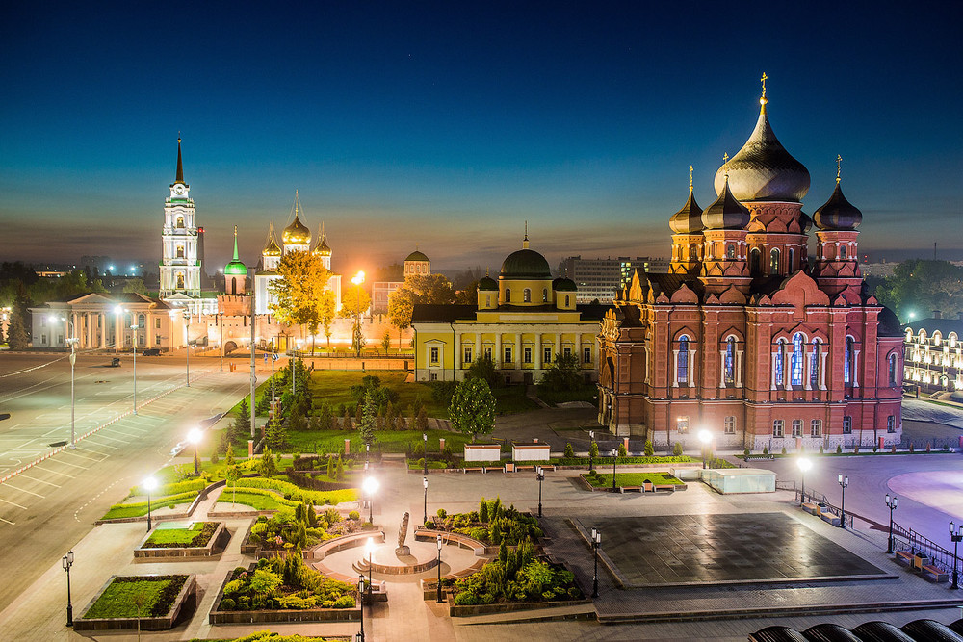

***Раздел 2***

***Итоги работы на оптовом рынке***

***электроэнергии и мощности***

***Общая информация об участии Общества на ОРЭМ***

АО «ТНС энерго Тула» – участник оптового рынка электроэнергии и мощности на основании Свидетельства о внесении в Реестр субъектов оптового рынка рег. № 2.3.0259.

Код участника оптового рынка TULAENSK.

Отношения АО «ТНС энерго Тула» с контрагентами на оптовом рынке электроэнергии и мощности, связанные с обращением электрической энергии и мощности, строятся в соответствии с требованиями Договора № 222-ДП/08 от 31.03.2008г. о присоединении Общества к торговой системе оптового рынка электроэнергии и мощности (далее – ОРЭМ).

В торговой системе оптового рынка за АО «ТНС энерго Тула» зарегистрирована группа точек поставки PTULENER.

В соответствии с постановлением Правительства РФ № 1172 от 27.10.2010г. «Об утверждении Правил оптового рынка электрической энергии и мощности и о внесении изменений в некоторые акты Правительства РФ по вопросам организации функционирования оптового рынка электрической энергии и мощности», АО «ТНС энерго Тула» в 2018г. на ОРЭМ осуществляло:

* покупку электроэнергии и мощности по регулируемым договорам (РД);
* куплю/продажу электроэнергии на рынке «на сутки вперед» (РСВ);
* куплю/продажу электроэнергии на балансирующем рынке (БР);
* покупку мощности по договорам о предоставлении мощности (ДПМ);
* покупку по договорам о предоставлении мощности квалифицированных генерирующих объектов, функционирующих на основе использования возобновляемых источников энергии (ДПМ ВИЭ);
* покупку мощности по договорам с новыми атомными и гидроэлектростанциями (в том числе гидроаккумулирующими электростанциями) (ГЭС/АЭС);
* покупку мощности по договорам купли-продажи мощности, производимой с использованием генерирующих объектов, поставляющих мощность в вынужденном режиме (ВР);
* покупку мощности по договорам купли-продажи мощности по результатам конкурентного отбора ценовых заявок на продажу мощности (КОМ).

**Заключенные договора**

В 2018 году обществом осуществлялась покупка электроэнергии и мощности по:

* 88 регулируемым договорам (РД);
* 16 договорам с новыми атомными и гидроэлектростанциями (в том числе гидроаккумулирующими электростанциями) (ГЭС/АЭС);
* 2 договорам, заключенных в рамках рынка «на сутки вперед» (РСВ);
* 2 договорам, заключенным на балансирующем рынке электроэнергии (БР);
* 5 договорам коммерческого представительства;
* 34 договорам о предоставлении мощности (ДПМ);
* 79 договорам купли-продажи мощности, производимой с использованием генерирующим объектов, поставляющих мощность в вынужденном режиме (ВР);
* 195 договорам купли-продажи мощности по результатам конкурентного отбора ценовых заявок на продажу мощности (КОМ); 2 договорам (КОМ) новых генерирующих объектов;
* 195 договорам о предоставлении мощности квалифицированных генерирующих объектов, функционирующих на основе использования возобновляемых источников энергии (ДПМ ВИЭ);
* 5 свободным договорам купили-продажи мощности (СДМ).

**Объемы и стоимость покупки электрической энергии и мощности**

В целях формирования регулируемых договоров Приказами ФАС России № 1894/16 от 28.12.2016г. для покупателей-субъектов оптового рынка электрической энергии и мощности Тульской области в 2018 году были установлены следующие индикативные цены:

* на электроэнергию:

1 полугодие – 728,52 руб./тыс.кВтч,

2 полугодие – 764,99 руб./тыс.кВтч,

* на мощность:

1 полугодие – 311 354,91 руб./МВт (в месяц),

2 полугодие – 319 299,14 руб./МВт (в месяц).

***Покупка электроэнергии и мощности по регулируемым договорам***

По регулируемым договорам в 2018 г. приобретено 1 282 259,944 тыс.кВтч электроэнергии (с учетом нагрузочных потерь) на сумму 1 119 150, 455 тыс.руб. (с НДС) и 4 342,351 МВт мощности (с учетом коэффициента резервирования) на сумму 964 469 ,585 тыс.руб. (с НДС).

Структура поставщиков представлена на диаграммах:

***Покупка электроэнергии на рынке «на сутки вперед»***

Объемы электроэнергии, превышающие/сниженные относительно объемов РД, покупались/ продавались по нерегулируемым ценам на РСВ.

За 2018г. АО «ТНС энерго Тула» на РСВ:

* куплено 4 107 418,773 тыс.кВтч на сумму 6 783 166,989 тыс.руб. (с НДС),
* продано 0 тыс.кВтч на сумму 0 руб. (с НДС).

Средневзвешенная цена покупки на РСВ составила 1 399,528 руб./тыс.кВтч

Средневзвешенная цена продажи на РСВ составила 0 руб./тыс.кВтч

***Покупка электроэнергии на балансирующем рынке***

При отклонении фактических объемов потребления электроэнергии от запланированных на рынке на «сутки вперед», недостающие/излишние объемы электроэнергии покупались/продавались на БР.

За 2018г. АО «ТНС энерго Тула» на БР:

* куплено отклонений 65 463,652 тыс.кВтч на сумму 144 060,417 тыс.руб. (с НДС),
* продано отклонений 56 128,520 тыс.кВтч на сумму 60 502,939 тыс.руб. (с НДС).

Средневзвешенная цена покупки на БР составила 1 864,929 руб./тыс.кВтч

Средневзвешенная цена продажи на БР составила 913,505 руб./тыс.кВтч

***Покупка мощности по договорам с новыми ГЭС/АЭС***

В 2018г. по договорам с ГЭС/АЭС:

* куплено мощности 460,918 МВт на сумму 1 121 691,232 тыс.руб. (с НДС).

Средневзвешенная цена покупки мощности составила 2 062 375,065 руб./МВт

***Покупка мощности по договорам с генераторами,***

***работающими в вынужденном режиме (ВР)***

В 2018г. по ВР:

* куплено мощности 231,983 МВт на сумму 60 756,455 тыс.руб. (с НДС).

Средневзвешенная цена покупки мощности составила 221 949,543 руб./МВт

***Покупка мощности по ДПМ***

В 2018г. по ДПМ:

* куплено мощности 1 942,860 МВт на сумму 2 087 865,490 тыс.руб. (с НДС).

Средневзвешенная цена покупки мощности составила 910 707,685 руб./МВт

***Купля/продажа мощности по результатам КОМ***

За 2018г. по результатам КОМ:

* куплено мощности 5 296,323 МВт на сумму 1 151 176,877 тыс.руб. (с НДС).

Средневзвешенная цена покупки мощности составила 184 198,287 руб./МВт

***Покупка мощности по договорам о предоставлении мощности квалифицированных генерирующих объектов, функционирующих на основе использования возобновляемых источников энергии (ДПМ ВИЭ)***

За 2018г. по результатам ДПМ ВИЭ:

* куплено мощности 23,254 МВт на сумму 80 471,672 тыс.руб. (с НДС).

Средневзвешенная цена покупки мощности составила 2 932 671,015 руб./МВт

***Покупка электрической энергии и мощности по свободным договорам купли-продажи мощности (СДМ)***

За 2018г. по результатам СДМ:

* куплено мощности 1 400,181 МВт на сумму 191 055,596 тыс.руб. (с НДС).

Средневзвешенная цена покупки мощности составила 115 636,137 руб./МВт

***Экономический анализ работы на ОРЭМ за 2018 год и в хронологическом разрезе***

Изменение объемов и стоимости покупной электроэнергии за последние 3 года представлено в таблице:

|  |  |  |  |  |  |  |
| --- | --- | --- | --- | --- | --- | --- |
| **Месяц** | **2016 год** | | **2017 год** | | **2018 год** | |
| **объемы покупки тыс.кВтч** | **начислено (с НДС) тыс.руб.** | **объемы покупки тыс.кВтч** | **начислено (с НДС) тыс.руб.** | **объемы покупки тыс.кВтч** | **начислено (с НДС) тыс.руб.** |
| Январь | 562 288,05 | 1 127 605,25 | 544 438,8 | 1 160 038,27 | 525 632,60 | 1 295 166,24 |
| Февраль | 494 691,37 | 989 897,80 | 500 444,8 | 1 150 762,52 | 501 497,09 | 1 245 603,58 |
| Март | 506 125,07 | 1 024 890,22 | 489 940,3 | 1 078 292,95 | 541 450,80 | 1 297 349,34 |
| Апрель | 434 543,98 | 898 730,51 | 441 654,6 | 1 003 259,92 | 435 726,29 | 1 113 716, 91 |
| Май | 394 836,89 | 818 122,45 | 412 327,2 | 881 201,55 | 378 324,58 | 889 320,03 |
| Июнь | 383 354,75 | 824 035,55 | 381 980,5 | 860 287,88 | 370 292,24 | 897 867,73 |
| Июль | 372 618,97 | 798 775,84 | 383 437,6 | 905 061,64 | 380 253,10 | 943 233,96 |
| Август | 375 848,93 | 815 181,20 | 378 322,2 | 926 559,96 | 385 910,64 | 981 301,36 |
| Сентябрь | 401 770,14 | 875 708,99 | 389 981,1 | 995 015,13 | 383 069,56 | 1 010 212,26 |
| Октябрь | 483 642,94 | 1 017 402,75 | 481 481,9 | 1 230 479,53 | 468 309,81 | 1 230 619,78 |
| Ноябрь | 518 813,00 | 1 076 976,34 | 499 937,1 | 1 270 273,27 | 514 706,60 | 1 357 856,19 |
| Декабрь | 564 154,42 | 1 168 288,87 | 536 356,8 | 1 269 322,35 | 569 969,08 | 1 441 617,39 |
| **ИТОГО:** | **5 492 688,51** | **11 435 615,77** | **5 440 303** | **12 730 554,97** | **5 455 142,37** | **13 703 864,77** |

**Расчеты на оптовом рынке электроэнергии и мощности**

**и контроль исполнения поставок по договорам**

В 2018г. претензий к АО «ТНС энерго Тула» по оплате покупной электроэнергии и мощности по регулируемым договорам со стороны Комиссии по платежам на ОРЭМ при Ассоциация «НП Совет рынка» не было.

Контроль исполнения поставок электроэнергии по договорам на рынке «на сутки вперед», балансирующем рынке и договорам купли/продажи мощности осуществляло АО «ЦФР». По исполнению вышеуказанных договоров в 2018г. замечаний к АО «ТНС энерго Тула» со стороны АО «ЦФР» не было.

Расчеты унифицированной стороны АО «ЦФР» перед АО «ТНС энерго Тула» по договорам комиссии, заключенным на оптовом рынке электроэнергии и мощности выполнены не в полном объеме. Просроченная задолженность АО «ЦФР» перед АО «ТНС энерго Тула» по продаже на свободных рынках РСВ, БР и мощность по регламенту 13.2 по состоянию на 01.01.2018 г. составила на РСВ – 0,02 руб, на БР – 538,252 тыс.руб., мощность по регламенту 13.2 – 0,474 тыс.руб. Указанная задолженность обусловлена задолженностью субъектов оптового рынка (республики Северного Кавказа, участники оптового рынка, лишенные статуса субъектов оптового рынка, прочие участники) перед АО «ЦФР». По указанным субъектам оптового рынка в отчетном периоде были приняты меры по снижению и погашению дебиторской задолженности.

Расчеты АО «ТНС энерго Тула» с поставщиками электроэнергии и мощности по регулируемым договорам в 2018г. выполнены на 100,0% (начислено – 2 083 620,039 тыс.руб., оплачено (с учетом переходящего остатка) – 2 083 620,039 тыс.руб.) (с НДС).

Просроченной задолженности АО «ТНС энерго Тула» за покупную электроэнергию по РД на 01.01.2018г. нет.

На нерегулируемых рынках РСВ и БР по состоянию на 01.01.2018г. вся задолженность АО «ТНС энерго Тула» по покупке электроэнергии и мощности перед унифицированной стороной АО «ЦФР» являлась текущей.

**Покупка электроэнергии и мощности по регулируемым** **ценам**

В целях осуществления покупки электроэнергии по регулируемым ценам в 2018г. электроэнергия и мощность приобретались по регулируемым договорам. Суммарная стоимость базового прогнозного объема электрической энергии и базового прогнозного объема мощности по регулируемым договорам не превышала сумму стоимости базового прогнозного объема электрической энергии, определенной для Общества совокупно за год по индикативным ценам на электрическую энергию, и стоимости объема мощности, определенной для Общества совокупно за год в прогнозном балансе на 2018 год, чем было выполнено обязательное условие привязки поставщиков к покупателям, установленное п.67 Постановления Правительства РФ № 1172 от 27.10.2010г.

**Покупка электроэнергии по нерегулируемым ценам**

Покупка электроэнергии по свободным (нерегулируемым) ценам производилась на РСВ и БР. Основой РСВ является проводимый коммерческим оператором АО «АТС» конкурентный отбор ценовых заявок поставщиков и покупателей за сутки до даты поставки электроэнергии. РСВ – рынок свободного ценообразования, при этом нерегулируемые цены на РСВ обусловлены в основном конкуренцией поставщиков перед покупателями оптового рынка.

АО «ТНС энерго Тула» в 2018г. подавало на РСВ ценопринимающие заявки.

Величина покупки/продажи электроэнергии на РСВ определяется величиной отклонения планового почасового потребления (ППП) электроэнергии в ценопринимающей заявке «на сутки вперед» от почасовых объемов РД.

Величина покупки на РСВ за 2018г. составила 4 107 418,773 тыс.кВтч.

Пределы изменения цен на РСВ в 2018г.:

* минимальная цена покупки 0,00 руб./тыс.кВтч;
* максимальная цена покупки 2 852,09 руб./тыс.кВтч;
* минимальная цена продажи 0,00 руб./тыс.кВтч;
* максимальная цена продажи 0,00 руб./тыс.кВтч.

При этом превышение средневзвешенной цены покупки на РСВ относительно индикативной цены на электроэнергию в среднем составило 653,00 руб./тыс.кВтч.

Среди причин роста цен на РСВ определяющее значение имели: замыкание конкурентного отбора ценовых заявок более дорогими поставщиками, рост стоимости топлива, природные факторы, вызывающие повышение потребления и, как следствие, включение более дорогой генерации.

Стоимость покупной электроэнергии на РСВ транслировалась на розничных потребителей в соответствии с Постановлением Правительства РФ № 442 от 04.05.2012г. "О функционировании розничных рынков электрической энергии, полном и (или) частичном ограничении режима потребления электрической энергии"

Отклонения фактического почасового электропотребления относительно планового (ППП) покупались/продавались на балансирующем рынке. Объемы БР напрямую зависят от выполнения потребителями АО «ТНС энерго Тула» своих договорных условий и точности прогнозирования электропотребления. В 2018г. величина отклонений фактического потребления от прогноза потребления (ППП) не превышала допустимых пределов, установленных Регламентами оптового рынка.

В результате того, что на БР участвуют поставщики, не прошедшие конкурентный ценовой отбор на РСВ, стоимость покупной электроэнергии на БР практически всегда выше, чем на РСВ. Величина превышения стоимости электроэнергии на БР определяется соотношением цен РСВ и индикатора БР.

В 2018г. индикатор БР складывался в среднем выше цен РСВ. При средневзвешенной цене покупки на РСВ 1 399,527 руб./тыс.кВтч, величина индикатора БР доходила до 4 281,64 руб./тыс.кВтч.

Пределы изменения цен на БР в 2018 г:

* минимальная цена покупки 0,00 руб./тыс.кВтч;
* максимальная цена покупки 4 281,64 руб./тыс.кВтч;
* минимальная цена продажи 0,00 руб./тыс.кВтч;
* максимальная цена продажи 2 249,04 руб./тыс.кВтч.

Стоимость покупной электроэнергии на БР по нерегулируемым ценам транслировалась на розничных потребителей в соответствии с постановлением Правительства РФ № 442 от 4 мая 2012г. "О функционировании розничных рынков электрической энергии, полном и (или) частичном ограничении режима потребления электрической энергии".

**Основные показатели работы на розничном рынке электроэнергии и мощности**

**Типы и виды заключенных договоров, контрагенты в 2018г.**

С 01.01.2018г. по 31.12.2018г. на розничном рынке покупка электроэнергии и мощности осуществлялась по 2 договорам со следующими контрагентами:

- ООО «Алексинэнергосбыт» 1 договор;

- ОАО «Тулачермет» 1 договор.

Структура покупки электроэнергии представлена на диаграмме:

***Экономический анализ работы на РРЭМ за 2018 год и в хронологическом разрезе***

Изменение объемов и стоимости покупной электроэнергии за последние 3 года представлено в таблице:

|  |  |  |  |  |  |  |
| --- | --- | --- | --- | --- | --- | --- |
| **Месяц** | **2016 год** | | **2017 год** | | **2018 год** | |
| **объемы покупки тыс.кВтч** | **начислено (с НДС) тыс.руб.** | **объемы покупки тыс.кВтч** | **начислено (с НДС) тыс.руб.** | **объемы покупки тыс.кВтч** | **начислено (с НДС) тыс.руб.** |
| Январь | 1 223,60 | 2 392,75 | 4 720,48 | 9 470,41 | 2 785,08 | 4 439,18 |
| Февраль | 889,18 | 1 891,52 | 3 958,63 | 9 331,23 | 4 082,97 | 6 200,74 |
| Март | 1 822,54 | 4 405,83 | 3 743,61 | 8 195,23 | 4 476,08 | 7 044,78 |
| Апрель | 1 361,95 | 2 980,49 | 1 278,81 | 2 900,25 | 1 292,22 | 2 425,59 |
| Май | 1 166,05 | 2 373,47 | 711,58 | 1 399,90 | 1 979,61 | 4 850,55 |
| Июнь | 268 | 588,23 | 31,07 | 157,88 | 1 582,31 | 3 935,74 |
| Июль | 2 423,26 | 5 349,30 | 4 780,80 | 12 249,63 | 1 446,26 | 3561,6 |
| Август | 2 703,82 | 6 134,75 | 3 792,51 | 9 429,06 | 966,33 | 2 054,58 |
| Сентябрь | 2 488,76 | 5 520,21 | 2 653,34 | 7 518,14 | 1 499,22 | 3 951,00 |
| Октябрь | 2 323,39 | 4 628,74 | 2 884,72 | 7 798,43 | 1 511,36 | 3 804,64 |
| Ноябрь | 2 585,72 | 5 028,85 | 3 142,96 | 8 477,61 | 2 616,45 | 5 941,85 |
| Декабрь | 5 046,37 | 10 325,71 | 3 988,17 | 9 077,06 | 4 472,42 | 10 495,35 |
| **ИТОГО:** | **24 302,65** | **51 619, 84** | **35 686,68** | **86 004, 83** | **28 710,32** | **58 705,61** |

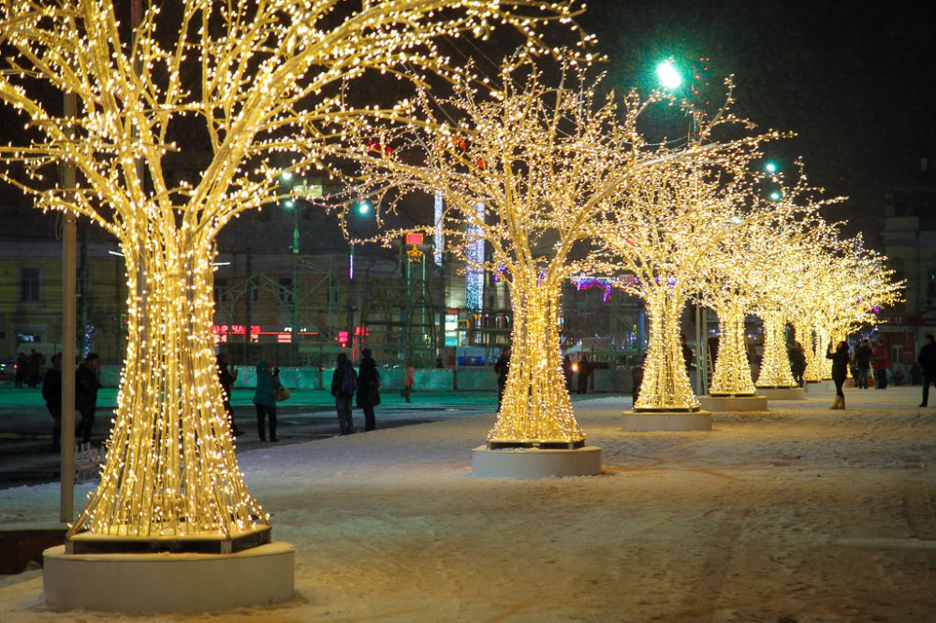



***Раздел 3***

***Реализация электроэнергии и***

***работа с потребителями***

***3.1. Клиенты компании и основные принципы работы с ними.***

**Принципы работы АО «ТНС энерго Тула» с клиентами**

В настоящее время Общество является гарантирующим поставщиком. По состоянию на 31.12.2018 года клиентами АО «ТНС энерго Тула» являются 16 601 юридическое лицо и индивидуальных предпринимателей, а также 691 843 физических лиц. Среди потребителей Компании крупные промышленные предприятия, организации среднего и малого бизнеса, учреждения бюджетной сферы, предприятия жилищно-коммунального комплекса, население города.

Главная задача Общества - обеспечение качественного энергоснабжения потребителей, соблюдение принципов клиентоориентированности в работе с потребителями, сохранение клиентской базы Общества, улучшение качества обслуживания потребителей.

Основными принципами работы АО «ТНС энерго Тула» являются принцип информационной прозрачности и открытости во взаимоотношениях с партнерами, комплексный и системный подходы в решении задач и ведении финансово-хозяйственной деятельности.

На протяжении 2018 года Общество вело активную разъяснительную работу по информированию потребителей через официальный сайт Общества http://tula.tns-e.ru:

— о добросовестных плательщиках из числа потребителей-юридических лиц путем ежемесячного опубликования рейтинга потребителей, строго соблюдающих условия договора по оплате электроэнергии, а также информации о злостных неплательщиках из числа потребителей-юридических лиц, неоднократно нарушающих условия договора по оплате потребленной электроэнергии;

— о запланированных ограничениях электроснабжения потребителей-неплательщиков юридических лиц и бытовых потребителей-неплательщиков (информация размещалась еженедельно).

**Крупнейшими потребителями электроэнергии являются следующие организации**:

|  |  |  |
| --- | --- | --- |
| **Наименование Категории/Потребителя** | **Объем продажи ээ, МВт*ч** | **Начисление, тыс.руб** |
| **Промышленные потребители** | | |
| ООО «Каргилл» | 215 240,19 | 983 860,42 |
| АО НПО «Тяжпромарматура» | 59 011,64 | 286 410,33 |
| АО «АК «Туламашзавод» | 53 788,71 | 303 178,47 |
| ПАО «Тульский оружейный завод» | 31 885,30 | 177 514,58 |
| **Жилищно-коммунальное хозяйство** | | |
| АО «Тулагорводоканал» | 106 877,12 | 565 690,44 |
| АО «Тулатеплосеть» | 85 789,56 | 523 882,49 |
| ООО «ЭнергоГазинвест-Тула» | 26 050,22 | 145 737,09 |
| ООО «РГК – Тула» | 13 577,95 | 44 505,72 |
| МКП «Тулагорсвет» | 12 500,35 | 84 930,74 |
| **ЭСО** | | |
| ООО «ГАРАНТ ЭНЕРГО» | 311 667,96 | 1 290 794,98 |
| ООО «НЭС» | 74 002,96 | 293 331,09 |

Потребители, использующие электроэнергию на бытовые нужды, также являются основными клиентами Общества. Население за потребленную электроэнергию производит оплату напрямую в Общество, что коммерчески выгодно. Для мониторинга данных по населению формировались отчетные формы и анализировались данные по потребителям - физическим лицам (форма 2р, форма 2р2, форма 46-ЭЭ, форма 16, форма 56 аналитика и рейтинг участков).

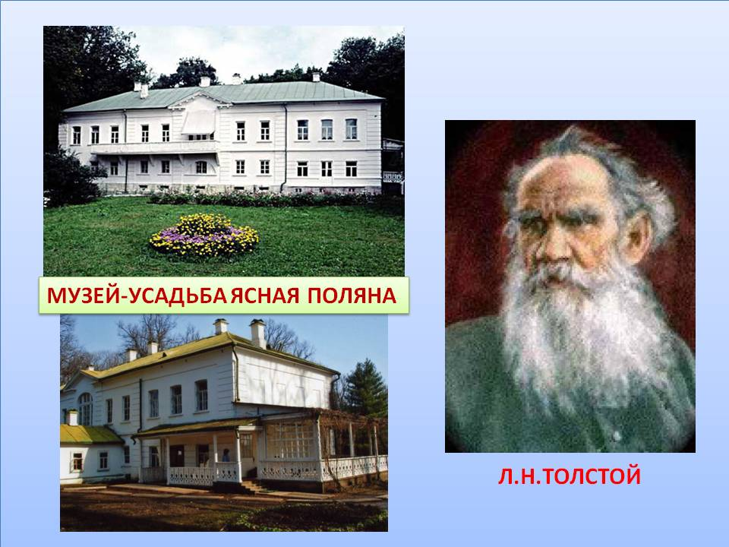

***3.2. Основные показатели реализации электроэнергии***

***(мощности)***

|  |
| --- |
| **Динамика реализации электроэнергии АО "ТНС энерго Тула" потребителям**  **и сетевым организациям в целях компенсации потерь за 2017 и 2018 годы** |
| |  |  |  |  |  |  |  |  |  |  |  |  |  |  |  |  |  |  |  |  |  |  |  |  |  |  |  |  |  |  |  |  |  |  |  |  |  |  |  |  |  |  |  |  |  |  |  |  |  |  |  |  |  |  |  |  |  |  |  |  |  |  |  |  |  |  |  |  |  |  |  |  |  |  |  |  |  |  |  |  |  |  |  |  |  |  |  |  |  |  |  |  |  |  |  |  |  |  |  |  |  |  |  |  |  | | --- | --- | --- | --- | --- | --- | --- | --- | --- | --- | --- | --- | --- | --- | --- | --- | --- | --- | --- | --- | --- | --- | --- | --- | --- | --- | --- | --- | --- | --- | --- | --- | --- | --- | --- | --- | --- | --- | --- | --- | --- | --- | --- | --- | --- | --- | --- | --- | --- | --- | --- | --- | --- | --- | --- | --- | --- | --- | --- | --- | --- | --- | --- | --- | --- | --- | --- | --- | --- | --- | --- | --- | --- | --- | --- | --- | --- | --- | --- | --- | --- | --- | --- | --- | --- | --- | --- | --- | --- | --- | --- | --- | --- | --- | --- | --- | --- | --- | --- | --- | --- | --- | --- | --- | --- | | |  |  |  |  |  |  |  | | --- | --- | --- | --- | --- | --- | --- | | **месяц** | **2017 год** | | **2018 год** | | **Темп роста/снижения, %  2017г. к 2016г.** | | | **МВт.ч** | **тыс.руб. без НДС** | **МВт.ч** | **тыс.руб. без НДС** | **МВт.ч** | **тыс.руб. без НДС** | | январь | 517 541 | 1 837 290 | 517 820 | 2 055 760 | 0,05% | 11,89% | | февраль | 482 375 | 1 872 644 | 503 694 | 2 038 441 | 4,42% | 8,85% | | март | 477 553 | 1 683 296 | 533 154 | 2 061 421 | 11,64% | 22,46% | | апрель | 429 261 | 1 628 463 | 430 202 | 1 786 697 | 0,22% | 9,72% | | май | 392 247 | 1 428 193 | 375 609 | 1 505 982 | -4,24% | 5,45% | | июнь | 368 710 | 1 336 702 | 371 470 | 1 476 254 | 0,75% | 10,44% | | июль | 371 889 | 1 521 645 | 378 498 | 1 539 404 | 1,78% | 1,17% | | август | 380 887 | 1 540 949 | 385 198 | 1 598 937 | 1,13% | 3,76% | | сентябрь | 393 771 | 1 586 865 | 377 627 | 1 613 727 | -4,10% | 1,69% | | октябрь | 476 499 | 1 941 736 | 464 963 | 1 957 313 | -2,42% | 0,80% | | ноябрь | 495 729 | 2 041 332 | 507 498 | 2 123 580 | 2,37% | 4,03% | | декабрь | 521 231 | 2 017 293 | 566 515 | 2 226 653 | 8,69% | 10,38% | | **ГОД** | **5 307 691** | **20 436 408** | **5 412 248** | **21 984 169** | **1,97%** | **7,57%** |   **Динамика реализации электроэнергии АО "ТНС энерго Тула" за 2017 и 2018 годы**  ***тыс.кВтч*** | | |  |  |  |  |  |  | | --- | --- | --- | --- | --- | --- | | **Группа потребителей** | **2017 год** | **2018 год** | **Структура реализации** | **Абсолютный прирост (снижение)** | **Темп роста (сокращение), %** | | Физические лица | 1 277 110 | 1 273 102 | 23,5% | -4 008 | -0,3% | | Прочие организации | 3 705 531 | 3 842 998 | 71,0% | 137 467 | 3,7% | | Муниципальные и бюджетные организации | 325 052 | 296 148 | 5,5% | -28 904 | -8,9% | | **ИТОГО** | **5 307 693** | **5 412 247** | **100,0%** | **104 555** | **2,0%** | | | |  |  |  |  |  |  |  |  |  |  |  | | --- | --- | --- | --- | --- | --- | --- | --- | --- | --- | --- | | **Структура и динамика реализации электроэнергии АО "ТНС энерго Тула" за 2017 и 2018 годы** | | | | | | | | | | | |  |  | | |  | |  | ***тыс.руб.без НДС*** | | | | **Группа потребителей** | | **2017 год** | **2018 год** | | **Абсолютный прирост (снижение)** | | | **Темп роста (сокращение), %** | | Физические лица | | 3 827 147 | 3 927 726 | | 100 580 | | | 2,63% | | Прочие организации | | 14 755 271 | 16 228 726 | | 1 473 455 | | | 9,99% | | Муниципальные и бюджетные организации | | 1 853 990 | 1 827 717 | | -26 273 | | | -1,42% | | **ИТОГО** | | **20 436 408** | **21 984 170** | | **1 547 762** | | | **7,57%** |   За 2018 год выручка по категории «физические лица» выросла на 2,63%, по категории «прочие организации» рост выручки на 9,99%, по категории «муниципальные и бюджетные организации» произошло снижение выручки на 1,42% а в целом по году выручка выросла на 7,57%. | |

За 2018 год объем потребления электроэнергии по категории «физические лица» немного снизился на 0,3%, по категории «прочие организации» потребление электроэнергии выросло на 3,7%, по категории «муниципальные (бюджетные) потребители» объем потребления снизился на 8,9%, в целом по году потребление электроэнергии выросло на 2%.

|  |  |  |  |  |  |  |  |  |
| --- | --- | --- | --- | --- | --- | --- | --- | --- |
| **Динамика реализации электроэнергии АО "ТНС энерго Тула" потребителям категории "Население" и "Прочие" за 2017 и 2018 годы** | | | | | | | | |
| **МЕСЯЦ** | **2017 год** | | **2018 год** | | **Темп роста/снижения, % 2018 г. к 2017 г.** | |
| **МВт*ч** | **тыс.руб. без НДС** | **МВт*ч** | **тыс.руб. без НДС** | **МВт*ч** | **тыс.руб.** | |
| январь | 437 413 | 1 688 173 | 427 282 | 1 837 888 | -2,3% | 8,87% | |
| февраль | 406 427 | 1 695 669 | 420 861 | 1 833 533 | 3,6% | 8,13% | |
| март | 394 698 | 1 519 579 | 434 697 | 1 832 989 | 10,1% | 20,62% | |
| апрель | 371 017 | 1 500 863 | 378 955 | 1 653 859 | 2,1% | 10,19% | |
| май | 335 693 | 1 314 294 | 339 553 | 1 418 368 | 1,1% | 7,92% | |
| июнь | 328 251 | 1 258 222 | 335 446 | 1 388 805 | 2,2% | 10,38% | |
| июль | 341 696 | 1 448 599 | 338 057 | 1 438 676 | -1,1% | -0,68% | |
| август | 340 820 | 1 442 920 | 349 130 | 1 511 830 | 2,4% | 4,78% | |
| сентябрь | 340 440 | 1 448 273 | 332 712 | 1 488 807 | -2,3% | 2,80% | |
| октябрь | 400 056 | 1 741 798 | 393 208 | 1 763 690 | -1,7% | 1,26% | |
| ноябрь | 419 903 | 1 843 422 | 426 068 | 1 903 707 | 1,5% | 3,27% | |
| декабрь | 422 054 | 1 784 007 | 441 982 | 1 917 192 | 4,7% | 7,47% | |
| **ГОД** | **4 538 467** | **18 685 820** | **4 617 951** | **19 989 345** | **1,8%** | **6,976%** | |

В 2018 году наблюдается рост полезного отпуска потребителям электроэнергии категории «Прочие» и «Население» на 1,8% или на 79 484 МВт*ч.

По итогам работы за 2018 год произошел рост выручки от реализации электроэнергии потребителей категории «Прочие» и «Население» на 6,9% или на 1 303 525 тыс. рублей.

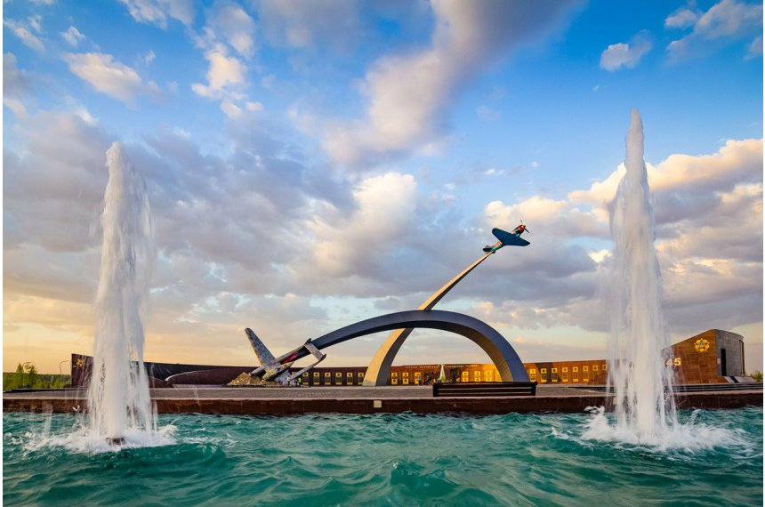

|  |  |  |  |  |  |  |  |  |  |  |  |  |  |  |  |  |
| --- | --- | --- | --- | --- | --- | --- | --- | --- | --- | --- | --- | --- | --- | --- | --- | --- |
| **СРЕДНИЙ ТАРИФ РЕАЛИЗАЦИИ ЭЛЕКТРОЭНЕРГИИ ЗА 2017 – 2018 гг.** | | | | | | | | | | | | | | | | |
|  | |  | | |  | | |  | | | руб./кВт.ч.без НДС | | | | | |
| **месяц** | | **2017 год** | | | | | | **2018 год** | | | | | | **Темп роста (снижения)  2018г. к 2017г., %** | | | | |
| **Потре-бители ВСЕГО** | | **в т.ч.:** | | | | **Потре-бители ВСЕГО** | | **в т.ч.:** | | | | **Потре-бители ВСЕГО** | **в т.ч.:** | | | |
| **Насе-ление** | **Прочие потре-бители** | | **Поте-ри** | **Насе-ление** | **Прочие потре-бители** | | **Поте-ри** | **Насе-ление** | **Прочие потре-бители** | **Поте-ри** | |
| январь | | 3,55 | | 2,93 | 4,27 | | 1,84 | 3,97 | | 3,02 | 4,84 | | 2,40 | 112 | 103 | 113 | 130 | |
| февраль | | 3,88 | | 2,95 | 4,68 | | 2,32 | 4,05 | | 3,03 | 4,89 | | 2,47 | 104 | 103 | 104 | 107 | |
| март | | 3,52 | | 2,93 | 4,22 | | 1,97 | 3,87 | | 3,01 | 4,67 | | 2,32 | 110 | 103 | 111 | 118 | |
| апрель | | 3,79 | | 2,94 | 4,51 | | 2,18 | 4,15 | | 3,02 | 4,93 | | 2,59 | 109 | 103 | 109 | 119 | |
| май | | 3,64 | | 2,94 | 4,36 | | 2,00 | 4,01 | | 3,03 | 4,66 | | 2,43 | 110 | 103 | 107 | 121 | |
| июнь | | 3,62 | | 2,95 | 4,23 | | 1,92 | 3,97 | | 3,05 | 4,60 | | 2,43 | 110 | 103 | 109 | 126 | |
| июль | | 4,09 | | 2,98 | 4,71 | | 2,38 | 4,07 | | 3,07 | 4,73 | | 2,49 | 99 | 103 | 100 | 104 | |
| август | | 4,05 | | 3,06 | 4,71 | | 2,45 | 4,15 | | 3,17 | 4,79 | | 2,57 | 103 | 104 | 102 | 105 | |
| сентябрь | | 4,03 | | 3,07 | 4,74 | | 2,60 | 4,27 | | 3,17 | 4,97 | | 2,78 | 106 | 103 | 105 | 107 | |
| октябрь | | 4,08 | | 3,06 | 4,84 | | 2,61 | 4,21 | | 3,16 | 4,97 | | 2,70 | 103 | 103 | 103 | 103 | |
| ноябрь | | 4,12 | | 3,05 | 4,90 | | 2,61 | 4,18 | | 3,14 | 4,95 | | 2,70 | 102 | 103 | 101 | 104 | |
| декабрь | | 3,87 | | 3,04 | 4,66 | | 2,34 | 3,93 | | 3,12 | 4,80 | | 2,49 | 102 | 103 | 103 | 106 | |
| **ГОД** | | **3,85** | | **2,99** | **4,58** | | **2,27** | **4,06** | | **3,08** | **4,82** | | **2,52** | **106** | **103** | **105** | **111** | |

Повышение тарифов на электроэнергию с 01.07.2018г. произошло в связи с вступлением в силу Постановления комитета Тульской области по тарифам № 59/1 от 18.12.2017г.

***Потери электроэнергии в электрических сетях:***

В 2018 году АО «ТНС энерго Тула» реализовало электрической энергии по договорам купли-продажи электрической энергии в целях компенсации потерь с сетевыми компаниями в объеме 794 296,3 тыс. кВтч на сумму 2 353 893,8 тыс.руб. Структура реализации потерь отражена в таблице.

|  |  |  |  |
| --- | --- | --- | --- |
| **№ пп** | **Наименование** | **Начислено** | |
| **тыс. кВтч** | **тыс. руб.** |
| 1 | Филиал «Тулэнерго» ПАО «МРСУ Центра и Приволжья» | 578 056,3 | 1 720 025,4 |
| 2 | ОАО "ТГЭС" | 160 482,9 | 474 207,7 |
| 3 | Прочие ТСО | 55 757,1 | 159 660,7 |
|  | **ИТОГО** | **794 296,3** | **2 353 893,8** |

***3.3. Анализ дебиторской задолженности***

Основные усилия Общества в 2018 году были направлены на обеспечение строгого соблюдения потребителями платежной дисциплины. При нарушении потребителями обязательств по своевременной оплате потребленной электроэнергии Обществом предпринимались меры, направленные на понуждение неплательщиков к надлежащему исполнению обязательств, посредством инструментов, предоставленных сбытовым компаниям ПП РФ № 442, а также претензионно-исковой работы с должниками.

Основной причиной снижения объема поступления денежных средств от реализации электроэнергии на РРЭЭ в 2018 году является невыполнение рядом потребителей порядка осуществления расчетов за электрическую энергию, установленного «Основными положениями функционирования розничных рынков электрической энергии», утв.постановлением Правительства РФ от 04.05.2012г. № 442.

Своевременное получение денежных средств от потребителей осложнено в том числе следующими факторами:

1**.** Длительностью и сложностью процедурыпривлечения потребителя к административной ответственности за непредоставление обеспечения исполнения обязательств по оплате потребленной электрической энергии в соответствии со ст. 14.61 КоАП РФ.

2. Невозможностью реализовать право ГП на ограничение поставок электроэнергии неплательщикам ввиду:

* Необходимости поставки электроэнергии потребителям, имеющим объекты жизнеобеспечения населенных пунктов и социально значимые объекты, а также потребителям, через сети которых получают электроэнергию контрагенты, имеющие заключенные договоры на снабжение электроэнергией с Обществом.
* Наличия в регионе практики выдачи прокурорских предостережений о недопустимости применения технических мер воздействия к потребителям-неплательщикам уже на стадии процедуры уведомления потребителей.
* Недостаточностью лимитов бюджетных обязательств, доведенных до бюджетополучателей распорядителями бюджетных средств.
* Кассовыми разрывами у РСО по причине неравномерности оплаты их услуг населением: расчеты бытовых потребителей с организациями, оказывающими услугу теплоснабжения, осуществляются по системе 1/12.
* Величинами затрат РСО на электрическую энергию, предусмотренными в тарифах на тепловую энергию, услуги водоснабжения и водоотведения, оказываемых ресурсоснабжающими организациями, не покрывающих фактических расходов РСО на оплату электроэнергии.
* Длительности процедуры ограничения неплательщиков, относимых к категориям потребителей, ограничение режима потребления которых может привести к экономическим, экологическим, социальным последствиям, и последующего привлечения их к административной ответственности за невыполнение мероприятий, обеспечивающих готовность таких потребителей к введению в отношении них полного ограничения режима потребления электрической энергии и предотвращение наступления экономических, экологических или социальных последствий вследствие введения такого ограничения режима потребления, с целью привлечения их к административной ответственности в соответствии с п.9.22 КоАП РФ.

**Динамика дебиторской задолженности в 2018г.**

|  |  |  |  |  |
| --- | --- | --- | --- | --- |
| **Группы потребителей** | **Задолженность,**  **тыс.руб.,  по состоянию на:** | | **Динамика,**  **«+» увеличение**  **«-» снижение** | |
| **31.12.2017г.** | **31.12.2018г.** |
| **Всего** | **Всего** | **тыс.руб.** | **%** |
| **Всего по АО «ТНС энерго Тула»** | **3 562 376,68** | **4 183 802,42** | **621 425,74** | **17,44** |
| Электроэнергия, проданная в целях компенсации потерь | 588 172,60 | 347 797,95 | -240 374,66 | -40,87 |
| Собственные потребители всего: | 2 974 204,07 | 3 836 004,47 | 861 800,40 | 28,98 |
| Промышленность | 248 303,01 | 306 705,48 | 58 402,47 | 23,52 |
| ЖКХ всего, в том числе: | 893 268,50 | 1 165 024,71 | 271 756,21 | 30,42 |
| Водоканалы | 651 060,71 | 800 937,53 | 149 876,82 | 23,02 |
| Теплоснабжающие  организации | 233 831,29 | 353 433,44 | 119 602,16 | 51,15 |
| Население и приравненные,  в том числе: | 1 312 445,33 | 1 535 983,43 | 223 538,10 | 17,03 |
| *Население на прямых расчетах* | *386 845,64* | *394 090,18* | *7 244,54* | *1,87* |
| *Приравненные к населению,*  *в т.ч.* | *925 599,69* | *1 141 893,25* | *216 293,56* | *23,37* |
| *Исполнители коммунальных услуг* | 907 996,86 | 1 116 896,59 | 208 899,73 | 23,01 |
| ЭСО всего | 58 179,26 | 318 610,07 | 260 430,80 | 447,64 |
| Организации, финансируемые из бюджетов, в том числе: | 270 673,40 | 251 858,42 | -18 814,98 | -6,95 |
| из федерального бюджета | 70 313,28 | 64 347,25 | -5 966,03 | -8,48 |
| из бюджета Тульской области | 17 052,47 | 21 248,58 | 4 196,10 | 24,61 |
| из бюджетов муниципальных образований | 183 307,65 | 166 262,59 | -17 045,05 | -9,30 |
| Прочие потребители | 191 334,57 | 257 822,36 | 66 487,79 | 34,75 |



**Структура дебиторской задолженности АО «ТНС энерго Тула»**

**по состоянию на 31.12.2018г.**

|  |  |  |  |  |  |  |  |  |
| --- | --- | --- | --- | --- | --- | --- | --- | --- |
| **Группа потребителей** | **Дебиторская задолженность на 31.12.2018г.** | | | | | | | |
| **Всего** | **Текущая** | **Просроченная** | | | | | |
| **рабочая** | | | |  |  |
| **Всего, рабочая** | **Реструк-**  **туриро-**  **ванная** | **Исковая** | **Прочая** | **Мора-**  **торная** | **Мерт-вая** |
| Всего по системе | 4 183 802,4 | 1 438 526,8 | 2 397 976,9 | 1 342,1 | 1 792 397,8 | 604 237,02 | 344 694,2 | 2 605 |
| Потери всего | 347 797,9 | 223 287,6 | 124 510,4 | 0,0 | 53 284,7 | 71 225,7 | 0,0 | 0,0 |
| Собственные потребители всего в том числе: | 3 836 004,5 | 1 215 239,2 | 2 273 466,6 | 1 342,1 | 1 739 113,1 | 533 011,3 | 344 694,2 | 2 605 |
| 1. Промышленность | 306 705,5 | 195 354,6 | 89 989,0 | 0,0 | 67 347,2 | 22 641,7 | 21 361,9 | 0,0 |
| 2. ЖКХ в том числе: | 1 165 024,7 | 213 928,0 | 843 082,4 | 0,0 | 733 113,6 | 101 968,9 | 108 014,3 | 0,0 |
| Водоканалы | 800 937,5 | 94 347,2 | 605 259,9 | 0,0 | 509 431,0 | 95 828,87 | 101 330,4 | 0,0 |
| Теплоснабжающие организации / сети | 353 433,4 | 114 003,1 | 236 841,1 | 0,0 | 223 225,3 | 13 615,8 | 2 589,3 | 0,0 |
| 3. Население и приравненные всего, в том числе: | 1 535 983,4 | 364 114,1 | 964 807,9 | 1 342,1 | 757 351,1 | 206 114,7 | 204 456,9 | 2 605 |
| *Население на прямых расчетах* | *394 090,2* | *277 177,0* | *114 308,7* | *421,3* | *91 554,4* | *22 333,1* | *0,0* | *2 605* |
| *Приравненные к населению, в т.ч.* | *1 141 893,3* | *86 937,1* | *850 499,2* | *920,9* | *665 796,7* | *204 456,9* | *204 456,9* | *0,0* |
| *Исполнители коммунальных услуг* | *1 116 896,6* | *73 414,1* | *839 025,6* | *920,9* | *658 397,6* | *179 707,1* | *204 456,9* | *0,0* |
| 4. ЭСО всего | 318 610,1 | 202 223,0 | 112 065,1 | 0,0 | 4 167,1 | 107 898,0 | 4 322,0 | 0,0 |
| 5. Бюджеты всего в том числе: | 251 858,4 | 87 302,2 | 164 556,2 | 0,0 | 100 694,0 | 63 862,2 | 0,0 | 0,0 |
| Федеральный | 64 347,3 | 27 225,8 | 37 121,4 | 0,0 | 1 192,7 | 35 928,7 | 0,0 | 0,0 |
| Областной | 21 248,6 | 19 403,8 | 1 844,7 | 0,0 | 331,9 | 1 512,8 | 0,0 | 0,0 |
| Местный | 166 262,6 | 40 672,4 | 125 590,1 | 0,0 | 99 169,4 | 26 420,7 | 0,0 | 0,0 |
| 6. Прочие  потребители | 257 822,4 | 152 317,4 | 98 965,9 | 0,0 | 76 440,2 | 22 525,7 | 6 539,1 | 0,0 |

**Динамика дебиторской задолженности в 2017-2018гг.**

|  |  |  |  |  |  |
| --- | --- | --- | --- | --- | --- |
| **Группа потребителей** | **Дебиторская задолженность,**  **всего, тыс. руб., по состоянию на:** | | | **Динамика, тыс. руб.**  **+ увеличение,**  **- снижение** | |
| **31.12.2016** | **31.12.2017** | **31.12.2018** |
| **в 2017г.** | **в 2018г.** |
| Всего по  АО "ТНС энерго Тула" | 3 146 647,08 | 3 562 376,68 | 4 183 802,42 | 415 729,60 | 621 425,74 |
| Потери всего | 705 322,74 | 588 172,60 | 347 797,95 | -117 150,13 | -240 374,66 |
| Собственные потребители всего, в том числе: | 2 441 324,34 | 2 974 204,07 | 3 836 004,47 | 532 879,73 | 861 800,40 |
| Промышленность | 275 648,66 | 248 303,01 | 306 705,48 | -27 345,65 | 58 402,47 |
| Жилищно-коммунальное хозяйство | 638 441,27 | 893 268,50 | 1 165 024,71 | 254 827,23 | 271 756,21 |
| *Водоканалы* | 405 336,45 | 651 060,71 | 800 937,53 | 245 724,26 | 149 876,82 |
| *Теплоснабжающие организации* | 224 367,37 | 233 831,29 | 353 433,44 | 9 463,92 | 119 602,16 |
| Население и приравненные | 1 055 522,10 | 1 312 445,33 | 1 535 983,43 | 256 923,22 | 223 538,10 |
| *Население на прямых расчетах* | 406 130,26 | 386 845,64 | 394 090,18 | -19 284,62 | 7 244,54 |
| *Приравненные к населению в том числе:* | 649 391,85 | 925 599,69 | 1 141 893,25 | 276 207,84 | 216 293,56 |
| *Исполнители коммунальных услуг* | 629 865,64 | 907 996,86 | 1 116 896,59 | 278 131,22 | 208 899,73 |
| Энергосбытовые организации | 144 223,52 | 58 179,26 | 318 610,07 | -86 044,25 | 260 430,80 |
| Организации, финансируемые из бюджетов, в том числе: | 98 225,44 | 270 673,40 | 251 858,42 | 172 447,96 | -18 814,98 |
| Организации, финансируемые из федерального бюджета | 51 200,53 | 70 313,28 | 64 347,25 | 19 112,75 | -5 966,03 |
| Организации, финансируемые из регионального бюджета | 12 754,09 | 17 052,47 | 21 248,58 | 4 298,39 | 4 196,10 |
| Организации, финансируемые из бюджетов муниципальных образований | 34 270,83 | 183 307,65 | 166 262,59 | 149 036,82 | -17 045,05 |
| Прочие потребители | 229 263,35 | 191 334,57 | 257 822,36 | -37 928,78 | 66 487,79 |

В 2017-2018г. произошло увеличение дебиторской задолженности в целом по Обществу:

в 2017г. на 415 729,6 тыс. руб.,

в 2018г. на 621 425,7 тыс. руб.

По потребителям, приобретающим электроэнергию в целях компенсации потерь, задолженность снижена:

в 2017г. на - 117 150,1 тыс. руб.,

в 2018г. на - 240 374,7 тыс. руб.

В 2017-2018г. произошло увеличение дебиторской задолженности по собственным потребителям:

в 2017г. на 532 879,7 тыс. руб.,

в 2018г. на 867 800,4 тыс. руб.

По потребителям категории «Организации, финансируемые из федерального бюджета» в 2018г. задолженность снижена на 5 966,0 тыс. руб. (в 2017г. по этой категории рост задолженности составил 19 112,8 тыс. руб.).

По потребителям категории «Организации, финансируемые из бюджетов муниципальных образований» в 2018г. задолженность снижена на 17 045,1 тыс. руб. (в 2017г. по этой категории рост задолженности составил 149 036,8 тыс. руб.).



Невыполнение обязательств по платежам на розничном рынке за период январь-декабрь 2018 года допущено наиболее крупными проблемными потребителями.

|  |  |  |
| --- | --- | --- |
| **Отрасль/ потребитель** | **Задолженность на 31.12.2018г., тыс. руб.** | **Кратность ДЗ на 31.12.2018г.** |
| **Промышленность всего,** в том числе крупные: | **306 705,50** | **0,54** |
| АО "КЗЛМК" | 40 968,14 | 23,4 |
| ЗАО "Узловский машиностроительный завод" | 20 944,53 | 34,95 |
| ОАО "ТНИТИ" | 16 735,17 | 13,48 |
| ФКП АХК | 14 128,34 | 2,23 |
| ЗАО "Стальинвест" | 2 910,58 | 4,1 |
| ОАО "ТЗВА" | 2 670,43 | 9,18 |
| ООО "СТИГР - 3" | 737,09 | 2,97 |
| ООО "Базальтовые технологии" | 705,79 | 2,86 |
| ООО "АК Синтвита" | 701,56 | 2 |
| ООО "Щекинский завод ЖБИ" | 492,79 | 11,88 |
| ОАО "Е4-ЦЭМ" | 230 | 2,6 |
| **ЖКХ всего, в том числе:** | **1 165 024,7** | **7,06** |
| **Водоканалы**, в том числе крупные: | **800 937,5** | 8,54 |
| АО "Тулагорводоканал" | 77 042,63 | 1,55 |
| МУП "ВКХ" | 63 150,76 | 23,8 |
| МУП "Коммунальщик" | 46 788,95 | 25,41 |
| ООО "ВОДОСНАБЖЕНИЕ" | 44 690,18 | 28,64 |
| МКП "Водоканализационное хозяйство" | 31 612,79 | 14,55 |
| ООО "К-Сервис" | 22 557,90 | 8,73 |
| МУП "ЧЕРНЬАГРОПРОММЕХМОНТАЖ" | 22 284,85 | 37,13 |
| ООО "Водоканал Д" | 18 927,36 | 8,18 |
| МУП МО Арсеньевский район "УК ЖКХ" | 18 607,30 | 40,23 |
| МКП "АРЦКО" | 17 676,77 | 26,25 |
| ООО "Северо-Задонский водоканал" | 17 041,91 | 20,4 |
| МУП "Ясногорский водоканал" | 16 617,71 | 8,18 |
| ООО "ВКХ" | 16 262,77 | 44,5 |
| МУП "Одоевское ЖКХ" | 15 726,21 | 9,56 |
| МКП "ГОРОД" | 15 033,63 | 25,31 |
| ООО "УКС" | 14 975,82 | 11,78 |
| ООО "УВКХ" | 12 469,72 | 11,72 |
| МУП "Огаревское ЖКХ" | 11 796,37 | 23 |
| МУП "ВКХ" | 9 853,40 | 3,1 |
| МКП "Нарышкинское ЖКХ" МО Нарышкинское Тепло-Огаревского района | 9 038,11 | 26,48 |
| МКП "ВОЛЧЬЕ-ДУБРАВСКОЕ ЖКХ" | 7 765,97 | 24,13 |
| НМУП "СКС" | 7 565,94 | 12,48 |
| ООО "Профессионал - М" | 7 140,48 | 14,18 |
| **Теплоснабжающие организации** в том числе крупные: | **353 433,44** | **3,64** |
| АО "Тулатеплосеть" | 260 343,38 | 7,26 |
| ООО "ЭнергоГазИнвест-Тула" | 42 524,05 | 2,1 |
| ООО "РГК - Тула" | 17 295,53 | 2,89 |
| ООО "Теплосервис" | 2 658,49 | 16,86 |
| МУП "ВТС" Каменского района | 1 712,84 | 1,73 |
| **Приравненные к** населению в том числе крупные: | **1 141 893,25** | **14,3** |
| МУП "Ремжилхоз" | 75 566,75 | 38,98 |
| ОАО ФИРМА "РЭМС" | 58 135,04 | 18,9 |
| ООО УК "Управдом" | 43 155,15 | 37,54 |
| ООО "ЩКТО" | 43 011,51 | 25,82 |
| ЗАО "Градсервис" | 33 965,72 | 10,89 |
| ЗАО "Хороший дом " | 28 932,25 | 17,99 |
| ЗАО "Партнер" | 23 368,49 | 8,79 |
| ООО "Тульское УЖКХ" | 22 671,35 | 21,15 |
| МУП "УО МО Веневский район" | 22 230,12 | 32,91 |
| ООО "УК 21 ВЕК" | 12 076,04 | 24,32 |
| ООО "УК "Ваш Дом" | 19 905,98 | 29,39 |
| ООО "УК АЛЮРСТРОЙ" | 19 848,99 | 41,47 |
| ООО "Управляющая компания "Платоновский лес" | 19 759,76 | 14,48 |
| ООО "УК-АЛЬЯНС" | 18 757,49 | 22,52 |
| ООО "ЭКОЖИЛСТРОЙ" | 18 656,65 | 19,13 |
| МКП "ДЕЗ" МО г.Донской | 14 329,72 | 46,56 |
| ООО "Жилсистема" | 17 830,70 | 37,31 |
| ООО УК "РемЭкс" | 17 352,21 | 31,4 |
| ООО "Партнер" | 16 185,85 | 37,5 |
| МП "Сервис" | 16 211,36 | 34,39 |
| ООО УК "Лидер" | 16 162,60 | 44,25 |
| ООО "Косогорское ЖКХ" | 9 122,22 | 17,48 |
| ООО "УК Ремстройсервис" | 15 265,01 | 19,59 |
| ООО "Жилстрой" | 14 069,47 | 25,06 |
| ООО "УК "Южная" | 13 044,93 | 23,06 |
| ООО "УК "КОМФОРТ" | 12 587,14 | 24,58 |
| ООО "УК ВАШ ДОМ" | 12 287,94 | 23,18 |
| ООО "УКС г.Тулы" | 11 616,89 | 13,97 |
| ООО УК "ОМД" | 11 045,59 | 28,96 |
| ООО "Новое время" | 9 336,33 | 30,83 |
| ООО "Жилцентр" | 10 200,38 | 2,46 |
| ООО "ПАРТНЕР" | 10 180,91 | 31,96 |
| ООО "ЛД" | 9 420,32 | 32,18 |
| ОАО ФИРМА "РЭМС" | 9 111,33 | 18 |
| ООО "ЖЭК "Тульский Дом" | 8 893,96 | 12,79 |
| ООО "УютДом" | 8 893,62 | 5,66 |
| ООО "РЕМОНТ" | 8 823,61 | 42,96 |
| ООО "Жилищник-2" | 8 768,84 | 16 |
| ООО УК "Гарант" | 8 698,31 | 32,01 |
| ООО "Управ-Сити" | 8 036,09 | 18,66 |
| ООО "УК "НАШ ДОМ" | 8 004,73 | 22,04 |
| ООО "КЖКХ" | 7 991,21 | 24,73 |
| ООО УК "Перспектива" | 7 987,01 | 18,71 |
| ООО УК "Дирекция единого заказчика" | 6 877,97 | 14,5 |
| ООО "Жилсервис" | 6 445,23 | 21,01 |
| ООО "СтройМАКС" | 7 364,63 | 9,2 |
| АО "СУВОРОВСКИЙ РЫНОК" | 7 263,42 | 40,9 |
| ООО УК "Вертикаль" | 7 211,97 | 13,75 |
| **Учреждения, финансируемые из средств федерального бюджета всего,**  в том числе: | **64 347,25** | **0,83** |
| ФКУ "ЦХиСО УМВД России по Тульской области" | 3 358,95 | 0,56 |
| ФКУ ИК-6 УФСИН России по Тульской области | 1 126,31 | 0,55 |
| ОПФР по Тульской области | 402,88 | 0,6 |
| Центральное МУГАДН | 371,95 | 2,8 |
| **Учреждения, финансируемые из средств бюджета Тульской области всего,** **в том числе:** | **21 248,58** | **0,33** |
| ГУЗ "Веневская центральная районная больница" | 976,92 | 2,08 |
| ГУЗ "ГБ №10 г.Тулы" | 447,53 | 1 |
| ГУЗ ТО "ТЦМКСиНМП" | 433,07 | 1,29 |
| ГУЗ "ТОЦ ПО ПРОФИЛАКТИКЕ И БОРЬБЕ СО СПИД И ИЗ" | 355,25 | 2,6 |
| ГУКС "ТулоблУКС" | 242,08 | 2 |
| ГОУ ТО "Желыбинская специальная (коррекционная) школа-интернат VIII вида " | 113,4 | 3 |
| **Организации, финансируемые из бюджетов муниципальных образований всего, в том числе:** | **166 262,59** | **2,53** |
| **МО г. Тула,** в том числе: | **27 991,9** |  |
| КИ И ЗО Администрации г. Тулы | 19 248,96 | 9,28 |
| МБОУ "Центр образования №29" | 1 037,55 | 1,68 |
| **МО Щекинский район**, в том числе: | **3 627,5** |  |
| Администрация МО Щекинский район | 2 554,50 | 1,43 |
| **МО Киреевский район**, в том числе: | **36 714,1** |  |
| Администрация МО Киреевский район | 8 725,69 | 9,91 |
| Администрация МО город Липки Киреевского района | 15 917,05 | 13,66 |
| Администрация МО Приупское Киреевского района | 3 951,26 | 11,32 |
| Администрация МО Шварцевское Киреевского района | 4 613,83 | 11,51 |
| Администрация МО г.Болохово Киреевского района | 2 578,71 | 26,2 |
| **МО г. Донской**, в том числе: | **2 276,30** |  |
| Администрация МО г.Донской | 1 384,21 | 21 |
| **МО Богородицкий район**, в том числе | **26 840,5** |  |
| Администрация МО Богородицкий район | 26 172,75 | 13,78 |
| **МО Ясногорский район**, в том числе | **41 852,80** |  |
| Администрация МО Ясногорский район | 39 485,60 | 16,98 |
| **МО Одоевский район,** в том числе**:** | **2 495,90** |  |
| Администрация МО Одоевский район | 753,84 | 1,67 |
| **Прочие потребители всего,** в том числе крупные: | **259 096,29** | **0,45** |
| ООО "Рассвет" | 18 418,71 | 41,92 |
| ИП Чурганова Наталья Сергеевна | 15 987,18 | 2 |
| АО "СУ-155" | 5 315,93 | 17,18 |
| ООО "ЮРИСК" | 4 999,40 | 49,8 |
| ООО "ЛАНДАР МТ" | 4 293,66 | 19,55 |
| ООО "Ильинское" | 3 003,18 | 2,99 |
| ЗАО "Симоново" | 2 912,42 | 9,36 |
| ИП Помазкова Лариса Владимировна | 2 024,60 | 3 |
| ООО "Анкер" | 1 565,57 | 12,54 |
| ООО "Газстройконструкция" | 1 534,44 | 46,12 |
| ООО "СтройСервисПроект" | 1 486,27 | 3 |
| ООО "Пансионат с санаторно-курортным лечением "Велегож" | 1 482,33 | 2,54 |
| ООО "Санаторий (курорт) "ВЕЛЕГОЖ" | 1 317,12 | 3,03 |
| ЗАО "СТРОЙАЛЬЯНС" | 1 127,98 | 29,18 |
| ООО "Башенка" | 1 050,21 | 17,56 |
| ЗАО "Туларыбхоз" | 934,16 | 29,8 |
| ООО "Теплогидроизоляция" | 885,29 | 24,47 |
| **Прочие ТСО всего**, в том числе: | **167 992,64** | **2,15** |
| ООО "Энергосеть" | 24 583,67 | 3,99 |
| ООО "Солерс" | 19 503,23 | 24,22 |
| АО "ОБОРОНЭНЕРГО" | 1 052,47 | 2,1 |
| ООО "Рекэн" | 613,49 | 13,86 |

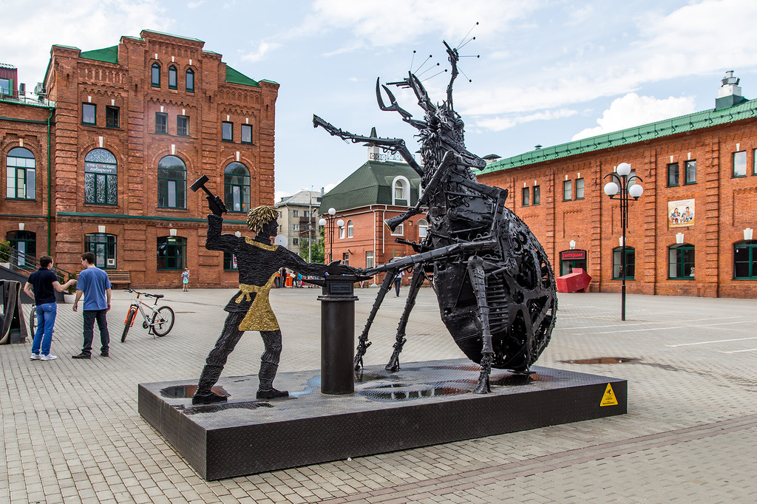

***3.4. Мероприятия по снижению дебиторской задолженности***

В 2018 году реализованы следующие мероприятия:

**1.** За период с января по декабрь 2018г. АО «ТНС энерго Тула» приняло в работу:

21 график погашения задолженности на сумму 79,6 млн. руб.

2 графика оплаты задолженности на сумму 300,9 млн. руб. Во исполнение обязательств по графикам в Общество поступила оплата в объеме 326,4 млн. руб.

**2.** АО «ТНС энерго Тула» была организована работа с организациями ЖКХ и администрациями муниципальных образований по решению вопросов погашения задолженности.

Проводились совещания непосредственно с руководством организаций - должников, в администрациях муниципальных образований, в районных прокуратурах. За период январь - декабрь 2018 года персонал Общества принял участие:

-в **51** совещании в администрациях муниципальных образований, в районных прокуратурах, с участием организаций – должников,

- в **8** заседаниях Штаба по обеспечению безопасности электроснабжения Тульской области,

- в **42** совещаниях в правительстве Тульской области (в том числе в ГЖИ, комиссиях по урегулированию задолженности ЖКХ и промышленных предприятий ТО).

**3.** За неплатежи на розничном рынке Обществом за период январь – декабрь 2018г. применялись следующие меры по регулированию электропотребления потребителей, не исполняющих в полном объеме договорные обязательства по оплате электроэнергии:

- по состоянию на 31.12.2018г. ограничение режима потребления электроэнергии введено в отношении 290 юридических лиц, имевшим задолженность на сумму 143,33 млн. руб.

|  |  |  |  |  |
| --- | --- | --- | --- | --- |
| **Ограничения** | **Планировалось ограничений** | | **Фактически реализовано** | |
| **Количество раз (уведомлений)** | **На сумму совокупной задолженности (указанной в уведомлениях),**  **млн. руб.** | **Количество** | **На сумму задолженности, млн. руб.** |
| **Всего,**  в том числе: | **34 653** | **2 414,08** | **5 956** | **331,45** |
| Юр. лица | 7 653 | 2 257,36 | 272 | 296,57 |
| Физ. лица | 27 000 | 156,72 | 5 684 | 34,88 |

В январе – декабре 2018г. Обществом за реализацию права на ограничение поставок электроэнергии по коммерческим основаниям получено **12** прокурорских предостережений о недопустимости нарушения закона.

**4.** Широко применяется практика заключения договоров переуступки прав требования (цессии), что позволяет сократить объемы задолженности по ряду проблемных потребителей. По задолженности 7 потребителей (на сумму задолженности 38,3 млн.руб.) заключены договоры уступки прав требования, по которым по состоянию на 31.12.2018г. произведена оплата 19,4 млн.руб.

**5.** Осуществляется взаимодействие с контролирующими и надзорными органами с целью понуждения неплательщиков к исполнению обязательств по оплате электрической энергии потребителями категории «Водоканалы» и категории «Исполнители коммунальных услуг». В 2018г. АО «ТНС энерго Тула» направило:

- 13 обращений в Государственную жилищную инспекцию Тульской области (в отношении 90 потребителей);

- свыше 90 обращений в прокуратуру Тульской области (в отношении 692 потребителей).

На основании данных обращений Государственной жилищной инспекцией Тульской области, а также прокурорами городов и районов региона инициировано 13 проверок деятельности исполнителей коммунальных услуг и проведено 4 совещания в правительстве Тульской области.

**6.** В соответствии с изменениями, внесенными в действующее законодательство постановлением Правительства РФ от 04.02.2017г. № 139, проводятся мероприятия по получению обеспечения исполнения обязательств по оплате потребленной электрической энергии, в отношении потребителей, ограничение режима потребления которых может привести к экономическим, экологическим, социальным последствиям. Обеспечение может быть предоставлено в виде банковской гарантии. Помимо того, по согласованию с гарантирующим поставщиком потребителем может быть предоставлена государственная или муниципальная гарантия либо исполнение обязательств по оплате электрической энергии (мощности) может быть обеспечено иными способами, предусмотренными законом или договором.

С момента вступления в силу постановления № 139 АО «ТНС энерго Тула» ежемесячно направляет потребителям, отвечающим установленным критериям, уведомления об обязанности предоставить обеспечение исполнения обязательств по оплате электрической энергии (за январь – декабрь 2018г. направлено 89 уведомлений). В случае непогашения задолженности, послужившей основанием для возникновения обязанности предоставить обеспечение исполнения обязательств, а также при не предоставлении гарантий АО «ТНС энерго Тула» инициирует обращение Ростехнадзор с целью привлечения потребителя к административной ответственности в соответствии со ст. 14.61 КоАП РФ.

**7.** Проводятся мероприятия для привлечения к административной ответственности потребителей, не исполнивших требования о проведении мероприятий, обеспечивающих готовность таких потребителей к введению в отношении них полного ограничения режима потребления электрической энергии и предотвращение наступления экономических, экологических или социальных последствий вследствие введения такого ограничения режима потребления, с целью привлечения их к административной ответственности в соответствии с п.9.22 КоАП РФ.

В 2018г. привлечены к административной ответственности по ст. 9.22 КоАП РФ (штраф 100 000 руб.) АО "КЗЛМК", ООО "ВКХ" (МО Щекинский район).

С целью снижения дебиторской задолженностью потребителей АО «ТНС энерго Тула» предпринимаются следующие меры:

• досудебный (претензионный) порядок урегулирования споров;

• взыскание задолженности в судебном порядке;

• взыскание задолженности в принудительном порядке (исполнительном производстве);

• инициирование и участие в процедурах банкротства должников;

• инициирование привлечения потребителей и/или их руководителей к административной ответственности, предусмотренной ст. 14.61 и ст. 9.22 КоАП РФ;

• обращение в органы прокуратуры, правоохранительные органы с целью возбуждения уголовных дел, а также с целью проведения проверок на предмет наличия в действиях руководителей должников признаков преступлений, предусмотренных УК РФ;

• иные меры, направленные на погашения задолженности, предусмотренные действующим законодательством РФ.



Основной задачей **юридической работы** в Обществе является правовое обеспечение деятельности Общества, соблюдение законности, реализация прав и законных интересов акционеров.

Работа по взысканию задолженности в Обществе проводится в следующем порядке:

- анализ дебиторской задолженности;

- досудебная работа по взысканию задолженности, в т.ч. направление претензий и предарбитражных уведомлений;

- обращение в судебные органы;

- взыскание задолженности в стадии исполнительного производства.

В течение года проведена большая планомерная работа, направленная на понуждение потребителей к выполнению договоров энергоснабжения в части соблюдения сроков оплаты электрической энергии.

Сознавая важность конструктивного диалога с контрагентами, в Обществе налажена индивидуальная работа с потребителями. Применяются различные способы мотивации к оплате, путем проведения переговоров, введения ограничений в подаче электрической энергии в соответствии с порядком, определенным действующим законодательством.

**Количество поданных исков по юридическим и физическим лицам и сумма предъявленных требований**

Юридические лица

1 264 иска (заявление о выдаче суд. приказов) на сумму 1 631 870,6 тыс. руб., в том числе долг 1 586 183,1 тыс. руб., пени 45 687,5 тыс. руб.

Физические лица

22 271 исков (заявление о выдаче суд. приказов) на сумму 110 198,9 тыс. руб., в том числе долг 105 554,29 тыс. руб., пени 4 644,61 тыс. руб.

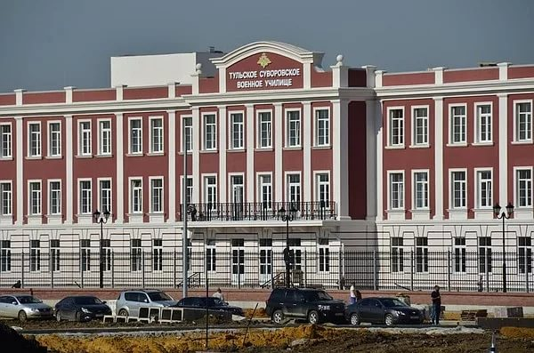

**Количество и сумма удовлетворенных требований по юридическим и физическим лицам**

Юридические лица

1 403 решения (суд. приказа) на сумму 900 738,1 тыс. руб., в том числе долг 854 765,4 тыс. руб., пени 45 972,7 тыс. руб.

Физические лица

19 789 решения (суд. приказа) на сумму 94 055,41 тыс. руб., в том числе долг 89 963,16 тыс. руб., пени 4 092,25 тыс. руб.

Отделом по взысканию дебиторской задолженности в 2018 году в адрес структурных подразделений УФССП России, кредитные организации, а также в УФК было направлено 20 720 исполнительных документов, на общую сумму задолженности в пользу АО «ТНС энерго Тула» 592 669,12 тыс. руб.

Сектором по взысканию задолженности с юридических лиц в 2018 году в адрес структурных подразделений УФССП России, кредитные организации, а также в УФК для принудительного исполнения было направлено 927 исполнительных документов на сумму 499 276,01 тыс. руб (электроэнергия – 397 141,03 тыс.руб., пени- 92 427,12 тыс. руб., госпошлина -9 707,86 тыс. руб).

Структурными отделениями Общества, а также сектором по взысканию задолженности с физических лиц в 2018 году в адрес структурных подразделений УФССП России, кредитные организации, а также в Пенсионный фонд для принудительного исполнения было направлено 19 793 исполнительных документа на сумму 93 393,11 тыс. руб.

В 2018 году в пользу Общества фактически взыскано по исполнительным документам 395 607,13 тыс. руб.

- Сектором по взысканию задолженности с юридических лиц в 2018 году было взыскано 333 632,42 тыс. руб. (задолженность за электроэнергию – 235 773,97 тыс.руб., пени –91 573,80 тыс.руб., государственная пошлина – 6 284,65 тыс.руб.);

- Структурными отделениями Общества, а также сектором по взысканию задолженности с физических лиц в 2018 году было взыскано 61 973,71 тыс. руб. (задолженность за электроэнергию – 49 164,85 тыс.руб., пени – 2 215,8 тыс.руб., госпошлина 4 708,81 тыс. руб., ущерб – 5 884,25 тыс. руб.

Остаток неисполненных исполнительных документов на 01.01.2019 год составляет 22 415 исполнительных документов на сумму 734 710,6 тыс. руб., остаток на 01.01.2018г. составлял 23 246.

Остаток исполнительных документов в отношении должников (организаций) на 01.01.2019 год составил 1 592 исполнительных документа на сумму 654 534,63 тыс. руб.

Остаток исполнительных документов в отношении должников (физических) на 01.01.2019 год составил 18 043 исполнительных документов на сумму 80 175,97 тыс. руб.

***На сопровождении в отделе по работе с банкротами находится 121 дело о банкротстве в отношении юридических лиц.*** Общая сумма задолженности составляет 1 239 163 тыс. руб., в том числе 1 049 951 тыс. руб. включено в реестр требований кредиторов должников, 189 212,89 тыс. руб. является текущей задолженностью.

Более половины указанного размера задолженности приходится на ОАО «Тулаэнергосбыт» 670 770 тыс. руб., приобретенной по договорам цессии для получения статуса ГП.

Общая задолженность управляющих компаний (37 должников), находящихся в процедуре банкротства составляет 281 197 тыс. руб. или 50%.

Задолженность организаций, оказывающих услуги водоснабжения/водоотведения (13 должников) составляет 155 488 тыс. руб., или 28%.

Задолженность организаций промышленности (6 должников) составляет 26 603 тыс. руб. или 4,6%.

При сопровождении процедур банкротства за 12 месяцев 2018 года принято участие в 236 собраниях кредиторов, в 233 судебных заседаниях, что приблизительно соответствует количественным показателям предыдущего года.

За 2018 год поданы заявления об установлении требований в 49 делах о банкротстве на сумму 75 млн. руб. Заявленные требования арбитражным судом признаны обоснованными и включены в реестр требований кредиторов должников.

Отделом по работе с банкротами эффективно проводится мониторинг и выявление неплатежеспособных должников. Так в 2018 году было инициировано 8 процедур банкротства. В отдельных случаях имеет место погашение задолженности до введения процедуры банкротства, так было погашено 3 200 тыс. руб. (ОАО «ТЗВА», ООО «Пластформ»).

Установление требований в реестр требований кредиторов должника осуществляется в предусмотренные законом сроки.

Осуществляется контроль за деятельностью арбитражных управляющих, в том числе при распределении денежных средств при погашении текущей и реестровой задолженности. Обжалованы действия (бездействия) арбитражных управляющих по неуплате текущих платежей, нарушению очередности при оплате текущих.

Проводится работа по выявлению и оспариванию требований иных кредиторов, подозрительных сделок, совершенных должником в преддверии банкротства.

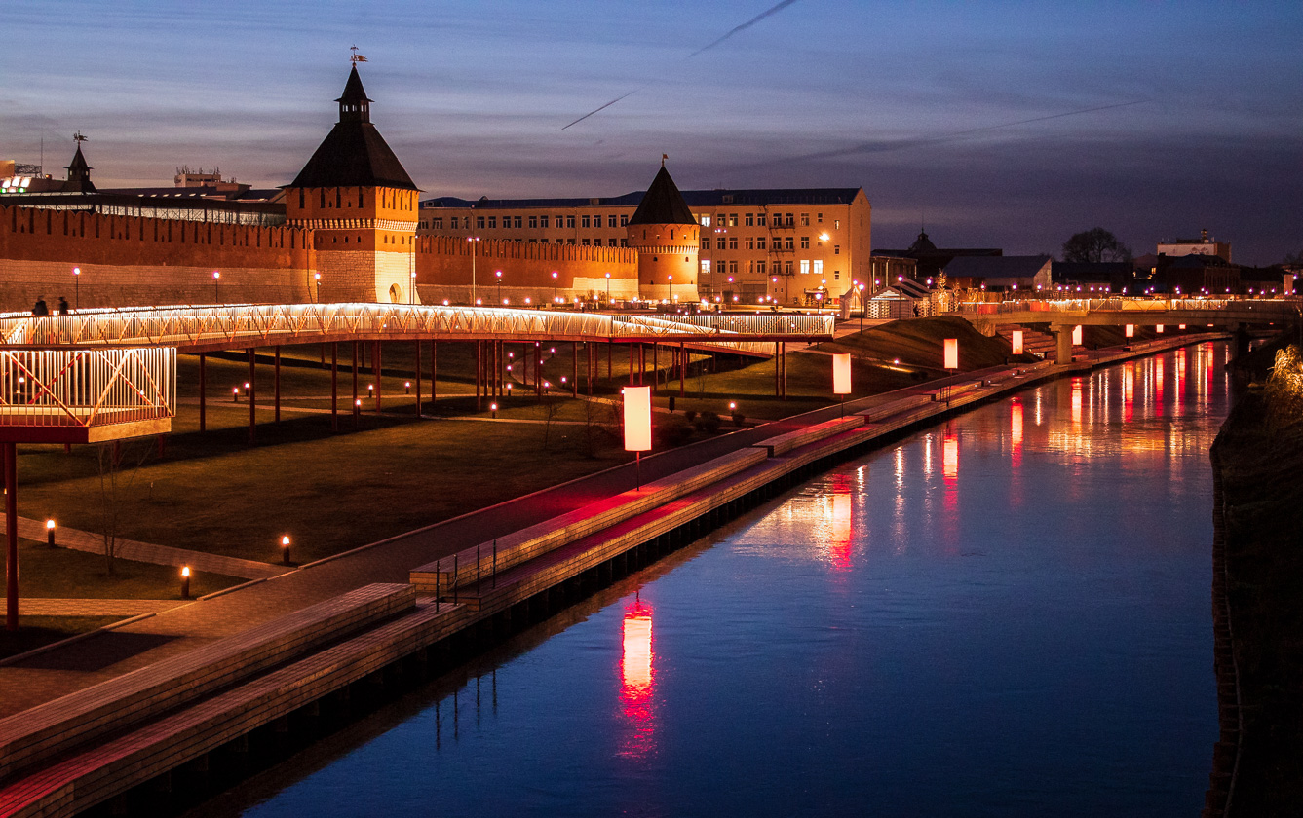

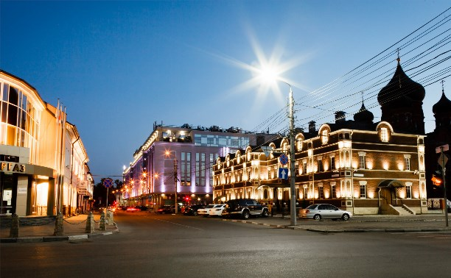

***Раздел 4***

***Финансово-экономические показатели***

***4.1. Основные финансово-экономические показатели Общества***

Управленческая политика АО «ТНС энерго Тула» в 2018 году была направлена на, поддержание платежеспособности и рентабельности, повышение прибыльности компании.

**Динамика прибылей и убытков**

(в тыс.руб.)

|  |  |  |  |  |
| --- | --- | --- | --- | --- |
| Показатель | На 31.12.2017г. | На 31.12.2018г. | Отклонение абсолютное | Отклонение относительное |
| Выручка от реализации продукции | 20 654 656 | 22 209 242 | 1 554 586 | 7,53% |
| Себестоимость продукции | 10 867 024 | 11 674 425 | 807 401 | 7,43% |
| Валовая прибыль | 9 787 632 | 10 534 817 | 747 185 | 7,63% |
| Коммерческие расходы | 9 261 067 | 9 239 184 | -21 883 | -0,24% |
| Прибыль от продаж | 526 565 | 1 295 633 | 769 068 | 146,05% |
| Доходы от участия в других организациях | 0 | 0 | 0 | 0% |
| Проценты к получению | 24 069 | 9 201 | -14 868 | -61,77% |
| Проценты к уплате | 141 899 | 154 894 | 12 995 | 9,16% |
| Прочие доходы | 500 351 | 358 325 | - 142 026 | -28,39% |
| Прочие расходы | 901 637 | 1 504 834 | 603 197 | 66,90% |
| Прибыль до налогообложения | 7 449 | 3 431 | -4 018 | -53,94% |
| Налог на прибыль и аналогичные платежи | 2 547 | 903 | -1 644 | -64,55% |
| Чистая прибыль | 3 104 | 18 126 | 15 022 | 483,96% |

Увеличение выручки от реализации электроэнергии (мощности) которая является основным источником компании, а также затрат на производство и реализацию продукции (работ, услуг) в отчетном году обусловлено ростом тарифов с 01.07.2018г. По итогам 2018г. выручка от продаж выросла на 1 554 586 тыс. руб. (7,53%) по сравнению с выручкой за 2017г. Себестоимость продукции за 2018 год составила 11 674 425 тыс. руб. Коммерческие расходы в 2018 году уменьшились по сравнению с 2017 годом на 21 883 тыс.руб. (-0,24%).

Обществом получены проценты к получению в сумме 9 201 тыс. руб. Процентные расходы по кредитам увеличились на 12 995 тыс.руб. (9,16%).

Чистая прибыль составила 18 126 тыс. руб., что больше на 15 022 тыс.руб. по сравнению с 2017г. В 2019 году Общество планирует сохранить положительную динамику доходности бизнеса. Для обеспечения финансовой устойчивости проводится работа по эффективному управлению затратами, поддержанию клиентской базы и укреплению платежной дисциплины потребителей.

**Динамика показателей рентабельности**

|  |  |  |  |  |
| --- | --- | --- | --- | --- |
| Показатель | На 31.12.2017г. | На 31.12.2018г. | Отклонение абсолютное | Отклонение относительное |
| Собственного капитала (ROE), % | 4,09 | 19,32 | 15,23 | 372,37% |
| Активов (ROA), % | 0,07 | 0,34 | 0,27 | 385,71% |
| Отгруженной продукции (прибыль от продаж/выручку), % | 2,55 | 5,83 | 3,28 | 128,68% |

По всем показателям рентабельности наблюдается рост.

Рентабельность собственного капитала характеризует эффективность использования собственного капитала. В 2018 году этот показатель увеличился с 4,09% до 19,36%. Увеличение обусловлено ростом показателя чистой прибыли которая составляет 18 126 тыс. руб. за 2018 год, в 2017г. чистая прибыль составляла 3 104 тыс. руб.

Показатель рентабельность активов показывает прибыль, полученную на 1 рубль активов предприятия. В 2018 году показатель рентабельности увеличился на 0,27% (с 0,07% до 0,34%).

Показатель рентабельности продаж отражает изменения в соотношении прибыли от продаж к выручке от реализации товаров (услуг). Основное влияние на показатель отчетного года оказала величина прибыли от продаж, которая составила в 2018г. 1 295 633 тыс.руб., а по результатам 2017 года 526 565 тыс.руб.

**Динамика показателей ликвидности**

|  |  |  |  |  |
| --- | --- | --- | --- | --- |
| Показатель | На 31.12.2017г. | На 31.12.2018г. | Отклонение абсолютное | Отклонение относительное |
| Коэффициент текущей ликвидности | 0,89 | 0,91 | 0,02 | 2,25% |
| Коэффициент срочной ликвидности | 0,89 | 0,93 | 0,04 | 4,49% |

Показатели текущей и срочной ликвидности увеличились по сравнению с прошлым годом, что свидетельствует об активном и рациональном использовании денежных средств.

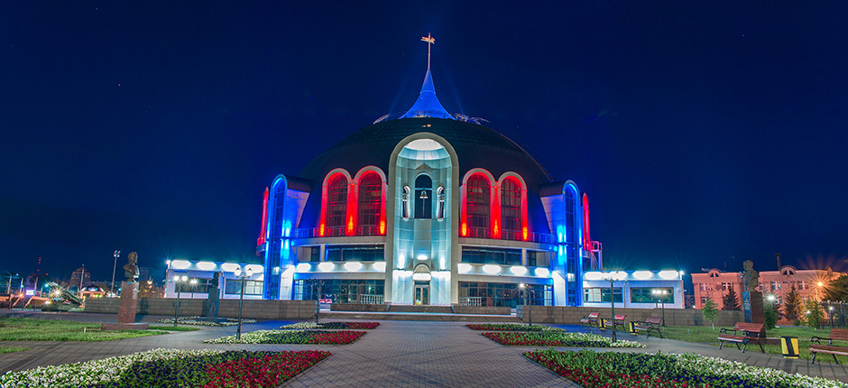

***4.2. Финансовое положение Общества и кредитная политика***

Создание благоприятного делового климата во взаимоотношениях с партнерами является важным вопросом. За время своего существования АО «ТНС энерго Тула» зарекомендовало себя в качестве надежного партнера, своевременно и в полном объеме исполняющего свои обязательства.

Специфика энергосбытовой деятельности компании такова, что единовременная сумма неотложных платежей в отдельные дни месяца может превышать совокупные поступления денежных средств от потребителей электроэнергии на расчетные счета Общества.

В связи с тем, что оплата за потребленную электроэнергию населением, объем потребленной электроэнергии населения составляет более трети полезного отпуска всем потребителям электроэнергии, производится до 10 числа месяца, следующего за расчетным, а обязательства АО «ТНС энерго Тула» по оплате на ОРЭМ строго привязаны к графикам оплаты в соответствии с Регламентами работы на ОРЭМ, утвержденными НП Совет Рынка и должны производиться 14, 21, 28 числа текущего месяца, АО «ТНС энерго Тула» вынуждено для стабильной работы привлекать заемные средства на пополнение оборотных средств. В результате Общество финансирует часть потребителей дебиторов, относящихся к отраслевым группам «ЖКХ», «Население» и «Бюджетные потребители», за счет привлеченных средств.

**Реализация кредитной политики Общества**

**Динамика и структура кредитного портфеля, объём кредитных ресурсов АО «ТНС энерго Тула» по состоянию на 31.12.2018г.**

**Размер годового объёма оборотных кредитов**

|  |  |  |  |  |
| --- | --- | --- | --- | --- |
| **Наименование Банка-кредитора/Займодавца** | **Вид кредитного продукта** | **Сумма привлечения кредитных средств в 2017г., тыс.руб.** | **Сумма привлечения кредитных средств в 2018г., тыс.руб.** | **Абсолютное отклонение, тыс.руб.**  **(+/-)** |
| ПАО «ВОЗРОЖДЕНИЕ» г.Нижний Новгород | Возобновляемый кредит | 1 600 000 | 800 000 | -800 000 |
| АКИБ «ОБРАЗОВАНИЕ» г.Тула | Возобновляемый кредит | 140 000 | 0 | -140 000 |
| АО «АЛЬФА-БАНК» г.Воронеж | Возобновляемый кредит | 0 | 0 | 0 |
| АКБ «РОССИЙСКИЙ КАПИТАЛ» (ПАО) г.Москва | Возобновляемый кредит | 0 | 0 | 0 |
| Московский ф-л ПАО КБ «ВОСТОЧНЫЙ», г.Москва | Возобновляемый кредит | 850 000 | 800 000 | -50 000 |
| АО «СМП БАНК» г.Пенза | Возобновляемый кредит | 200 000 | 0 | -200 000 |
| ПАО «Спиритбанк», г.Тула | Возобновляемый кредит | 160 000 | 160 000 | 0 |
| АКБ «ФОРА-БАНК» (АО) в г.Калуге | Возобновляемый кредит | 0 | 600 000 | 600 000 |
| Овердрафт | 0 | 1 936 198 | 1 936 198 |
| Приволжский ф-л ПАО «Промсвязьбанк» | Возобновляемый кредит | 0 | 1 050 000 | 1 050 000 |
| ОАО «Кубаньэнергосбыт» | Займ | 200 000 | 0 | -200 000 |
| ПАО «ТНС энерго Нижний Новгород»* (по договору уступки с ПАО ГК «ТНС энерго» № 320-юр от 24.08.2018г.) | Займ | 0 | 0 | 0 |
| **Итого** |  | **3 150 000** | **5 346 198** | **2 196 198** |

На основании выше приведённых данных можно сделать вывод, что всего в 2018 году по сравнению с 2017 годом было привлечено кредитных заёмных средств больше на 2 196 198,00 тыс.руб. Увеличение размера кредитного портфеля, связано с заключением новых кредитных договоров, что привело к увеличению кредитного портфеля.

**Привлечение кредитных заёмных ресурсов в 2017 - 2018гг. (тыс.руб.)**

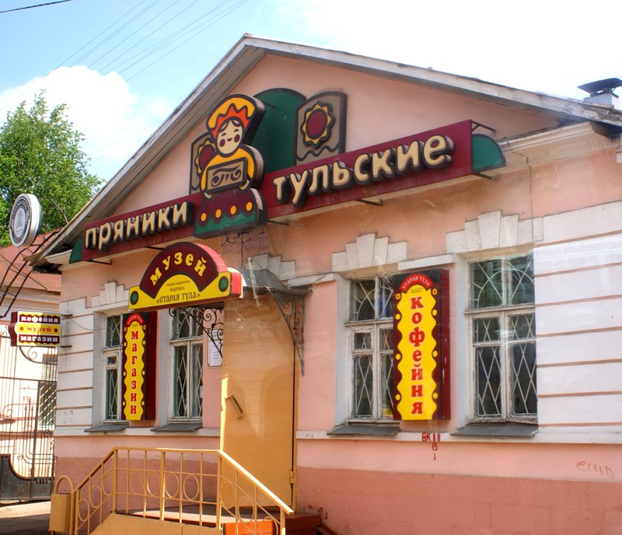

**Динамика среднемесячной потребности объёма кредитных ресурсов**

|  |  |  |  |  |
| --- | --- | --- | --- | --- |
| **Наименование Банка-кредитора/**  **Займодавца** | **Вид кредитного продукта** | **Среднемесячная**  **Потребность привлечения в 2017г., тыс.руб.** | **Среднемесячная**  **Потребность привлечения в 2018г., тыс.руб** | **Абсолютное отклонение, тыс.руб. (+/-)** |
| ПАО «ВОЗРОЖДЕНИЕ» г.Нижний Новгород | Возобновляемый кредит | 133 333 | 66 667 | - 66 666 |
| АКИБ «ОБРАЗОВАНИЕ» г.Тула | Возобновляемый кредит | 11 667 | 0 | - 11 667 |
| АО «АЛЬФА-БАНК» г.Воронеж | Возобновляемый кредит | 0 | 0 | 0 |
| АКБ «РОССИЙСКИЙ КАПИТАЛ» (ПАО) г.Москва | Возобновляемый кредит | 0 | 0 | 0 |
| Московский ф-л ПАО КБ «ВОСТОЧНЫЙ», г.Москва | Возобновляемый кредит | 70 833 | 66 667 | - 4 166 |
| АО «СМП БАНК» г.Пенза | Возобновляемый кредит | 16 667 | 0 | - 16 667 |
| ПАО «Спиритбанк», г.Тула | Возобновляемый кредит | 13 333 | 13 333 | 0 |
| АКБ «ФОРА-БАНК» (АО) в г.Калуге | Возобновляемый кредит | 0 | 50 000 | 50 000 |
| Овердрафт | 0 | 161 350 | 161 350 |
| Приволжский ф-л ПАО «Промсвязьбанк» | Возобновляемый кредит | 0 | 87 500 | 87 500 |
| ОАО «Кубаньэнергосбыт» | Займ | 16 667 | 0 | -16 667 |
| ПАО «ТНС энерго Нижний Новгород»* (по договору уступки с ПАО ГК «ТНС энерго» № 320-юр от 24.08.2018г.) | Займ | 0 | 0 | 0 |
| **Итого** |  | **252 500** | **445 517** | **193 017** |

На основании выше приведённых данных можно сделать вывод, что среднемесячная потребность в заёмных кредитных ресурсах в 2018 году увеличилась по сравнению с 2017 годом на 193 017 тыс.руб.

**Динамика размера ссудной задолженности**

|  |  |  |  |  |
| --- | --- | --- | --- | --- |
| Наименование Банка-кредитора/Займодавца | Вид кредитного продукта | Ссудная задолженность на 31.12.17г., тыс.руб. | Ссудная задолженность на 31.12.18г., тыс.руб. | Абсолютное отклонение, тыс.руб. (+/-) |
| ПАО «ВОЗРОЖДЕНИЕ» г.Нижний Новгород | Возобновляемый кредит | 200 000 | 200 000 | 0 |
| АКИБ «ОБРАЗОВАНИЕ» г.Тула | Возобновляемый кредит | 0 | 0 | 0 |
| АО «АЛЬФА-БАНК» г.Воронеж | Возобновляемый кредит | 0 | 0 | 0 |
| АКБ «РОССИЙСКИЙ КАПИТАЛ» (ПАО) г.Москва | Возобновляемый кредит | 0 | 0 | 0 |
| Московский ф-л ПАО КБ «ВОСТОЧНЫЙ», г.Москва | Возобновляемый кредит | 200 000 | 200 000 | 0 |
| АО «СМП БАНК» г.Пенза | Возобновляемый кредит | 0 | 0 | 0 |
| ПАО «Спиритбанк», г.Тула | Возобновляемый кредит | 80 000 | 0 | - 80 000 |
| АКБ «ФОРА-БАНК» (АО) в г.Калуге | Возобновляемый кредит | 0 | 150 000 | 150 000 |
| Овердрафт | 0 | 76 378,218 | 76 378,218 |
| Приволжский ф-л ПАО «Промсвязьбанк» | Возобновляемый кредит | 0 | 350 000 | 350 000 |
| ОАО «Кубаньэнергосбыт» | Займ | 200 000 | 200 000 | 0 |
| ПАО «ТНС энерго Нижний Новгород»* (по договору уступки с ПАО ГК «ТНС энерго» № 320-юр от 24.08.2018г.) | Займ | 236 600 | 236 600 | 0 |
| **ИТОГО:** |  | **916 600** | **1 412 978,218** | **496 378,218** |

Из данной таблицы следует, что размер ссудной задолженности на 31.12.18г. увеличился по сравнению с размером на 31.12.17г. на 496 378,218 тыс.руб. Данная ситуация обусловлена заключением новых кредитных договоров.

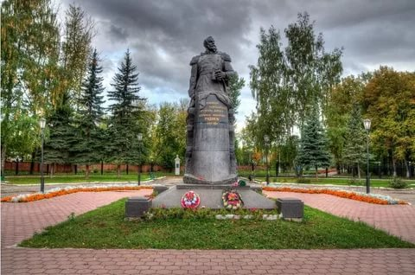

**Динамика размера выплаты процентов по заёмным средствам**

|  |  |  |  |  |
| --- | --- | --- | --- | --- |
| Наименование Банка-кредитора/Займодавца | Вид кредитного продукта | Выплата % за 2017 год, тыс.руб. | Выплата % за 2018 год, тыс.руб. | Абсолютное отклонение, тыс.руб. (+/-) |
| ПАО «ВОЗРОЖДЕНИЕ» г.Нижний Новгород | Возобновляемый кредит | 48 069 | 22 310 | - 25 759 |
| АКИБ «ОБРАЗОВАНИЕ» г.Тула | Возобновляемый кредит | 9 336 | 0 | - 9 336 |
| АО «АЛЬФА-БАНК» г.Воронеж | Возобновляемый кредит | 0 | 0 | 0 |
| АКБ «РОССИЙСКИЙ КАПИТАЛ» (ПАО) г.Москва | Возобновляемый кредит | 4 690 | 0 | - 4 690 |
| Московский ф-л ПАО КБ «ВОСТОЧНЫЙ», г.Москва | Возобновляемый кредит | 25 144 | 31 036 | 5 892 |
| АО «СМП БАНК» г.Пенза | Возобновляемый кредит | 8 382 | 0 | - 8 382 |
| ПАО «Спиритбанк», г.Тула | Возобновляемый кредит | 2 849 | 7 723 | 4 874 |
| АКБ «ФОРА-БАНК» (АО) в г.Калуге | Возобновляемый кредит | 0 | 17 844 | 17 844 |
| Овердрафт | 0 | 6 347 | 6 347 |
| Приволжский ф-л ПАО «Промсвязьбанк» | Возобновляемый кредит | 0 | 12 047 | 12 047 |
| ОАО «Кубаньэнергосбыт» | Займ | 0 | 0 | 0 |
| ПАО «ТНС энерго Нижний Новгород»* (по договору уступки с ПАО ГК «ТНС энерго» № 320-юр от 24.08.2018г.) | Займ | 27 679 | 32 460 | 4 781 |
| **ИТОГО:** |  | **126 149** | **129 767** | **3 618** |

Из данной таблицы следует, что объём выплаты процентов за привлечение заёмных средств по сравнению с 2017 годом увеличился на 3 618 тыс.руб. Данная ситуация обусловлена заключением новых кредитных договоров.



Динамика изменения размера процентной ставки наглядно изображена на следующем графике.

**Динамика изменения размера % ставок по банкам**

**за период с 2017-2018гг.**

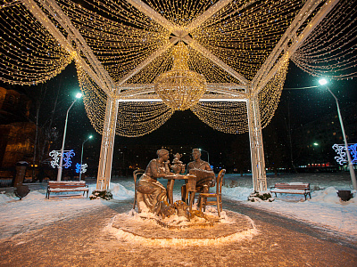

**Структура кредиторской задолженности АО «ТНС энерго Тула»**

|  |
| --- |
|  |

|  |  |  |  |  |  |
| --- | --- | --- | --- | --- | --- |
| **Показатель** | **На 31.12.2017г.** | **Удельный вес, %** | **На 31.12.2018г.** | **Удельный вес, %** | **Отклонение, тыс.руб.**  **(+/-)** |
| **Всего: кредиторская задолженность, в т.ч.** | **3 736 170** | **100,0** | **3 589 865** | **100,0** | **- 146 305** |
| 1. Покупная электроэнергия | 654 183 | 17,5 | 746 018 | 20,8 | 91 835 |
| 2. Задолженность перед сетевыми организациями | 2 804 321 | 75,1 | 2 558 787 | 71,3 | - 245 534 |
| 3. Задолженность по инвестиционной деятельности | 0 | 0 | 0 | 0 | 0 |
| 4. Задолженность перед дочерними и зависимыми обществами | 0 | 0 | 0 | 0 | 0 |
| 5. Задолженность по оплате труда перед персоналом | 0 | 0 | 0 | 0 | 0 |
| 6. Задолженность по налогам и сборам | 34 139 | 1,0 | 66 147 | 1,8 | 32 008 |
| 7. Авансы полученные | 191 592 | 5,0 | 202 134 | 5,6 | 10 542 |
| 8. Прочие кредиторы | 51 934 | 1,4 | 16 779 | 0,5 | - 35 155 |

## Финансовые вложения

Бухгалтерский учет финансовых вложений осуществляется в соответствии с ПБУ 19/02, утвержденным приказом Минфина России от 10.12.2002г. № 126н.

В течение 2018 года займы не выдавались.

**Финансовые вложения, по которым можно определить**

**текущую рыночную стоимость**

тыс.руб.

|  |  |  |  |  |  |  |  |
| --- | --- | --- | --- | --- | --- | --- | --- |
| Наименование  показателя | Код | Период | На начало периода | Изменения за период | | | На конец периода |
| Текущая стои-мость | Посту-пило | Выбыло в течение года | Изменение текущей рыночной стоимости | Текущая стои-мость |
| **Долгосрочные - всего** | 1170 | 2018г. | 6 708 |  |  | 110 | 6 818 |
| *в том числе:* Акции |  | 2018г. | 6 708 |  |  | 110 | 6 818 |
| (ПАО ГК «ТНС энерго») |  |

**Сведения об уплате налогов и сборов.**

Дебиторская задолженность по налогам и сборам на конец 2018 года носит текущий характер и составляет 99 489 тыс. руб. Налогов в отчетном периоде Обществом было уплачено в бюджеты разных уровней 264 285 тыс. руб. Во внебюджетные фонды было уплачено налогов и взносов 74 905 тыс. руб. В течение 2018 года Межрайонной ИФНС России по крупнейшим налогоплательщикам Тульской области были проведены ежеквартальные документальные камеральные проверки по налогу на добавленную стоимость и налогу на прибыль. По результатам проверок нарушений не установлено.

В 2018 году в обществе началась выездная налоговая проверка, решение по результатам проверки не вынесено.

**Сведения о размере чистых активов Общества**.

Показатель чистых активов организации – показатель ее стабильности и способности отвечать по своим обязательствам, характеризует степень защищенности интересов кредиторов организации. Сумма чистых активов на конец 2018 года составляет 93 835 тыс. руб. По сравнению с 2017 годом величина чистых активов увеличилась на 23,94%, что подтверждает финансовую устойчивость Общества.

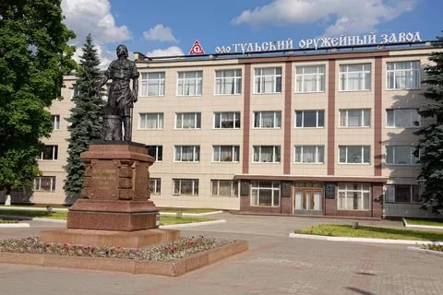

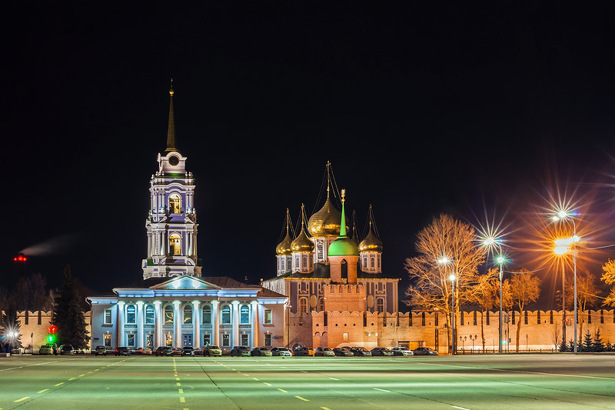

***Раздел 5***

***Инвестиционная деятельность***

План по инвестиционной деятельности на 2018г. сформирован на сумму **1 017 тыс. руб.** (без учета НДС). Выполнено за 2018г. на сумму – **465 тыс.руб.** (без учета НДС), т.е. 46%.

|  |  |  |  |  |  |  |
| --- | --- | --- | --- | --- | --- | --- |
| **№**  **п/п** | **Кап. вложения на производственное развитие** | **План (тыс.руб. без НДС)** | **Факт (тыс.руб. без НДС)** | **Абс. откл. (тыс.руб. без НДС)** | **Отн. откл.**  **%** | **Ввод ОФ факт (тыс.руб. без НДС)** |
| **1.** | **Техническое перевооружение и реконструкция действующих объектов** | **1 017** | **465** | **-552** | **46%** | **465** |
| 1.1. | Ремонт имеющихся объектов недвижимости |  |  |  |  |  |
| 1.2. | Приобретение проч. ОС свыше 40 тыс.руб. | **0** | **0** | **0** |  | **0** |
| 1.3. | Приобретение оргтехники и IT-оборудования свыше 40 тыс.руб. | **1 017** | **465** | **-552** | **46%** | **465** |
| 1.3.1. | Система ВКС | 741 | 265 | 476 |  | 265 |
| 1.3.2. | Система АТС | 276 | 200 | 76 |  | 200 |
| **2.** | **Новое строительство и расширение действующих объектов** | 0 | **0** | **0** |  | **0** |
| 2.1. | Приобретение в собственность земельных участков, помещений |  |  |  |  |  |
| 2.2. | Строительство и ремонт приобретенных объектов недвижимости |  |  |  |  |  |
| 2.3. | ПИР |  |  |  |  |  |
|  | **ИТОГО:** | **1 017** | **465** | **-552** | **46%** | **465** |

**Источники финансирования инвестиционной программы**

В 2018 году инвестиционная программа была профинансирована 100% за счет амортизационных отчислений.

По задачам и итогам 2018 года:

|  |  |  |  |  |
| --- | --- | --- | --- | --- |
| **Источники финансирования** | **План,**  **в тыс. руб.,**  **без учета НДС** | **Факт, в тыс. руб.,**  **без учета НДС** | | **% выполнения плана** |
| **Начислено по бух. учету** | **Исполь-зовано** |
| ***Всего за 12 месяцев 2018г.,***  ***в т. ч.*** | **1 017** | **5 018** | **465** | **46%** |
| - за счет амортизационных отчислений | 1 017 | 5 018 | 465 | 46% |



***Раздел 6***

***Закупочная деятельность***

Политика АО «ТНС энерго Тула» в области закупочной деятельности регулируется Положением о порядке проведения закупок товаров, работ, услуг для нужд АО «ТНС энерго Тула», утвержденным решением Совета директоров, в соответствии с действующим законодательством Российской Федерации.

Положение о порядке проведения закупок товаров, работ, услуг для нужд АО «ТНС энерго Тула» распространяется на закупку любых товаров услуг для нужд и за счет средств АО «ТНС энерго Тула», за исключением закупок, планируемая стоимость которых не превышает 500 000 руб. без НДС. Основная цель Положения о порядке проведения закупок, работ, услуг – обеспечение целевого и эффективного расходования денежных средств, а также получения экономически обоснованных затрат (рыночных цен на продукцию).

Регламентация закупочной деятельности построена на разумном использовании специальных приемов для целенаправленного усиления действия рыночных законов в каждом случае закупки и осуществляется путем применения обязательных процедур, которые должны выполняться закупающими сотрудниками при каждой закупке стоимостью выше определенного значения. Данные процедуры предполагают:

- тщательное планирование потребности в продукции;

- анализ рынка;

- действия, направленные на достижение разумного уровня конкуренции среди потенциальных поставщиков там, где это возможно, а где невозможно – повышенный внутренний контроль;

- честный и разумный выбор наиболее предпочтительных предложений при комплексном анализе выгод и издержек (прежде всего цены и качества продукции);

- контроль за исполнением договора и использованием приобретенной продукции.

Основными принципами осуществления закупок являются:

- своевременное (краткосрочное и долгосрочное) планирование закупочной деятельности, обеспечения возможности оперативного принятия решений о корректировке параметров закупки;

- равноправие, справедливость отсутствие дискриминации и не обоснованных ограничений конкуренции по отношению к участникам закупки;

- целевое и экономически эффективное использование денежных средств на приобретение товаров, работ, услуг и реализация мер, направленных на сокращение издержек заказчика;

- отсутствие ограничения допуска к участию в закупке путем установления не измеряемых требований к участникам закупки;

- отсутствие ограничения допуска к участию в закупке, путем установления единых требований к участникам закупки;

- конкурентный выбор поставщиков, подрядчиков, исполнителей там, где это возможно и целесообразно, и по возможности коллегиальное принятие решений в ситуациях, где конкурентный выбор невозможен или нецелесообразен;

- учет необходимой совокупности ценовых и неценовых факторов, определяющих эффективность при выборе оптимальных для АО «ТНС энерго Тула» предложений.

Настоящим Положением предусмотрены следующие способы закупок:

a) Запрос предложений;

b) Запрос цен;

c) Закупка у единственного источника;

d) Закупка путем участия в процедурах, организованных продавцами продукции;

e) Конкурс;

f) Аукцион;

g) Закупка в электронной форме;

h) Иные способы закупки, включая нерегламентированные закупки.

***Основные итоги закупочной деятельности***

***Всего в 2018 году проведено 30 закупочные процедуры на сумму 157 175,47 тыс. рублей без НДС, из которых:***

* ***Конкурентных процедур (Открытый запрос предложений) на сумму 76 340,01 тыс. рублей, что составляет 48,57% от общей суммы.***
* ***Неконкурентных процедур на сумму 80 830,89 тыс. рублей, что составляет 51,43% от общей суммы.***

- Закупка у единственного источника аренды нежилого помещения на сумму 13 746,36 тыс. рублей.

- Закупка у единственного источника прочих товаров, работ, услуг на сумму 67 084,53 тыс. рублей.

На 2018 год согласно ГКПЗ было запланировано закупок товаров, работ, услуг для нужд АО «ТНС энерго Тула» на сумму 157 175,47 тыс. руб. после проведения закупочных процедур сумма составила 150 247,18 тыс. руб. что позволило сэкономить 6 928,29 тыс. руб. что составляет 4,41% от запланированной суммы.

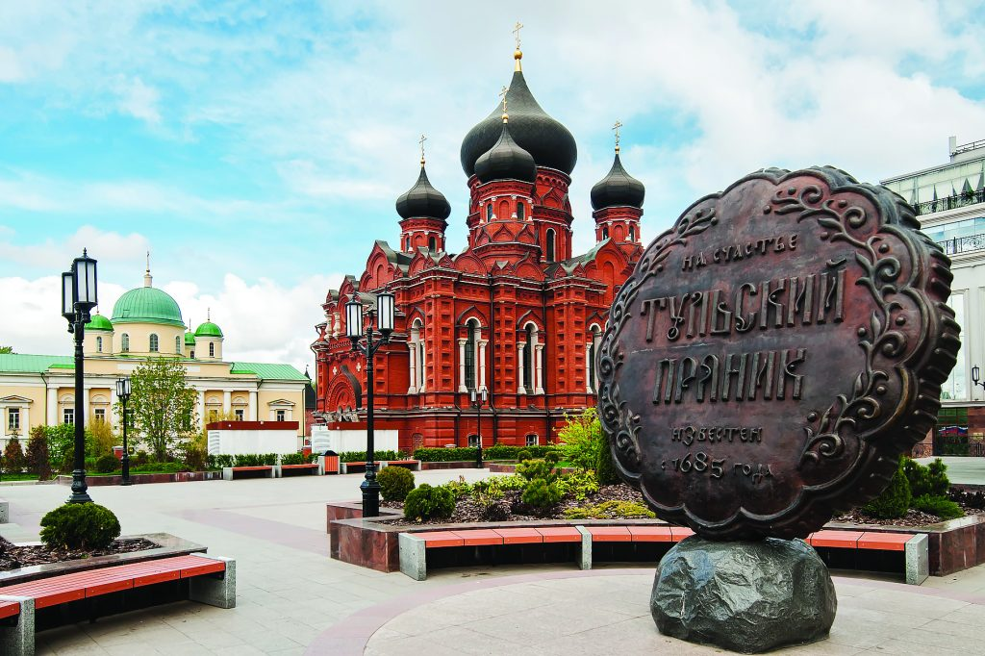

***Раздел 7***

***Развитие сети связи и IT***

Основные задачи, решаемые службой ИТ Общества, можно разделить на три большие пересекающиеся между собой группы:

* связанные с управлением бизнесом;
* связанные с поддержкой, развитием и оптимизацией бизнес-приложений;
* связанные с развитием и обслуживанием инфраструктуры.

В Обществе используется процессно-ориентированная организация бизнеса, что означает перестройку деятельности в соответствии с бизнес-процессами, часть из которых находится в компетенции службы ИТ. К основным таким процессам можно отнести:

* стратегическое развитие, включая анализ требований бизнеса, разработку корпоративных стандартов в области ИТ и т.д.;
* планирование предоставления основных услуг, включая разработку соглашения об уровне обслуживания, контроль качества предоставляемых услуг, анализ окупаемости инвестиций, управление взаимоотношениями с поставщиками и др.;
* разработка и внедрение приложений, связанных непосредственно с бизнес-процессами Общества либо оптимизирующих эти процессы;
* непосредственную эксплуатацию информационных технологий.
* В 2018 году ИТ службой Общества продолжилась интеграция бизнеса и ИТ систем Общества.

Успешно эксплуатируется и модернизируется система по ведению расчетов с физическими и юридическими лицами СТЕК-ЭНЕРГО. Комплекс программ СТЕК-ЭНЕРГО автоматизирует бизнес-процессы биллинга электрической энергии и включает в себя следующие модули:

* программа «Расчеты с абонентами – физическими лицами» предназначена для ведения расчетов за потребленную электрическую с потребителями — физическими лицами, когда договоры по электроснабжению заключены непосредственно с каждым владельцем жилого помещения (население);
* программа «Расчеты с абонентами – юридическими лицами» предназначена для ведения расчетов за потребленную электрическую с потребителями — юридическим лицами;
* программа «Работа с должниками ФЛ» предназначена для автоматизации работы с должниками физических лиц по оплате услуг, использует общую базу данных системы;
* программа «Работа с должниками ЮЛ» предназначена для автоматизации работы с должниками юридических лиц по оплате услуг, использует общую базу данных системы;
* программа «Интеграция» предназначена для автоматизации обмена данными с системой ГИС ЖКХ по лицевым счетам физических лиц, использует общую базу данных системы;
* программа «Касса» предназначена для приема наличных платежей от физических и юридических лиц;
* «Личный кабинет ФЛ» — это программа, использующая web-сервис и позволяющая передавать данные из и в комплекс программ СТЕК-ЭНЕРГО на персональной странице абонента физического лица на сайте Компании.
* «Личный кабинет ЮЛ» — это программа, использующая web-сервис и позволяющая передавать данные из и в комплекс программ СТЕК-ЭНЕРГО на персональной странице абонента юридического лица на сайте Компании.
* «Личный кабинет старшего по дому» - программа на сайте Компании, использующая веб-сервис для передачи показаний индивидуальных приборов учета в комплекс программ СТЕК-ЭНЕРГО.
* «Приложение «ТНС энерго» - сервис «Мобильный личный кабинет», который позволяет в режиме онлайн передавать показания электросчётчика, без комиссии оплачивать счета за электроэнергию, отслеживать изменения по своему лицевому счёту, находить на карте ближайшие к вам Центры обслуживания, подключить электронную квитанцию.
* «Приложение А3» – сервис по оплате коммунальных услуг, штрафов ГИБДД, налогов, детских садов и школ, мобильной связи. Переводы с карты на карту (Visa, MasterCard, Maestro).

Успешно эксплуатируется и модернизируется система 1С:Предприятие, которая автоматизирует бизнес-процессы по ведению бухгалтерского и кадрового учета и включает в себя следующие модули:

* конфигурация «Бухгалтерия» – предназначена для ведения бухгалтерского учета.

- В 2018 году в связи с переходом на новый план счетов были модернизированы отдельные компоненты данного программного обеспечения, а именно:

- загрузка начислений отключений/подключений для населения;

- загрузка начислений из текущей биллинговой программы;

- загрузка начислений прочих периодов из предыдущей версии программы.

- конфигурация «ЗУП» – предназначена для кадрового учета, управления персоналом и расчета зарплаты.

В течение 2018 года силами сотрудников отдела осуществлялась поддержка и расширение единой корпоративной ЛВС, организованной по всем возможным каналам передачи данных сети с использованием криптостойких туннелей, связывающей все пункты обслуживания. Наличие ЛВС подобного уровня позволяет использовать единую корпоративную систему связи, единое адресное пространство и доступ к централизованным системам Общества в режиме реального времени, что, в свою очередь, позволяет сократить время решения оперативных вопросов, повысить качество облуживания клиентов, снизив тем самым конфликтность спорных вопросов, возникающих в процессе деятельности, а также упростить решение локально возникающих проблем ИТ службе.

В мае 2018 года в целом по группе компаний заработала связь для видеоконференций. С помощью этой технологии в режиме реального времени, и с видео и аудио в высоком разрешении, появилось возможность общаться с коллегами других дочерних обществ, что повышает эффективность принятия бизнес решений.

Со второй половины 2018 года в обществе в тестово-эксплуатационной форме внедрена современная VoIP телефония, основанная на новой цифровой АТС, закуплены 250 телефонов под новый стандарт телефонной связи. Для функционирования VoIP и для предотвращения внешних угроз на телефонную сеть был приобретён и внедрён в эксплуатацию межсетевой экран, отвечающий всем стандартам безопасности принятыми в Российской Федерации.

В 2018 году был пролонгирован договор с компанией, оказывающей услуги Call-центра. Единый централизованный Call-центр выполняет функции:

* информирование абонента о тарифах, нормативах потребления, графике работы абонентских пунктов;
* информирование абонента о задолженности;
* получение показаний от абонентов.

В обществе используется более 600 автоматизированных рабочих мест и более 200 единиц копировально-множительной техники. В 2018 году произошло обновления 3 единиц копировально-множительной техники.

В 2018 году существенно улучшились возможности получения бытовыми абонентами электронной квитанции вместо бумажной квитанции.

В 2018 году продолжились работы по интеграции системы электронного документооборота для юридических лиц.

Учитывая предыдущие проверки, а также принимая во внимание опасность ИТ угроз, службой ИТ разработан и внедрен целый комплекс мер по обеспечению внутренней безопасности и целостности периметра ЛВС. В качестве первого звена функционирует корпоративная антивирусная система защиты без возможности управления со стороны пользователей. Серверное оборудование подключено через специальный шлюз и не имеет прямого доступа в общедоступные сети.

Службой ИТ Общества успешно внедрены и эксплуатируются терминальные решения на основе Windows Server 2016.

Так же в отчетном периоде была продолжена консолидация данных из ряда устаревших программ в единую систему с последующей актуализацией и сверкой.

Основными стратегическими планами развития Общества на ближайшую перспективу являются:

* Полная интеграция в ERP систему всех значимых бизнес-процессов Общества, в том числе 1 С Бит финанс, 1с электронный документооборот с ПАО “ТНС энерго”, и планируемый ПАО “ТНC энерго” документооборот в целом по обществу.
* Разработка и внедрение удобных интерфейсов работы, что позволит снизить время подготовки новых специалистов и сократить число человеческих ошибок, снижение зависимости работы всех систем от человеческого фактора, формализация всех процессов принятий решений. Для этих целей будут разработаны следующие компоненты программного обеспечения:

- загрузка оплаты из текущей биллинговой системы в 1С:предприятие;

- загрузка госпошлины и пеней из текущей биллинговой системы в 1С:предприятие.

* Увеличение числа информационных услуг, предоставляемых с помощью WEB технологий. (взаимодействие с Медиа страйком по поводу увеличения информационных Web услуг).
* Дальнейшее совершенствование безопасности обработки и хранение персональных данных клиентов, и обеспечение внутренней безопасности Общества. Совместно с департаментом корпоративной защиты проработка данных вопросов и определение оптимальных решений в данном направлении. Исходя из совместных решений с департаментом корпоративной защиты определение объёма денежных средств и затрат общества с последующим включением в бюджет на 2020 год.
* Переход от опытно-эксплуатационной к промышленному использованию телефонии на основе VoIP технологий.
* При увеличении бюджета на 2019 год модернизация текущего файлового хранилища.
* Внедрение корпоративной системы передачи данных в целом по группе компаний, что позволит эффективно использовать имеющиеся на данный момент линии передачи данных.

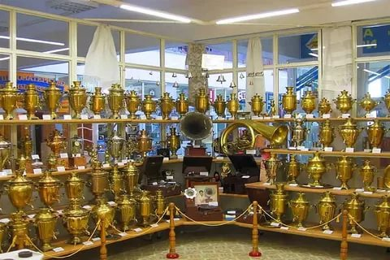

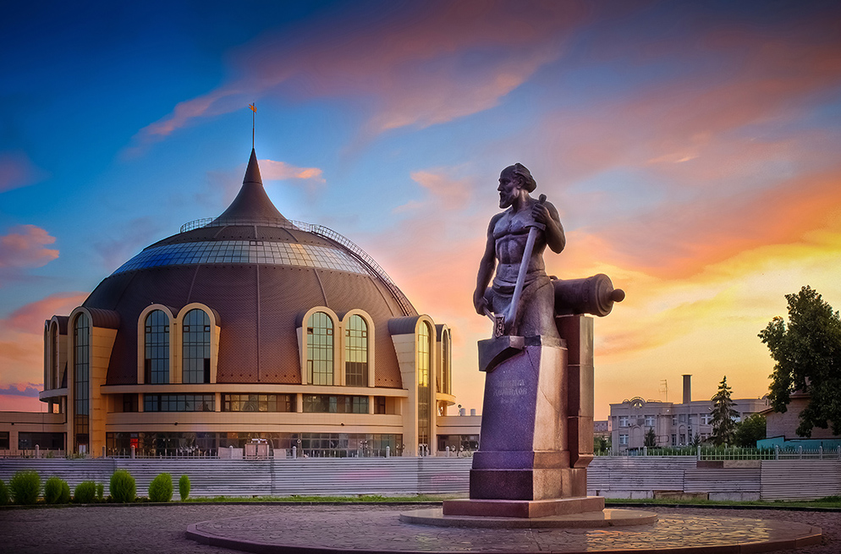

***Раздел 8***

***Кадровая и социальная политика Общества***

**Основные принципы кадровой политики:**

* законность (строгое соблюдение Конституции и трудового законодательства в области кадровой политики);
* сближение интересов Общества с интересами каждого работника с целью достижения максимальных производственных и экономических результатов;
* повышение производительности труда;
* повышение квалификационного уровня персонала;
* формирование имиджа компании.

**Целями кадровой политики Общества являются:**

* обеспечение управленческого процесса и всех направлений трудовой деятельности высококвалифицированными специалистами;
* создание условий и гарантий для реализации работником своих способностей;
* стимулирование профессионального роста, повышение эффективности трудовой деятельности;
* обеспечение мотивации персонала на высокоэффективный, производительный труд.

Стратегические задачи АО «ТНС энерго Тула» в области управления человеческими ресурсами остаются неизменными:

* повышение эффективности деятельности Общества за счет активизирования человеческого потенциала;
* поддержание статуса и престижа Общества за счет привлечения и удержания высококвалифицированного персонала, отвечающего предъявляемым требованиям;
* обеспечение потребности Общества в человеческих ресурсах;
* максимальное использование кадрового потенциала;
* формирование организационной культуры, объединяющей работников, обеспечивающей их готовность поддерживать действия руководства для достижения главных целей Общества;
* обеспечение заданного уровня эффективности и надежности профессиональной деятельности, сохранение работоспособности персонала;
* совершенствование социально - трудовых отношений.

**СПИСОЧНАЯ ЧИСЛЕННОСТЬ ПЕРСОНАЛА**

|  |  |  |
| --- | --- | --- |
| ***Категория*** | ***На 01.01.2018г*** | ***На 31.12.2018г*** |
| Руководители и их заместители | 100 чел. | 95 чел. |
| Специалисты | 507 чел. | 427 чел. |
| Рабочие | 34 чел. | 21 чел. |
| ***ВСЕГО:*** | ***641 чел.*** | ***543 чел.*** |

Структура работников АО «ТНС энерго Тула» по категориям характеризуется преобладанием специалистов. Это ещё раз подтверждает, что в условиях современного производства повышены требования к профессиональному и оперативному решению финансовых, юридических и экономических вопросов.

**Движение кадров**

|  |  |  |  |  |  |
| --- | --- | --- | --- | --- | --- |
| Принято (чел.) | **Выбыло (чел.)** | | | | |
| Всего (чел.) | сокращено | собственное желание | соглашение сторон | иные причины |
| 38 | 143 | 1 | 69 | 67 | 6 |

**Информация о возрастном составе персонала**

Одним из важных показателей статистики человеческих ресурсов является средний возраст работников Общества. Кадровый состав АО «ТНС энерго Тула» характеризуется оптимальным балансом молодых, инициативных и опытных, высокопрофессиональных работников, а именно 92 чел. (17%) принадлежат к возрастной группе до 30 лет, 219 чел. (40%) к возрастной группе от 31 до 40 лет, 157 чел. (28%) принадлежат к возрастной группе 41-50 лет, 78 чел. (15%) принадлежат к возрастной группе от 51 года и старше.

Высокая доля специалистов в возрастной категории до 40 лет говорит о том, что в Обществе работают молодые, грамотные, энергичные специалисты.

**Качественный состав работников**

Персонал АО «ТНС энерго Тула» характеризуется высоким квалификационным уровнем, 78 % работников имеют высшее профессиональное образование.

**Социальная политика**

Социальная политика компании строится на принципах социального партнерства и ориентирована на повышение производительности труда, улучшение условий труда, создание благоприятного социально-психологического климата в компании.

АО «ТНС энерго Тула» предусматривает комплекс мер и мероприятий, направленных на обеспечение полного объема социальных льгот и гарантий сотрудникам и членам их семей.

В компании разработано и утверждено «Положение о льготах, гарантиях, компенсациях и вознаграждениях работникам АО «ТНС энерго Тула», в котором предусмотрен значительный объем льгот и социальных гарантий.

Работодатель обеспечивает предоставление работникам следующих дополнительных отпусков:

* матерям, либо другим лицам, воспитывающим детей-школьников младших классов (1-4 класс), предоставляется ежегодно один выходной день в день знаний (1 сентября) с сохранением заработной платы.
* работникам предоставляются выходные дни (без оплаты) при наступлении следующих событий:
* на пять рабочих дней: по поводу собственной свадьбы и свадьбы детей; похороны супруга(и), родителей, детей, родителей супруга(и), опекуна, попечителя, родных братьев и сестер;
* на пять рабочих дней отцу при рождении ребенка;
* на два рабочих дня усыновлении ребенка;
* на два рабочих дня для переезда на другую квартиру в связи с ее приобретением или обменом;
* на один рабочий день родителям призывников для проводов сына на военную службу; в связи с юбилейной датой: 50 лет.

Работникам производятся единовременные выплаты сверх установленных законодательством Российской Федерации сумм:

* при рождении (усыновлении) ребенка;
* в случае смерти ближайших родственников выплачивается материальная помощь;
* в связи со смертью работника Общества выплачивается материальная помощь;
* при регистрации брака (если брак регистрируется впервые);
* при наступлении юбилейных дат (50,55,60 лет);
* работникам при уходе на пенсию по возрасту.

Работникам частично или полностью компенсируют следующие расходы:

* семьям, имеющим троих и более несовершеннолетних детей, имеющих детей-инвалидов:
* на содержание детей в детских дошкольных учреждениях;
* приобретение путевок в оздоровительные лагеря;

Работникам Общества оказывается материальная помощь при возникновении непредвиденных обстоятельств: в связи с постигшим бедствием, пожаром, хищением имущества и др.

Работники могут быть премированы ко Дню энергетика, к Новому году подарками для детей.

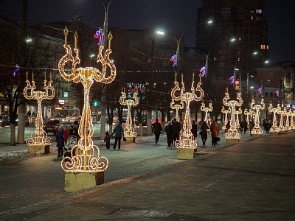

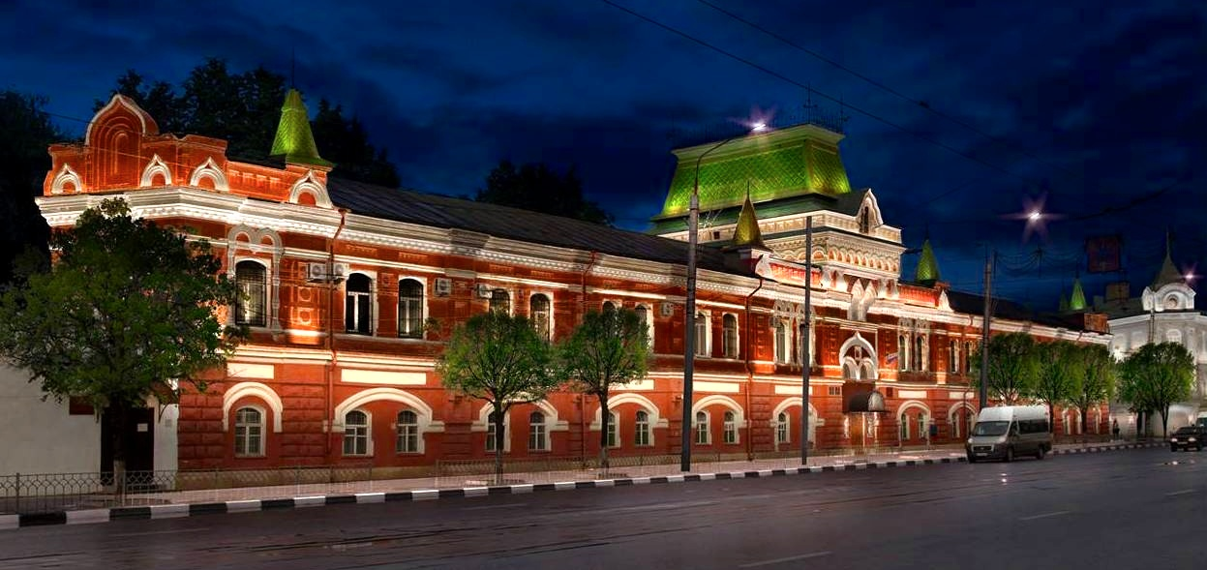

***Раздел 9***

***Ценные бумаги и***

***акционерный капитал Общества***

**Уставный капитал АО «ТНС энерго Тула» составляет 5 010 000 рублей, разделен на 30 000 обыкновенных акций номинальной стоимостью 167 рублей.**

**Собственных акций, выкупленных у акционеров и находящихся на балансе Общества, не имеется.**

**Сведения о распределении акций по состоянию на 01.01.2019г.:**

|  |  |  |
| --- | --- | --- |
| Акционеры | Обыкновенные акции | |
| Количество,  штук (%) | Номинальная  стоимость, руб. |
| ПАО ГК «ТНС энерго» | 30 000 (100 %) | 167 |
| **ИТОГО:** | **30 000** | **5 010 000** |

**Распределение прибыли и дивидендная политика**

В соответствии с Уставом Общество вправе по результатам первого квартала, полугодия, девяти месяцев финансового года и (или) по результатам финансового года принимать решения (объявлять) о выплате дивидендов по размещенным акциям, если иное не установлено Федеральным законом «Об акционерных Обществах». Решение о выплате (объявлении) дивидендов по результатам первого квартала, полугодия и девяти месяцев финансового года может быть принято в течение трех месяцев после окончания соответствующего периода.

Дивиденды выплачиваются исходя из полученной по итогам года чистой прибыли либо исходя из нераспределенной прибыли прошлых лет.

Базовая прибыль (убыток) на акцию отражает часть прибыли (убытка) отчетного года, которая приходится на одну обыкновенную акцию в обращении. Она определяется путем уменьшения (увеличения) прибыли (убытка) отчетного периода, остающегося в распоряжении организации после налогообложения и других обязательств, платежей в бюджет и внебюджетные фонды, на сумму дивидендов по привилегированным акциям, начисленным их владельцам за отчетный период.

тыс. руб.

|  |  |  |
| --- | --- | --- |
| **Наименование показателя** | **2017 год** | **2018 год** |
| Базовая прибыль (убыток) за отчетный год | 3 104 | 18 126 |
| Средневзвешенное количество обыкновенных акций в обращении в течение отчетного года, тыс. шт. | 30 | 30 |
| Базовая прибыль (убыток) на акцию, в рублях. | 103 | 604 |

Показатель чистых активов организации – показатель ее стабильности и способности отвечать по своим обязательствам, характеризует степень защищенности интересов кредиторов организации. Сумма чистых активов на конец 2018 года составляет 93 835 тыс. руб., что подтверждает финансовую устойчивость Общества.

[](http://formek3d.ru/wp-content/uploads/2014/08/ротонда-в-огнях.jpg)

***Раздел 10***

***Корпоративное управление***

**Корпоративное управление – один из определяющих факторов в развитии компании.**

**Корпоративное управление – это система взаимоотношений между акционерами и менеджментом, а также иными заинтересованными в деятельности компании лицами. Взаимодействие между ними происходит посредством определенных процедур, к которым установлены нормативные требования как законом, так и уставом и внутренними документами компании. От надлежащей работы этой системы, от соблюдения установленных процедур напрямую зависит возможность акционеров реализовать свои интересы, связанные с участием в компании, будь то портфельные инвестиции или прямое участие в управлении.**

Суть корпоративного управления заключается в том, чтобы дать акционерам возможность эффективного контроля и мониторинга деятельности менеджмента и тем самым способствовать эффективному функционированию компании. Этот контроль подразумевает как внутренние процедуры управления, так и внешние правовые и регулирующие механизмы.

В современных условиях д**еятельность любой компании зависит не только от правильно выбранной стратегии, компетентного руководства, наличия ценных ресурсов и рынков сбыта. Успешное развитие любого бизнеса невозможно без эффективной системы управления и контроля за ее деятельностью.**

**В 2018г. АО «ТНС энерго Тула» уделяет значительное внимание процессу совершенствования корпоративного управления, данное направление являлось одним из ключевых в деятельности компании в 2018 году и продолжает оставаться основным элементом стратегии развития Компании.**

**Основные средства, используемые АО «ТНС энерго Тула» для регулярного и своевременного раскрытия информации:**

* **Интернет-сайт АО «ТНС энерго Тула»: https://tula.tns-e.ru/.**
* **Лента новостей информационного агентства «Интерфакс».**

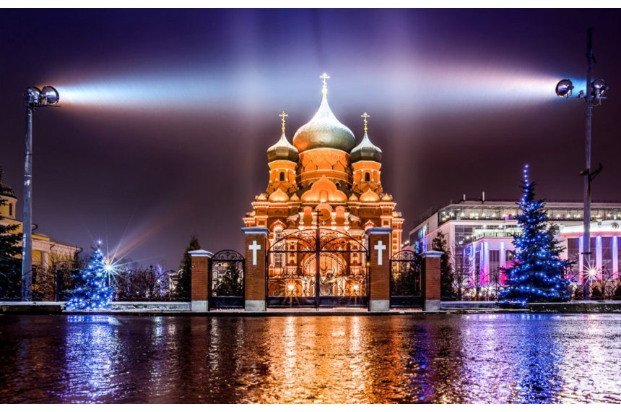

***10.1. Принципы корпоративного управления***

**Принципы корпоративного управления - это исходные начала, лежащие в основе формирования, функционирования и совершенствования системы корпоративного управления общества.**

**В настоящее время компания придерживается следующих принципов:**

* **защита прав акционеров;**
* **равное отношение к акционерам;**
* **осуществление советом директоров стратегического управления деятельностью общества и эффективного контроля с его стороны за деятельностью исполнительных органов общества, а также подотчетность членов совета директоров его акционерам;**
* **признание предусмотренных законом прав заинтересованных лиц (признание установленных законом прав заинтересованных лиц и поощрение активного сотрудничества между компанией и всеми заинтересованными лицами в целях преумножения общественного богатства, создания новых рабочих мест и достижения финансовой устойчивости компании);**
* **своевременное и точное раскрытие информации по всем существенным вопросам функционирования корпорации, включая сведения о финансовом положении, результатах деятельности, составе собственников и структуре управления;**
* **эффективный контроль администрации со стороны совета директоров, а также подотчетность совета директоров акционерам.**

**Нормативными документами, на которых основано корпоративное управление в Обществе являются, прежде всего:**

* **законодательство Российской Федерации, в том числе нормативные акты ФСФР России Центрального банка;**
* **устав Общества;**
* **внутренние документы Общества, регулирующие деятельность его органов управления и контроля.**

В настоящее время в Компании нет утвержденного внутреннего Кодекса корпоративного управления, поэтому в своей деятельности она придерживается рекомендаций Кодекса корпоративного управления ЦБ РФ (одобренного на заседании Правительства РФ от 13.02.2014 года и рекомендованного к применению Письмом Банка России от 10.04.2014г. N 06-52/2463 "О Кодексе корпоративного управления") и стандартов передовой практики корпоративного управления.



***10.2. Информация о соблюдении Обществом Кодекса корпоративного поведения.***

Практика корпоративного поведения обеспечивает акционерам реальную возможность осуществлять свои права, связанные с участием в Обществе.

- Акционеру обеспечены надежные и эффективные способы учета прав собственности на акции, а также возможность свободного и быстрого отчуждения принадлежащих ему акций. Советом директоров Общества избран регистратор Общества в лице АО ВТБ Регистратор. Управляющий директор Общества заключил с регистратором договор, одобренный Советом директоров.

- Акционер участвует в управлении акционерным обществом путем принятия решений по наиболее важным вопросам деятельности Общества на общем собрании акционеров.

- Акционеру предоставлена возможность участвовать в прибыли Общества. Для осуществления этого права: установлен прозрачный и понятный акционеру механизм определения размера дивиденда; предоставлена достаточная информация для формирования точного представления о наличии условий для выплаты дивидендов.

- Акционеру регулярно и своевременно предоставляется полная и достоверная информация об Обществе.

- Практика корпоративного поведения обеспечивает осуществление Советом директоров стратегического управления деятельностью Общества и эффективный контроль с его стороны за деятельностью исполнительных органов Общества, а также подотчетность членов Совета директоров акционеру.

- Практика корпоративного поведения обеспечивает исполнительным органам Общества возможность разумно, добросовестно, исключительно в интересах Общества осуществлять эффективное руководство текущей деятельностью Общества, а также подотчетность исполнительных органов Совету директоров и акционеру.

- Практика корпоративного поведения обеспечивает своевременное раскрытие полной и достоверной информации об Обществе, в том числе о его финансовом положении, экономических показателях, структуре собственности и управления в целях обеспечения возможности принятия обоснованных решений акционером Общества и инвесторами.

- Практика корпоративного поведения обеспечивает эффективный контроль финансово-хозяйственной деятельности Общества с целью защиты прав акционера. Деятельность Общества осуществляется на основе бизнес-плана, ежегодно утверждаемого Советом директоров Общества. Советом директоров ежеквартально утверждаются отчеты об исполнении бизнес-плана, кредитной политики, годовой комплексной программы закупочной деятельности, инвестиционной программы.

Одной из наиболее важных, стоящих перед Обществом в 2018 году, задач является улучшение качества корпоративного управления по направлениям повышения финансовой прозрачности, качества взаимодействия компании с акционерами и иными финансово-заинтересованными лицами, а также эффективности работы Совета директоров в части принятия решений, связанных со стратегическим управлением Обществом.

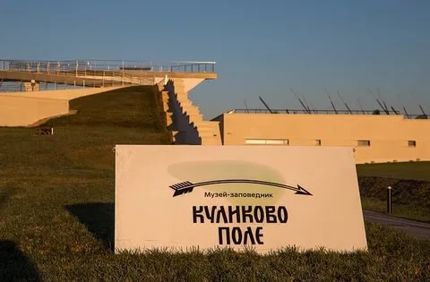

***10.3. Информация об органах управления и контроля***

**Органами управления согласно Уставу Общества являются:**

* **Общее собрание акционеров;**
* **Совет директоров;**
* **Единоличный исполнительный орган – Управляющая компания ПАО ГК «ТНС энерго».**

Контроль за финансово-хозяйственной деятельностью Общества осуществляет Ревизионная комиссия. Деятельность органов управления и контроля регулируется следующими документами:

* **Уставом Общества;**
* **Положением о порядке созыва и проведения Совета директоров;**
* **Положением о Ревизионной комиссии Общества.**

***ОБЩЕЕ СОБРАНИЕ АКЦИОНЕРОВ***

**Общее собрание акционеров является высшим органом Общества. Единственным акционером АО «ТНС энерго Тула» является публичное акционерное общество Группа компаний «ТНС энерго».**

**Компетенция Общего собрания акционеров определена ст. 48 Федерального Закона «Об акционерных Обществах» и Уставом Общества.**

**Вопросы, отнесённые к компетенции Общего собрания акционеров, не могут быть переданы на решение иным органам управления Общества.**

**Годовое Общее собрание акционеров проводится один раз в год, не ранее чем через 2 месяца и не позднее чем через 6 месяцев после окончания финансового года. Собрания, проводимые помимо годового, являются внеочередными и проводятся по решению Совета директоров на основании его собственной инициативы, требования Ревизионной комиссии, аудитора Компании, а также акционеров, являющихся владельцами не менее чем 10% голосующих акций на дату предъявления требования.**

**В 2018 году было проведено одно общее собрание акционеров и внеочередное общее собрание акционеров:**

* **Годовое Общее собрание акционеров Общества 30 июня 2018г. (протокол № 1/18 от 28.06.2018г.)**

На годовом Общем собрании акционеров АО «ТНС энерго Тула», состоявшемся 28 июня 2018г., были приняты решения по следующим вопросам:

* утверждены годовой отчет Общества за 2017г., годовая бухгалтерская отчетность, в том числе отчет о прибылях и убытках Общества за 2017 год;
* распределение прибыли и убытков Общества по результатам 2017 финансового года;
* избраны члены Совета директоров Общества, члены Ревизионной комиссии Общества;
* утвержден аудитор финансовой отчетности Общества на 2018 год;
* Внеочередное Общее собрание акционеров Общества 18 декабря 2018г. (протокол № 2/18 от 18.12.2018г.)

На годовом Общем собрании акционеров АО «ТНС энерго Тула», состоявшемся 18 декабря 2018г., было принято решение о внесении изменений в Устав Общества

**Изложить п.9.2. Устава в следующей редакции:**

«9.2. Органом контроля за финансово-хозяйственной деятельностью Общества является Ревизионная комиссия Общества».

**Изложить пп.16) п.10.2. Устава в следующей редакции:**

«16) принятие решений о согласии на совершение или о последующем одобрении сделок в случаях, предусмотренных статьей 83 Федерального закона «Об акционерных обществах».

**Изложить пп.17) п.10.2. Устава в следующей редакции:**

«17) принятие решений о согласии на совершение или о последующем одобрении крупных сделок в случаях, предусмотренных ст.79 Федерального закона «Об акционерных обществах»».

**Изложить пп.21) п.10.2. Устава в следующей редакции:**

«21) принятие решения о выплате членам Ревизионной комиссии Общества вознаграждений и (или) компенсаций».

**Изложить п.10.4. Устава в следующей редакции:**

«10.4. Решение Общего собрания акционеров по вопросу, поставленному на голосование, принимается большинством голосов акционеров - владельцев голосующих акций Общества, принимающих участие в собрании, если иное не установлено Федеральным законом «Об акционерных обществах». По каждому вопросу, поставленному на голосование, может приниматься только отдельное (самостоятельное) решение».

**Изложить п.10.5. Устава в следующей редакции:**

«10.5. Решения Общего собрания акционеров Общества принимаются большинством в три четверти голосов акционеров - владельцев голосующих акций Общества, принимающих участие в Общем собрании акционеров Общества, по следующим вопросам:

- внесение изменений и дополнений в Устав или утверждение Устава в новой редакции;

- реорганизация Общества, в том числе утверждение договоров о слиянии (присоединении);

- ликвидация Общества, назначение ликвидационной комиссии и утверждение промежуточного и окончательного ликвидационных балансов;

- определение количества, номинальной стоимости, категории (типа) объявленных акций и прав, предоставляемых этими акциями;

- размещение акций (эмиссионных ценных бумаг Общества, конвертируемых в акции) посредством закрытой подписки по решению Общего собрания акционеров об увеличении уставного капитала Общества путем размещения дополнительных акций (о размещении эмиссионных ценных бумаг Общества, конвертируемых в акции);

- размещение посредством открытой подписки обыкновенных акций, составляющих более 25 (Двадцати пяти) процентов ранее размещенных обыкновенных акций;

- размещение посредством открытой подписки конвертируемых в обыкновенные акции эмиссионных ценных бумаг, которые могут быть конвертированы в обыкновенные акции, составляющие более 25 (Двадцати пяти) процентов ранее размещенных обыкновенных акций;

- приобретение Обществом части размещенных акций в целях уменьшения уставного капитала Общества;

- принятие решения об обращении с заявлением о делистинге акций общества и (или) эмиссионных ценных бумаг общества, конвертируемых в его акции. Решение об обращении с заявлением о делистинге акций общества и (или) эмиссионных ценных бумаг общества, конвертируемых в его акции, вступает в силу при условии, что общее количество акций, в отношении которых заявлены требования о выкупе, не превышает количество акций, которое может быть выкуплено обществом с учетом ограничения, установленного пунктом 5 статьи 76 Федерального закона «Об акционерных обществах»;

- принятие решений о согласии на совершение или о последующем одобрении крупной сделки, предметом которой является имущество, стоимость которого составляет более 50 (Пятидесяти) процентов балансовой стоимости активов Общества.

Решение о согласии на совершение или о последующем одобрении сделки, в совершении которой имеется заинтересованность в соответствии со ст. 83 Федерального закона «Об акционерных обществах», принимается Общим собранием акционеров большинством голосов всех не заинтересованных в сделке акционеров – владельцев голосующих акций, принимающих участие в голосовании».

**Изложить п.10.6. Устава в следующей редакции:**

«10.6. Вынесение на решение Общего собрания акционеров Общества вопросов, предусмотренных подпунктами 2, 5, 7, 8, 11 - 21 п.10.2. настоящей статьи, а также об установлении даты, на которую определяются лица, имеющие право на получение дивидендов, осуществляется только по предложению Совета директоров Общества».

**Изложить п.10.13. Устава в следующей редакции:**

«10.13. Список лиц, имеющих право на участие в общем собрании акционеров, составляется в соответствии с правилами законодательства Российской Федерации о ценных бумагах для составления списка лиц, осуществляющих права по ценным бумагам. Дата, на которую определяются (фиксируются) лица, имеющие право на участие в общем собрании акционеров общества, не может быть установлена ранее чем через 10 дней с даты принятия решения о проведении общего собрания акционеров и более чем за 25 дней до даты проведения общего собрания акционеров, а в случаях, предусмотренном п.14 ст.13 настоящего Устава, - более чем за 55 дней до даты проведения общего собрания акционеров.

В случае проведения общего собрания акционеров, повестка дня которого содержит вопрос о реорганизации общества, дата, на которую определяются (фиксируются) лица, имеющие право на участие в таком собрании, не может быть установлена более чем за 35 дней до даты проведения общего собрания акционеров.

Список лиц, имеющих право на участие в общем собрании акционеров, за исключением информации о волеизъявлении таких лиц, предоставляется обществом для ознакомления по требованию лиц, включенных в этот список и обладающих не менее чем одним процентом голосов. При этом сведения, позволяющие идентифицировать физических лиц, включенных в этот список, за исключением фамилии, имени, отчества, предоставляются только с согласия этих лиц».

**Изложить п.10.14. Устава в следующей редакции:**

«10.14. Сообщение о проведении Общего собрания акционеров направляется заказным письмом (либо вручается) каждому лицу, указанному в списке лиц, имеющих право на участие в Общем собрании акционеров, а также размещается на веб-сайте Общества в сети Интернет не позднее, чем за 21 (Двадцать один) день, а сообщение о проведении Общего собрания акционеров, повестка дня которого содержит вопрос о реорганизации Общества, - не позднее, чем за 30 (Тридцать) дней до даты его проведения.

В случае, если зарегистрированным в реестре акционеров общества лицом является номинальный держатель акций, сообщение о проведении общего собрания акционеров, а также информация (материалы), подлежащая предоставлению лицам, имеющим право на участие в общем собрании акционеров, при подготовке к проведению общего собрания акционеров направляется в электронной форме (в форме электронных документов, подписанных электронной подписью) номинальному держателю акций. Номинальный держатель акций обязан довести до сведения своих депонентов сообщение о проведении общего собрания акционеров, а также информацию (материалы), полученную им в соответствии с настоящим пунктом, в порядке и в сроки, которые установлены нормативными правовыми актами Российской Федерации или договором с депонентом.

**Изложить п.10.21. Устава в следующей редакции:**

«10.21. Решения, принятые общим собранием акционеров, и итоги голосования могут оглашаться на общем собрании акционеров, в ходе которого проводилось голосование, а также должны доводиться до сведения лиц, включенных в список лиц, имеющих право на участие в общем собрании акционеров, в форме отчета об итогах голосования в порядке, предусмотренном для сообщения о проведении общего собрания акционеров, не позднее четырех рабочих дней после даты закрытия общего собрания акционеров или даты окончания приема бюллетеней при проведении общего собрания акционеров в форме заочного голосования. В случае, если на дату определения (фиксации) лиц, имеющих право на участие в Общем собрании акционеров, зарегистрированным в реестре акционеров Общества лицом являлся номинальный держатель, информация, содержащаяся в Отчете об итогах голосования, предоставляется номинальному держателю акций в соответствии с правилами законодательства Российской Федерации о ценных бумагах для предоставления информации и материалов лицам, осуществляющим права по ценным бумагам».

**Дополнить Устав п.10.23 следующего содержания:**

**«**10.23.При проведении Общего собрания акционеров могут использоваться информационные и коммуникационные технологии, позволяющие обеспечить возможность дистанционного участия в Общем собрании акционеров, обсуждения вопросов повестки дня и принятия решений по вопросам, поставленным на голосование. Порядок регистрации и заполнения электронной формы бюллетеней в информационно-телекоммуникационной сети «Интернет» определяется внутренним документом Общества, регламентирующим порядок созыва и проведения Общего собрания акционеров.**».**

**Изложить п.14.3. Устава в следующей редакции:**

«14.3. Созыв внеочередного Общего собрания акционеров по требованию Ревизионной комиссии Общества, Аудитора Общества или акционера осуществляется Советом директоров Общества.

Такое Общее собрание акционеров должно быть проведено в течение 40 (Сорока) дней с момента представления требования о проведении внеочередного Общего собрания акционеров Общества, за исключением случая, предусмотренного п.14.9. настоящей статьи.»

**Изложить п.14.9.1 Устава в следующей редакции:**

«14.9.1. Общее собрание акционеров должно быть проведено в течение 75 (Семидесяти пяти) дней с момента представления требования о проведении внеочередного Общего собрания акционеров».

**Изложить п.14.9.3 Устава в следующей редакции:**

«14.9.3. Дата, на которую определяются (фиксируются) лица, имеющие право на участие в Общем собрании акционеров Общества, не может быть установлена ранее чем через 10 дней с даты принятия решения о проведении Общего собрания акционеров и более чем за 55 (Пятьдесят пять) дней до даты проведения Общего собрания акционеров».

**Изложить пп.4 п.15.1 Устава в следующей редакции:**

«4) определение даты составления списка лиц, имеющих право на участие в Общем собрании акционеров, решение других вопросов, отнесенных к компетенции Совета директоров Общества в соответствии с положениями Федерального закона «Об акционерных обществах» и связанные с подготовкой и проведением Общего собрания акционеров, в том числе, определение порядка регистрации и заполнения бюллетеней, а также иные вопросы, связанные с использованием электронной формы голосования в информационно-коммуникационной сети «Интернет» в случае принятия Советом директоров решения о применении такой формы голосования».

**Изложить пп.31 п.15.1 Устава в следующей редакции:**

«31) принятие решений о согласии на совершение или о последующем одобрении крупных сделок в случаях, предусмотренных главой X Федерального закона «Об акционерных обществах»;».

**Изложить пп.32 п.15.1 Устава в следующей редакции:**

«32) принятие решений о согласии на совершение или о последующем одобрении сделок, предусмотренных главой XI Федерального закона «Об акционерных обществах»;».

**Изложить пп.47 п.15.1 Устава в следующей редакции:**

«47) определение направлений обеспечения страховой защиты Общества, в том числе утверждение Страховщиков Общества;»

**Изложить пп.54 п.15.1 Устава в следующей редакции:**

«54) принятие решения об обращении с заявлением о листинге акций общества и (или) эмиссионных ценных бумаг общества, конвертируемых в акции общества;».

**Дополнить Устав пп.55 п.15.1 следующего содержания:**

«55) определение принципов и подходов к организации внутреннего аудита, систем управления рисками и внутреннего контроля (в том числе, утверждение условий трудовых договоров, назначение и освобождение от должности) в Обществе;».

**Дополнить Устав пп.56 п.15.1 следующего содержания:**

«56) организация проведения не реже 1 раза в год анализа и оценки функционирования систем управления рисками и внутреннего контроля, в том числе на основе данных отчетов, регулярно получаемых от внутреннего аудита и внешних аудиторов;».

**Дополнить Устав пп.57 п.15.1 следующего содержания:**

«57) иные вопросы, отнесенные к компетенции Совета директоров Федеральным законом «Об акционерных обществах» и настоящим Уставом.».

**Изложить п.16.1. Устава в следующей редакции:**

«16.1. Количественный состав Совета директоров Общества составляет 6 (Шесть) членов».

**Изложить п.18.15. Устава в следующей редакции:**

«18.15. Кворум для проведения заседания Совета директоров составляет не менее половины от числа избранных членов Совета директоров Общества, а при принятии решений о согласии на совершение или о последующем одобрении сделок, предусмотренных главой XI Федерального закона «Об акционерных обществах», - не менее 2 (Двух) членов Совета директоров Общества, не заинтересованных в совершении сделки и отвечающих требованиям, установленным п.3 ст.83 Федерального закона «Об акционерных обществах.

В случае, когда количество членов Совета директоров Общества становится менее количества, составляющего указанный кворум, Совет директоров Общества обязан принять решение о проведении внеочередного Общего собрания для избрания нового состава Совета директоров Общества. Оставшиеся члены Совета директоров вправе принимать решение только о созыве такого внеочередного Общего собрания акционеров. В этом случае кворум для проведения заседания Совета директоров составляет не менее половины от числа оставшихся членов Совета директоров».

**Изложить статью 22 Устава в следующей редакции:**

«Статья 22. Ревизионная комиссия и Аудитор Общества, управление рисками, внутренний контроль и внутренний аудит

22.1. Для осуществления контроля за финансово-хозяйственной деятельностью Общества Общим собранием акционеров избирается Ревизионная комиссия Общества на срок до следующего годового Общего собрания акционеров.

В случае избрания Ревизионной комиссии Общества на внеочередном Общем собрании акционеров, члены Ревизионной комиссии считаются избранными на период до даты проведения годового Общего собрания акционеров Общества.

Количественный состав Ревизионной комиссии Общества составляет 3 (Три) члена.

22.2. По решению Общего собрания акционеров Общества полномочия всех или отдельных членов Ревизионной комиссии Общества могут быть прекращены досрочно.

22.3. К компетенции Ревизионной комиссии Общества относится:

1) подтверждение достоверности данных, содержащихся в годовом отчете, бухгалтерском балансе, счете прибылей и убытков Общества;

2) анализ финансового состояния Общества, выявление резервов улучшения финансового состояния Общества и выработка рекомендаций для органов управления Общества;

3) организация и осуществление проверки (ревизии) финансово-хозяйственной деятельности Общества, в частности:

* проверка (ревизия) финансовой, бухгалтерской, платежно-расчетной и иной документации Общества, связанной с осуществлением Обществом финансово-хозяйственной деятельности, на предмет ее соответствия законодательству Российской Федерации, Уставу, внутренним и иным документам Общества;
* контроль за сохранностью и использованием основных средств;
* контроль за соблюдением установленного порядка списания на убытки Общества задолженности неплатежеспособных дебиторов;
* контроль за расходованием денежных средств Общества в соответствии с утвержденными бизнес-планом и бюджетом Общества;
* контроль за формированием и использованием резервного и иных специальных фондов Общества;
* проверка правильности и своевременности начисления и выплаты дивидендов по акциям Общества, процентов по облигациям, доходов по иным ценным бумагам;
* проверка выполнения ранее выданных предписаний по устранению нарушений и недостатков, выявленных предыдущими проверками (ревизиями);
* осуществление иных действий (мероприятий), связанных с проверкой финансово-хозяйственной деятельности Общества.

22.4. Все решения по вопросам, отнесенным к компетенции Ревизионной комиссии, принимаются простым большинством голосов от общего числа ее членов.

22.5. Ревизионная комиссия Общества вправе потребовать созыва внеочередного Общего собрания акционеров Общества в соответствии с Федеральным законом «Об акционерных обществах».

22.6. Порядок деятельности Ревизионной комиссии Общества определяется внутренним документом Общества, утверждаемым Общим собранием акционеров Общества.

Ревизионная комиссия в соответствии с решением о проведении проверки (ревизии) вправе для проведения проверки (ревизии) привлекать специалистов в соответствующих областях права, экономики, финансов, бухгалтерского учета, управления, экономической безопасности и других, в том числе специализированные организации.

Условия договора с привлеченным специалистом определяются Советом директоров Общества, договор от имени Общества подписывается Председателем Совета директоров Общества.

22.7. Проверка (ревизия) финансово-хозяйственной деятельности Общества может осуществляться во всякое время по инициативе Ревизионной комиссии Общества, решению Общего собрания акционеров, Совета директоров Общества или по требованию акционера (акционеров) Общества, владеющего в совокупности не менее чем 10 процентами голосующих акций Общества.

22.8. Для проверки и подтверждения годовой финансовой отчетности Общества Общее собрание акционеров ежегодно утверждает Аудитора Общества.

22.9. Размер оплаты услуг Аудитора определяется Советом директоров Общества.

22.10. Аудитор Общества осуществляет проверку финансово-хозяйственной деятельности Общества в соответствии с требованиями законодательства Российской Федерации и на основании заключаемого с ним договора.

22.11. По итогам проверки финансово-хозяйственной деятельности Общества Ревизионная комиссия Общества, Аудитор Общества составляют заключение, в котором должны содержаться:

- подтверждение достоверности данных, содержащихся в отчетах и иных финансовых документах Общества;

- информация о фактах нарушения Обществом установленных правовыми актами Российской Федерации порядка ведения бухгалтерского учета и представления финансовой отчетности, а также правовых актов Российской Федерации при осуществлении Обществом финансово-хозяйственной деятельности.

Порядок и сроки составления заключения по итогам проверки финансово-хозяйственной деятельности Общества определяются правовыми актами Российской Федерации и внутренними документами Общества.

22.12. Для оценки надежности и эффективности управления рисками и внутреннего контроля в Обществе осуществляется внутренний аудит. Совет директоров Общества утверждает внутренние документы Общества, определяющие политику Общества в области организации и осуществления внутреннего аудита. Должностное лицо, ответственное за организацию и осуществление внутреннего аудита (руководитель структурного подразделения, ответственного за организацию и осуществление внутреннего аудита), назначается на должность и освобождается от должности на основании решения Совета директоров Общества. Условия трудового договора с указанными лицами утверждаются Советом директоров Общества. В случае, если внутренними документами Общества, указанными в настоящем пункте, предусмотрена возможность осуществления внутреннего аудита иным юридическим лицом, определение такого лица и условий договора с ним, в том числе размера его вознаграждения, осуществляется Советом директоров Общества».

**Изложить пп.15 п.24.1. Устава в следующей редакции:**

«15) заключения (акты) Ревизионной комиссии Общества, Аудитора Общества, государственных и муниципальных органов финансового контроля;».

**Изложить п.24.5. Устава в следующей редакции:**

«24.5. Общество обеспечивает акционерам Общества доступ к документам, предусмотренным п.24.1. настоящей статьи, в количестве, порядке и сроки, предусмотренные Федеральным законом «Об акционерных обществах».

К документам бухгалтерского учета имеют право доступа акционеры (акционер), имеющие в совокупности не менее 25 (Двадцати пяти) процентов голосующих акций Общества».

**Изложить п.24.6. Устава в следующей редакции:**

«24.6. Документы, предусмотренные п.24.1. настоящей статьи, должны быть предоставлены Обществом в течение 7 (семи) рабочих дней со дня предъявления соответствующего требования для ознакомления в помещении исполнительного органа Общества.

Общество обязано по требованию лиц, имеющих право доступа к документам, предусмотренным п.24.1. настоящей статьи, предоставить им копии указанных документов.

Размер платы устанавливается Генеральным директором Общества и не может превышать стоимости расходов на изготовление копий документов».

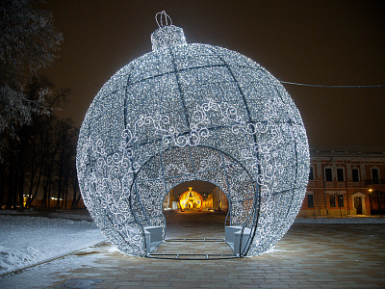

***СОВЕТ ДИРЕКТОРОВ***

Особую роль в обеспечении эффективности корпоративного управления играет совет директоров компании. Он осуществляет общее руководство деятельностью Компании, за исключением решения вопросов, отнесенных федеральными законами Российской Федерации и Уставом АО «ТНС энерго Тула» к компетенции Общего собрания акционеров. Совет директоров обеспечивает функционирование системы контроля над деятельностью исполнительных органов Компании, эффективное взаимодействие между органами Компании, а также соблюдение и защиту прав и законных интересов акционеров.

В своей деятельности Совет директоров руководствуется ФЗ «Об акционерных обществах», Уставом Общества и Положением о порядке созыва и проведения заседаний Совета директоров.

Совет директоров определяет стратегию и приоритетные направления развития Общества, целью которых являются повышение рыночной капитализации и инвестиционной привлекательности, достижение максимальной прибыли и увеличение активов Общества.

К компетенции Совета директоров Общества относятся следующие вопросы:

1. определение приоритетных направлений деятельности и стратегии Общества;
2. созыв годового и внеочередного Общих собраний акционеров Общества, за исключением случаев, предусмотренных п.14.8. ст.14 Устава, а также объявление даты проведения нового Общего собрания акционеров взамен несостоявшегося по причине отсутствия кворума;
3. утверждение повестки дня Общего собрания акционеров Общества;
4. определение даты составления списка лиц, имеющих право на участие в Общем собрании акционеров, решение других вопросов, связанных с подготовкой и проведением Общего собрания акционеров Общества;
5. вынесение на решение Общего собрания акционеров Общества вопросов, предусмотренных подпунктами 2, 5, 7, 8, 11-21 п.10.2. ст.10 Устава;
6. избрание корпоративного секретаря Общества и досрочное прекращение его полномочий;
7. размещение Обществом дополнительных акций, в которые конвентируются размещенные Обществом привилегированные акции определенного типа, конвертируемые в обыкновенные акции или привилегированные акции иных типов, если такое размещение не связано с увеличением уставного капитала Общества, а также размещение Обществом облигаций или иных эмиссионных ценных бумаг, за исключением акций;
8. утверждение решения о выпуске ценных бумаг, проспекта ценных бумаг, отчета об итогах выпуска ценных бумаг, отчетов об итогах приобретения акций у акционеров Общества и отчетов об итогах выкупа акций у акционеров Общества, утверждение ежеквартальных отчетов эмитента эмиссионных ценных бумаг;
9. определение цены (денежной оценки) имущества, цены размещения или порядка ее определения и цены выкупа эмиссионных ценных бумаг в случаях, предусмотренных Федеральным законом «Об акционерных обществах»;
10. приобретение размещенных Обществом акций, облигаций и иных ценных бумаг в случаях, предусмотренных Федеральным законом «Об акционерных обществах» или иными федеральными законами;
11. отчуждение (реализация) акций Общества, поступивших в распоряжение Общества в результате их приобретения или выкупа у акционеров Общества, а также в иных случаях, предусмотренных Федеральным законом «Об акционерных обществах»;
12. избрание Генерального директора Общества и досрочное прекращение его полномочий, в том числе принятие решения о досрочном прекращении трудового договора с ним;
13. утверждение условий договоров (в том числе в части срока полномочий и размера выплачиваемых вознаграждений и компенсаций), заключаемых с Генеральным директором Общества, управляющей организацией (управляющим), изменение указанных договоров;
14. рекомендации Общему собранию акционеров Общества по размеру выплачиваемых членам Ревизионной комиссии Общества вознаграждений и компенсаций и определение размера оплаты услуг Аудитора;
15. рекомендации по дате, на которую определяются лица, имеющие право на получение дивидендов;
16. рекомендации по размеру дивиденда по акциям и порядку его выплаты,утверждение Положения о дивидендной политике;
17. принятие решения и определение условий использования фондов Общества;
18. утверждение внутренних документов Общества, за исключением внутренних документов, утверждение которых отнесено к компетенции Общего собрания акционеров, а также иных внутренних документов, утверждение которых отнесено к компетенции исполнительных органов Общества;
19. определение закупочной политики в Обществе, в том числе утверждение годовой комплексной программы закупок, утверждение Положения о порядке проведения регламентированных закупок товаров, работ, услуг, утверждение руководителя Центрального закупочного органа Общества и его членов, а также принятие иных решений в соответствии с утвержденными в Обществе документами, регламентирующими закупочную деятельность Общества;
20. утверждение стандартов Общества в области организации бизнес-планирования;
21. утверждение бизнес-плана (скорректированного бизнес-плана) и годового бюджета Общества, включая программу техперевооружения, реконструкции и развития, инвестиционной программы и отчета об итогах их выполнения;
22. утверждение целевых значений (скорректированных значений) ключевых показателей эффективности (далее – КПЭ) Общества и отчетов об их выполнении;
23. создание филиалов и открытие представительств Общества, их ликвидация, в том числе внесение в Устав Общества изменений, связанных с созданием филиалов, открытием представительств Общества (включая изменение сведений о наименованиях и местах нахождения филиалов и представительств Общества) и их ликвидацией, утверждение Положений о филиалах и представительствах, принятие решения о назначении руководителей филиала и (или) представительства Общества и прекращении их полномочий;
24. предварительное одобрение сделок (включая несколько взаимосвязанных сделок), предметом которых является имущество, работы и/или услуги, стоимость (денежная оценка) которых составляет от 5 до 25 процентов балансовой стоимости активов Общества, определенной по данным его бухгалтерской отчетности на последнюю отчетную дату (если решением Совета директоров не установлен иной процент либо цена сделки), за исключением сделок, совершаемых в процессе обычной хозяйственной деятельности Общества, сделок, связанных с размещением посредством подписки (реализацией) обыкновенных акций Общества, и сделок, связанных с размещением эмиссионных ценных бумаг, конвертируемых в обыкновенные акции Общества, с учетом подпунктов 24-32 пункта 15.1. статьи (для целей статьи под обычной хозяйственной деятельностью Общества понимается деятельность, которая одновременно удовлетворяет следующим условиям: предусмотрена пунктом 3.2 ст.3 Устава, направлена на систематическое получение прибыли и осуществляется Обществом регулярно);
25. предварительное одобрение сделок, предметом которых является недвижимое имущество Общества, в том числе земельные участки, а также объекты незавершенного строительства в случаях, определяемых отдельными решениями Совета директоров Общества (например, путем определения размера и/или перечня),а также любых вышеуказанных сделок с недвижимым имуществом, в том числе с земельными участками, а также объектами незавершенного строительства, если такие случаи (размеры, перечень) не определены;
26. предварительное одобрение решений о совершении Обществом сделок (включая несколько взаимосвязанных сделок), связанных с арендой и/или передачей в аренду имущества, составляющее основные средства, нематериальные активы, объекты незавершенного строительства, целью использования которых является производство, передача, распределение и (или) сбыт электрической и (или) тепловой энергии, оказание услуг по оперативно-технологическому (диспетчерскому) управлению в электроэнергетике, в том числе внесение в них изменений и прекращение действия указанных сделок, в случаях, определяемых отдельными решениями Совета директоров Общества (например, путем определения размера и/или перечня), а также одобрение любых вышеуказанных сделок, если такие случаи (размеры, перечень) не определены;
27. предварительное одобрение решений о совершении Обществом сделок (включая несколько взаимосвязанных сделок), предметом которых является имущество Общества, составляющее основные средства, нематериальные активы, объекты незавершенного строительства, целью использования которых является производство, передача, распределение и (или) сбыт электрической и (или) тепловой энергии, оказание услуг по оперативно-технологическому (диспетчерскому) управлению в электроэнергетике в случаях, определяемых отдельными решениями Совета директоров Общества (например, путем определения размера и/или перечня), а также одобрение любых вышеуказанных сделок, если такие случаи (размеры, перечень) не определены;
28. предварительное одобрение сделок (включая несколько взаимосвязанных сделок), предметом которых является рассрочка либо отсрочка исполнения гражданско-правовых обязательств, в которых участвует Общество, и исполнение которых просрочено более чем на 3 (Три) месяца, либо заключение соглашения об отступном или новации таких обязательств, либо уступка прав (требований) или перевод долга по таким обязательствам. Вышеуказанные сделки подлежат одобрению в случаях, если объем обязательства (задолженности) составляет от 5 до 25 процентов балансовой стоимости активов Общества, определенной по данным его бухгалтерской отчетности на последнюю отчетную дату (если решением Совета директоров не установлен иной процент либо цена сделки);
29. предварительное одобрение сделок, связанных с безвозмездной передачей имущества Общества или имущественных прав (требований) к себе или к третьему лицу; сделок, связанных с освобождением от имущественной обязанности перед собой или перед третьим лицом; сделок, связанных с безвозмездным оказанием Обществом услуг (выполнением работ) третьим лицам в случаях (размерах), определяемых отдельными решениями Совета директоров Общества, и принятие решений о совершении Обществом данных сделок в случаях, когда вышеуказанные случаи (размеры) не определены;
30. определение кредитной политики Общества в части выдачи Обществом ссуд, заключения кредитных договоров и договоров займа, договоров банковской гарантии, выдачи поручительств, принятия обязательств по векселю (выдача простого и переводного векселя), принятия решений о приведении долговой позиции Общества в соответствии с лимитами, установленными кредитной политикой общества, передачи имущества в залог и о совершении Обществом указанных сделок в случаях, когда порядок принятия решений по ним не определен кредитной политикой Общества;
31. принятие решений о согласии на совершение или о последующем одобрении крупных сделок в случаях, предусмотренных главой X Федерального закона «Об акционерных обществах»;
32. принятие решений о согласии на совершение или о последующем одобрении сделок, предусмотренных главой XI Федерального закона «Об акционерных обществах»;
33. предварительное одобрение сделок, связанных с передачей в доверительное управление акций (долей) ДЗО, принятие решения об участии Общества в других организациях (о вступлении в действующую организацию или создании новой организации, в том числе согласование учредительных документов), а также о приобретении, отчуждении и обременении акций и долей в уставных капиталах организаций, в которых участвует Общество, изменении доли участия в уставном капитале соответствующей организации, и прекращении участия Общества в других организациях;
34. принятие решений о выдвижении Обществом кандидатур для избрания на должность единоличного исполнительного органа, в иные органы управления организаций, в которых участвует Общество;
35. утверждение Регистратора Общества, условий договора с ним, а также расторжение договора с ним;
36. избрание Председателя и заместителя Председателя Совета директоров Общества и досрочное прекращение их полномочий;
37. принятие решения о приостановлении полномочий управляющей организации (управляющего);
38. принятие решения о назначении исполняющего обязанности Генерального директора Общества в случаях, предусмотренных пп.21.9. 21.10. ст.21 Устава;
39. привлечение к дисциплинарной ответственности Генерального директора Общества и его поощрение в соответствии с трудовым законодательством Российской Федерации;
40. рассмотрение отчетов Генерального директора о деятельности Общества (в том числе о выполнении им своих должностных обязанностей), о выполнении решений Общего собрания акционеров и Совета директоров Общества;
41. утверждение порядка взаимодействия Общества с организациями, в которых участвует Общество;

41.1) принятие решений об участии и о прекращении участия Общества в других организациях (за исключением организаций, указанных в [подпункте 19 пункта 10.2 статьи](consultantplus://offline/ref=55EEB4391B5D32542C0E90EDD1EABE30B1775E2068EE3668DE665335040D651C848FAE93B838E0DD65w0J) 10 Устава);

41.2) обращение с заявлением о листинге акций Общества и (или) эмиссионных ценных бумаг Общества, конвертируемых в акции Общества, если уставом Общества это отнесено к его компетенции;

1. определение позиции Общества (представителей Общества) по следующим вопросам повесток дня общих собраний акционеров (участников) (за исключением случаев, когда функции общих собраний акционеров (участников) дочерних и зависимых хозяйственных обществ (далее – ДЗО) Общества выполняет Совет директоров Общества) и заседаний советов директоров ДЗО, в том числе поручение принимать или не принимать участие в голосовании по вопросам повестки дня, голосовать по проектам решений «за», «против» или «воздержался»:

а) об определении повестки дня общего собрания акционеров (участников) ДЗО;

б) о реорганизации, ликвидации ДЗО;

в) об определении количественного состава совета директоров ДЗО, выдвижении и избрании его членов и досрочном прекращении их полномочий;

г) об определении количества, номинальной стоимости, категории (типа) объявленных акций ДЗО и прав, предоставляемых этими акциями;

д) об увеличении уставного капитала ДЗО путем увеличения номинальной стоимости акций или путем размещения дополнительных акций;

е) о размещении ценных бумаг ДЗО, конвертируемых в акции;

ж) о дроблении, консолидации акций ДЗО;

з) об одобрении крупных сделок, совершаемых ДЗО;

и) об участии ДЗО в других организациях (о вступлении в действующую организацию или создании новой организации), а также о приобретении, отчуждении и обременении акций и долей в уставных капиталах организаций, в которых участвует ДЗО, изменении доли участия в уставном капитале соответствующей организации;

к) о совершении ДЗО сделок (включая несколько взаимосвязанных сделок), связанных с отчуждением или возможностью отчуждения имущества, составляющего основные средства, нематериальные активы, объекты незавершенного строительства, целью использования которых является производство, передача, диспетчирование, распределение электрической и тепловой энергии, в случаях (размерах), определяемых порядком взаимодействия Общества с организациями в которых участвует Общество, утверждаемым Советом директоров Общества;

л) о внесении изменений и дополнений в учредительные документы ДЗО, утверждение учредительных документов ДЗО в новой редакции;

м) об определении порядка выплаты вознаграждений членам Совета директоров и ревизионной комиссии ДЗО;

н) о передаче полномочий единоличного исполнительного органа ДЗО коммерческой организации или индивидуальному предпринимателю (далее - управляющий), утверждение такого управляющего и условий договора с ним; прекращение полномочий управляющего и расторжение договора с ним;

1. принятие решений по вопросам, отнесенным к компетенции высших органов управления хозяйственных обществ, 100 (Сто) процентов уставного капитала, либо все голосующие акции которых принадлежат Обществу;
2. утверждение положений о вознаграждении Генерального директора и топ-менеджмента Общества (согласно перечню должностей, определяемому Советом директоров);
3. согласование кандидатур на отдельные должности исполнительного аппарата Общества (согласно перечню должностей, определяемому Советом директоров), принятие решений о расторжении заключенных с ними трудовых договоров, а также назначение лиц, уполномоченных определять условия заключаемых с ними трудовых договоров;
4. утверждение общей структуры исполнительного аппарата Общества (в части перечня должностей, относящихся к категории высших менеджеров) и внесение изменений в нее;
5. определение направлений обеспечения страховой защиты Общества, в том числе утверждение Страховщика Общества;
6. создание комитетов Совета директоров Общества, избрание членов комитетов и досрочное прекращение их полномочий, избрание председателей комитетов, утверждение положений о комитетах Совета директоров Общества;
7. определение порядка выбора и утверждение кандидатуры независимого оценщика (оценщиков) для определения стоимости акций, имущества и иных активов Общества в случаях, предусмотренных Федеральным законом «Об акционерных обществах», Уставом, а также отдельными решениями Совета директоров Общества;
8. решение в соответствии с Уставом вопросов, связанных с подготовкой и проведением общих собраний акционеров обществ, создаваемых в результате реорганизации Общества в форме выделения или разделения;
9. выдвижение Генерального директора Общества для представления к государственным наградам за особые трудовые заслуги перед Обществом;
10. предварительное одобрение коллективного договора, соглашений, заключаемых Обществом в рамках регулирования социально-трудовых отношений;
11. утверждение кандидатуры финансового консультанта, привлекаемого в соответствии с Федеральным законом «О рынке ценных бумаг», а также кандидатур организаторов выпуска ценных бумаг и консультантов по сделкам, непосредственно связанным с привлечением средств в форме публичных заимствований;
12. принятие решения об обращении с заявлением о листинге акций общества и (или) эмиссионных ценных бумаг общества, конвертируемых в акции общества;
13. определение принципов и подходов к организации внутреннего аудита, систем управления рисками и внутреннего контроля (в том числе, утверждение условий трудовых договоров, назначение и освобождение от должности) в Обществе;
14. организация проведения не реже 1 раза в год анализа и оценки функционирования систем управления рисками и внутреннего контроля, в том числе на основе данных отчетов, регулярно получаемых от внутреннего аудита и внешних аудиторов;
15. иные вопросы, отнесенные к компетенции Совета директоров федеральным законом «Об акционерных обществах» и Уставом.

Вопросы, отнесенные к компетенции Совета директоров Общества, не могут быть переданы на решение Генеральному директору Общества.

Члены Совета директоров при осуществлении своих прав и исполнении обязанностей должны действовать в интересах Общества, осуществлять свои права и исполнять обязанности в отношении Общества добросовестно и разумно.

Члены Совета директоров несут ответственность перед Обществом за убытки, причиненные Обществу их виновными действиями (бездействием), если иные основания и размер ответственности не установлены федеральными законами. При этом не несут ответственности члены Совета директоров, голосовавшие против решения, которое повлекло причинение Обществу убытков, или не принимавшие участия в голосовании.

Работу Совета директоров организует Председатель Совета директоров, который избирается членами Совета директоров из их числа большинством голосов от общего числа членов Совета директоров.

Заседания могут проводиться в очной, очно-заочной и заочной (опросным путём) формах.

Работу Совета директоров организует Председатель Совета директоров Общества, избираемый членами Совета директоров из их числа большинством голосов.

В случае отсутствия Председателя Совета директоров Общества его функции осуществляет лицо, изби­раемое из числа членов Совета директоров большинством голосов членов Совета директоров Общества (заместитель Председателя Совета директоров).

Согласно пп. 3.4 п. 3 Положения о порядке созыва и проведения заседаний Совета директоров АО «ТНС энерго Тула» членам Совета директоров Общества выплачивается вознагражде­ние и компенсируются расходы, связанные с исполнением членами Совета директоров своих функций, в порядке, установленном Положением о выплате членам Совета директоров АО «ТНС энерго Тула» вознаграждений и компенсаций, утверждённым годовом Общем собрании акционеров 30.06.2017 года.

Положение о выплате членам Совета директоров вознаграждений и компенсаций устанавливает разме­ры и порядок выплаты вознаграждений и компенсаций членам Совета директоров Общества. Выплата воз­награждений производится за участие в заседаниях Совета директоров. Размер выплат зависит от формы проведения заседания.

В 2018 году действовало два состава Совета директоров АО «ТНС энерго Тула».

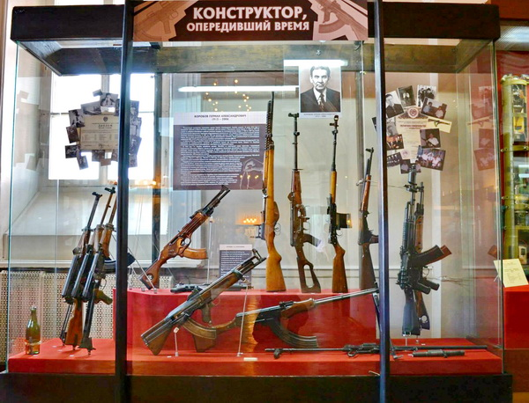

**Сведения о составе Совета директоров Общества, действовавшем до 28 июня 2018г. (избран решением годового Общего собрания акционеров 30 июня 2017г.)**

|  |  |  |  |
| --- | --- | --- | --- |
| ***ФИО*** | ***Год рож-***  ***дения*** | ***Сведения об образовании*** | ***Сведения о профессиональной деятельности*** |
| **Гребенщиков**  Александр Александрович | 1968 | Высшее: Московский государственный университет путей сообщения | Февраль 2017г. – по март 2018г. - ПАО ГК «ТНС энерго», Генеральный директор;  октябрь 2014г. – февраль 2017гг. – Правительство Ростовской области, заместитель губернатора;  октябрь 2011г. - октябрь 2014г. - Министерство промышленности и энергетики Ростовской области, министр |
| **Щуров** Борис Владимирович | 1974 | Высшее: Нижегородский государственный университет | Март 2018г. – по настоящее время, ПАО ГК «ТНС энерго», Генеральный директор;  май 2013г. – февраль 2018г. - ПАО ГК «ТНС энерго», Первый заместитель Генерального директора;  август 2012г. – май 2013г. — ПАО ГК «ТНС энерго», первый заместитель Генерального директора |
| **Ефимова** Елена Николаевна | 1972 | Высшее: Красноярский государственный университет | июль 2015г. - по настоящее время - ПАО ГК «ТНС энерго» - Директор по корпоративному управлению;  февраль 2014г. – июль 2015г. - ПАО ГК «ТНС энерго» – Директор по корпоративному управлению и юридической работе;  май 2013г. – февраль 2014г. - ОАО ГК «ТНС энерго» – Руководитель корпоративно-юридической дирекции |
| **Афанасьева** София Анатольевна | 1978 | Высшее: Южно-российский государственный технический университет, Финансовая академия при Правительстве РФ | май 2015г. – июль 2018 - ПАО ГК «ТНС Энерго» - Заместитель Генерального директора по экономике и финансам;  май 2013г. – май 2015г. - ПАО ГК «ТНС Энерго» - Заместитель Генерального директора ПАО ГК «ТНС энерго» по оперативному управлению ДЗО и развитию; |
| **Авров** Роман Владимирович | 1977 | Высшее: Саратовский государственный социально-экономический университет | февраль 2014г. - по настоящее время - ПАО ГК «ТНС энерго» - Директор по финансам Финансовой дирекции;  май 2013г. – февраль 2014г. - ОАО ГК «ТНС энерго» - Руководитель Финансовой дирекции;  август 2012г. – май 2013г. - ООО ГК «ТНС энерго» - Руководитель Финансовой Дирекции |
| **Афанасьев** Сергей Борисович  *Председатель Совета директоров* | 1977 | Новочеркасский политехнический институт | Август 2017г. – по настоящее время, ПАО ГК «ТНС энерго», исполнительный директор,  июнь 2015г. — июль 2017г.- ПАО ГК «ТНС энерго», заместитель Генерального директора по оперативному управлению ДЗО,  сентябрь 2012г. – май 2015г. — ПАО ГК «ТНС Энерго», заместитель Генерального директора ПАО ГК «ТНС энерго» — управляющий директор ОАО «Энергосбыт Ростовэнерго» |
| **Евсеенкова** Елена Владимировна | 1980 | Государственный университет управления, специальность «менеджмент»,  квалификация "менеджер со знанием иностранного языка" | с июля 2015г. по настоящее время - ПАО ГК «ТНС энерго», директор по экономическому планированию, бюджетированию и тарифообразованию; |
| ноябрь 2013г. - июнь 2015г.- ПАО ГК «ТНС энерго», директор по экономике и оперативному управлению ДЗО; |
| июнь 2012г. - февраль 2013г. - ООО «УК ЭНЕРГОСТРИМ», директор по операционной деятельности |
|  |
|  |

**Сведения о составе Совета директоров Общества, действовавшем после 28 июня 2018г. (избран решением годового Общего собрания акционеров 28 июня 2018г.)**

|  |  |  |  |
| --- | --- | --- | --- |
| ***ФИО*** | ***Год рож-***  ***дения*** | ***Сведения об образовании*** | ***Сведения о профессиональной деятельности*** |
| **Федоров**  Тимофей Валериевич | 1978 | Высшее Московский государственный университет экономики, статистки и информатики | С сентября 2001г. по март 2010 г. в ПАО МДМ-Банке: руководитель департамента по работе с корпоративными клиентами С мая 2010-го по сентябрь 2015 г. член правления АКБ «Российский капитал» (ПАО). |
| **Щуров** Борис Владимирович  *Председатель Совета директоров с 04.07.2018* | 1974 | Высшее: Нижегородский государственный университет | Март 2018г. – по настоящее время, ПАО ГК «ТНС энерго», Генеральный директор;  май 2013г. – февраль 2018г. - ПАО ГК «ТНС энерго», Первый заместитель Генерального директора;  август 2012г. – май 2013г. — ПАО ГК «ТНС энерго», первый заместитель Генерального директора |
| **Ефимова** Елена Николаевна | 1972 | Высшее: Красноярский государственный университет | июль 2015г. - по настоящее время - ПАО ГК «ТНС энерго» - Директор по корпоративному управлению;  февраль 2014г. – июль 2015г. - ПАО ГК «ТНС энерго» – Директор по корпоративному управлению и юридической работе;  май 2013г. – февраль 2014г. - ОАО ГК «ТНС энерго» – Руководитель корпоративно-юридической дирекции |
| **Афанасьева** София Анатольевна | 1978 | Высшее: Южно-российский государственный технический университет, Финансовая академия при Правительстве РФ | май 2015г. – июль 2018 - ПАО ГК «ТНС Энерго» - Заместитель Генерального директора по экономике и финансам;  май 2013г. – май 2015г. - ПАО ГК «ТНС Энерго» - Заместитель Генерального директора ПАО ГК «ТНС энерго» по оперативному управлению ДЗО и развитию;  декабрь 2011г. – май 2013г. — ООО ГК «ТНС Энерго» - заместитель Генерального директора по оперативному управлению ДЗО и развитию ООО ГК «ТНС Энерго» |
| **Авров** Роман Владимирович | 1977 | Высшее: Саратовский государственный социально-экономический университет | февраль 2014г. - по настоящее время - ПАО ГК «ТНС энерго» - Директор по финансам Финансовой дирекции;  май 2013г. – февраль 2014г. - ОАО ГК «ТНС энерго» - Руководитель Финансовой дирекции |
| **Афанасьев** Сергей Борисович  *Председатель Совета директоров до 04.07.2018* | 1977 | Новочеркасский политехнический институт | Август 2017г. – по настоящее время, ПАО ГК «ТНС энерго», исполнительный директор,  июнь 2015г. — июль 2017г.- ПАО ГК «ТНС энерго», заместитель Генерального директора по оперативному управлению ДЗО,  сентябрь 2012г. – май 2015г. — ПАО ГК «ТНС Энерго», заместитель Генерального директора ПАО ГК «ТНС энерго» — управляющий директор ОАО «Энергосбыт Ростовэнерго» |
| **Евсеенкова** Елена Владимировна | 1980 | Государственный университет управления, специальность «менеджмент», квалификация «менеджер со знанием иностранного языка» | с июля 2015г. по настоящее время - ПАО ГК «ТНС энерго», директор по экономическому планированию, бюджетированию и тарифообразованию;  ноябрь 2013г. – июнь 2015г. – ПАО ГК «ТНС энерго», директор по экономике и оперативному управлению ДЗО;  июнь 2012г. – февраль 2013г. – ООО «УК ЭНЕРГОСТРИМ», директор по операционной деятельности. |

До 04 июля 2018 года председателем совета директоров **являлся Афанасьев Сергей Борисович, с 04 июля 2018 года председателем совета директоров избран Щуров Борис Владимирович.**

В 2018 году проведено 15 заседаний Совета директоров Общества, заседания проведены в заочной форме. На них решались следующие глобальные вопросы:

* утверждено «Положение о порядке проведения закупок товаров, работ, услуг для нужд АО «ТНС энерго Тула» в новой редакции;
* утвержден состав Центральной закупочной комиссии АО «ТНС энерго Тула»;
* утверждение инвестиционной программы АО «ТНС энерго Тула» на 2018 год;
* утверждение бизнес-плана на 2018 год;
* утверждение квартальных отчетов АО «ТНС энерго Тула» о выполнении бизнес-плана Общества о выполнении ключевых показателей эффективности и показателей финансового состояния Общества, об исполнении инвестиционной программы Общества, об исполнении плана закупок (ГКПЗ) Общества, о правовой работе Общества в период 2018 года:
* утверждение целевых значений квартальных и годовых ключевых показателей эффективности АО «ТНС энерго Тула» на 2018г.;
* утверждение процедуры закупки «Единственный источник»;
* определение порядка и срока выплаты дополнительного вознаграждения членам Ревизионной комиссии Общества;
* избрание Председателя Совета директоров АО «ТНС энерго Тула»;
* определение размера оплаты услуг аудитора Общества;
* утверждение условия дополнительных соглашений №9 и 10 к договору №2/02 от 01 февраля 2013 года о передаче полномочий единоличного исполнительного органа ОАО «Тульская энергосбытовая компания» №2/02 от 01 февраля 2013 года;
* утвержден Кодекс корпоративной этики и должностного поведения в АО «ТНС энерго Тула»;
* утверждены Антикоррупционная политика АО «ТНС энерго Тула» в новой редакции и иные организационно-распорядительные документы по реализации основных направлений антикоррупционной деятельности в АО «ТНС энерго Тула» в новой редакции.

В 2018 году вознаграждение членов совета директоров Общества составило: 5 220 276 рублей.

**ЕДИНОЛИЧНЫЙ ИСПОЛНИТЕЛЬНЫЙ ОРГАН**

С 01 февраля 2013 года согласно Договору № 2/02 о передаче полномочий единоличного исполнительного органа открытого акционерного общества «Тульская энергосбытовая компания», полномочия единоличного исполнительного органа открытого акционерного общества «Тульская энергосбытовая компания» переданы обществу с ограниченной ответственностью Группа компаний «ТНС энерго».

Согласно пункту 7.1. Устава открытого акционерного общество Группа компаний «ТНС энерго», утвержденного Решением единственного участника общества с ограниченной ответственностью Группа компаний «ТНС энерго» от 25 февраля 2013 года, единоличным исполнительным органом открытого акционерного общества Группа компаний «ТНС энерго» является Генеральный директор.

24 ноября 2014 года открытое акционерное общество Группа компаний «ТНС энерго» осуществило смену наименования на публичное акционерное общество Группа компаний «ТНС энерго», указанные изменения зарегистрированы в Едином государственном реестре юридических лиц 01 декабря 2014 года.

Генеральным директором публичного акционерного общества Группа компаний «ТНС энерго» до 01 февраля 2018 года являлся **Александр Александрович Гребенщиков.**

С 01 февраля 2018 года по 01 февраля 2019 года Генеральным директором публичного акционерного общества Группа компаний «ТНС энерго» являлся **Борис Владимирович Щуров.**

С 06 декабря 2017 года по 15 июня 2018 года руководство текущей деятельностью акционерного общества «ТНС энерго Тула» осуществлял **Шалиткин Андрей Валериевич** заместитель Генерального директора ПАО ГК «ТНС энерго» - исполнительной директор АО «ТНС энерго Тула»

С 16 июня 2018 по настоящее время руководство текущей деятельностью акционерного общества «ТНС энерго Тула» осуществляет **Бондарева Наталия Викторовна** заместитель Генерального директора ПАО ГК «ТНС энерго» - управляющий директор АО «ТНС энерго Тула».

|  |  |
| --- | --- |
| Фамилия Имя Отчество | Шалиткин Андрей Валерьевич |
| Год рождения | 1972 |
| Сведения об образовании | Воронежский государственный аграрный университет им. К.Д. Глинки. |
| Все должности, занимаемые лицом в эмитенте и других организациях за последние 5 лет и в настоящее время в хронологическом порядке, в том числе по совместительству | C 2013 по 2017 год – Заместитель генерального директора по экономике и финансам ПАО «ТНС энерго Марий Эл», |
| с декабря 2017 года по 15.06.2018г. - заместитель Генерального директора ПАО ГК «ТНС энерго» – исполнительный директор АО «ТНС энерго Тула» |
| Доля участия лица в уставном капитале Общества | Не имеет |
| Доля, принадлежащих лицу  обыкновенных акций Общества | Не имеет |
| Сведения о привлечении лица к административной ответственности за правонарушения в области финансов, налогов и сборов, рынка ценных бумаг, или уголовной ответственности (наличие судимости) за преступления в сфере экономики или преступления против государственной власти | Не привлекался |

|  |  |
| --- | --- |
| Фамилия Имя Отчество | Бондарева Наталья Викторовна |
| Год рождения | 1979 |
| Сведения об образовании | Тульский государственный университет по специальности «экономика и управление на предприятии». |
| Все должности, занимаемые  лицом в эмитенте и других  организациях за последние 5 лет и в настоящее время  в хронологическом порядке,  в том числе по совместительству | C 2009г. по 2010г. – финансовый директор ОАО «Тульские городские электрические сети». |
| с 2010г. по 2013г. возглавляла ОАО «Тульская энергосбытовая компания»; |
| с 2013г. по 2017г. – генеральный директор АО «МСК «Транссетьэнерго»; |
| с февраля 2017 года – заместитель Генерального директора ПАО ГК «ТНС энерго» – управляющий директор АО «ТНС энерго Тула». |
|  |
| Доля участия лица в уставном капитале Общества | Не имеет |
| Доля, принадлежащих лицу  обыкновенных акций Общества | Не имеет |
| Сведения о привлечении лица к административной ответственности за правонарушения в области финансов, налогов и сборов, рынка ценных бумаг, или уголовной ответственности (наличие судимости) за преступления в сфере экономики или преступления против государственной власти | Не привлекалась |

**РЕВИЗИОННАЯ КОМИССИЯ**

Для осуществления контроля за финансово-хозяйственной деятельностью Общества избирается Ревизионная комиссия Общества.

Деятельность Ревизионной комиссии Общества регламентируется Уставом Общества, Положением о Ревизионной комиссии Общества и Положением о выплате членам Ревизионной комиссии вознаграждений и компенсаций.

Ревизионная комиссия избирается Общим собранием Общества на срок до следующего годового Общего собрания акционеров. В случае избрания Ревизионной комиссии (Ревизора) Общества на внеочередном Общем собрании акционеров, члены Ревизионной комиссии (Ревизор) считаются избранными на период до даты проведения годового Общего собрания акционеров Общества.

К компетенции Ревизионной комиссии Общества относится:

1. подтверждение достоверности данных, содержащихся в годовом отчете, бухгалтерском балансе, счете прибылей и убытков Общества;
2. анализ финансового состояния Общества, выявление резервов улучшения финансового состояния Общества и выработка рекомендаций для органов управления Общества;
3. организация и осуществление проверки (ревизии) финансово-хозяйственной деятельности Общества, в частности:

* проверка (ревизия) финансовой, бухгалтерской, платежно-расчетной и иной документации Общества, связанной с осуществлением Обществом финансово-хозяйственной деятельности, на предмет ее соответствия законодательству Российской Федерации, Уставу, внутренним и иным документам Общества;
* контроль за сохранностью и использованием основных средств;
* контроль за соблюдением установленного порядка списания на убытки Общества задолженности неплатежеспособных дебиторов;
* контроль за расходованием денежных средств Общества в соответствии с утвержденными бизнес-планом и бюджетом Общества;
* контроль за формированием и использованием резервного и иных специальных фондов Общества;
* проверка правильности и своевременности начисления и выплаты дивидендов по акциям Общества, процентов по облигациям, доходов по иным ценным бумагам;
* проверка выполнения ранее выданных предписаний по устранению нарушений и недостатков, выявленных предыдущими проверками (ревизиями);
* осуществление иных действий (мероприятий), связанных с проверкой финансово-хозяйственной деятельности Общества.

Все решения по вопросам, отнесенным к компетенции Ревизионной комиссии, принимаются простым большинством голосов от общего числа ее членов.

Ревизионная комиссия (Ревизор) Общества вправе, а в случае выявления серьезных нарушений в финансово-хозяйственной деятельности Общества, обязана потребовать созыва внеочередного Общего собрания акционеров Общества.

Количественный состав Ревизионной комиссии Общества составляет 3 (три) человека.

Действующий состав Ревизионной комиссии избран на годовом Общем собрании акционеров 28.06.2018г.

**Сведения о составе Ревизионной комиссии**

|  |
| --- |
| ***ФИО*** |
| **Шишкин** Андрей Иванович |
| **Баженова** Екатерина Александровна |
| **Соколова** Анна Сергеевна |

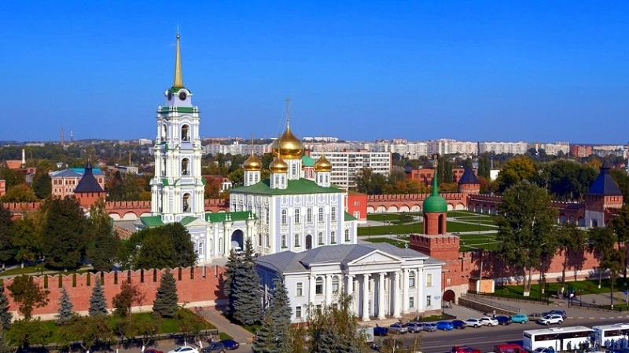

***Раздел 11***

***Перспективы развития Общества на 2019 год***

***Перспективы развития Общества***

*Основной задачей* в 2019 году остается обеспечение безубыточной деятельности Общества. Ключевой задачей на 2019 год является обеспечение соответствия основных показателей финансового состояния Общества рекомендуемым значениям для гарантирующего поставщика, сохранение статуса гарантирующего поставщика электрической энергии в Тульской области. Стратегия Общества направлена на укрепление своих позиций на рынке электрической энергии Тульской области, и предполагает повышение эффективности и прозрачности своей деятельности. На 2019 год и далее перед Обществом поставлены следующие задачи:

* усиление платежной дисциплины потребителей, обеспечение сбора денежных средств за поставленную потребителям электрическую энергию, а также погашение дебиторской задолженности ранних периодов;
* снижение издержек компании за счет исключения убыточности сделок на оптовом рынке электроэнергии, конкурсного отбора основных поставщиков и подрядчиков, лимитирования ряда расходов;
* увеличение эффективности в части работы с населением;
* повышение инвестиционной привлекательности Общества;
* обеспечение прибыльности деятельности Общества.

Повышение уровня клиентоориентированности в рамках:

- взаимодействия с ЕКЦ (единый контактный центр) в части разъяснений по качественному консультированию по отдельным вопросам, обмену обращениями от потребителей как в ЕКЦ так и обращений по вопросам обслуживания операторами ЕКЦ;

- разъяснений по очным и заочным (по телефону) обращениям абонентов по лицевым счетам, в том числе разъяснений о начислении электрической энергии, используемой на общедомовые нужды (по запросу абонентов);

- подготовки данных и проектов ответов на запросы контролирующих органов, органов исполнительной и законодательной власти и иных организаций по вопросам энергоснабжения бытовых потребителей.

В 2019 году планируется реализовать следующие мероприятия:

- электромонтажные работы по технологическому присоединению потребителей к электрическим сетям сетевой организации, в том числе и «под ключ»;

- работы по замене ПУ воды, сантехнические работам, монтаж отопления;

- рекламные услуги, включающие размещение рекламных флаеров в счетах-квитанциях АО «ТНС энерго Тула»

- размещение рекламации на возмездной основе на корпоративном сайте;

- разработка совместного проекта со страховой компанией страхованию жизни и жилища;

- электротехнические работы по замене автоматов-выключателей, ремонтные работы и пр.

## ГЛОССАРИЙ

|  |  |
| --- | --- |
| **АББРЕВИАТУРА** | |
| **ДЗО** | Дочерние и зависимые общества |
| **КПЭ** | Ключевые показатели эффективности |
| **ОРЭМ** | Оптовый рынок электроэнергии и мощности |
| **АО** | Акционерное общество |
| **ПФРР** | Правила функционирования розничных рынков электрической энергии в переходный период реформирования электроэнергетики |
| **ПНД** | Правила недискриминационного доступа по передаче электрической энергии этих услуг |
| **ФСТ** | Федеральная служба по тарифам |
| **ЖКХ** | Жилищно-коммунальное хозяйство |
| **АО «АТС»** | Администратор торговой системы |
| **РРЭМ** | Розничный рынок электроэнергии и мощности |
| **ТЕРМИНЫ** | |
| **Автоматизирован-ная система коммерческого учета энергии и мощности (АСКУЭ)** | Комплекс контрольно-измерительной аппаратуры, сетей передачи данных, ЭВМ и программного обеспечения, предназначенной для измерения количества потребленной или переданной энергии и мощности, обеспечения возможности хранения этих измерений и доступа к этим данным для произведения расчетов с поставщиком/потребителем. |
| **Гарантирующий поставщик** | Участник оптового и розничного рынков электрической энергии, который обязан заключить договор с любым обратившимся к ему потребителем, который расположен в границах зоны его деятельности. |
| **Дебиторская задолженность** | Сумма долгов, причитающихся предприятию, фирме, компании со стороны других предприятий, фирм, а также граждан, являющихся их должниками (дебиторами). |
| **Коэффициент срочной ликвидности** | Показатель, демонстрирующий, в какой степени предприятие может ответить по краткосрочным обязательствам наиболее ликвидными оборотными активами, то есть теми, которые можно быстро трансформировать в денежные средства. |
| **Коэффициент текущей ликвидности** | Показатель, который отражает степень покрытия краткосрочных обязательств оборотными активами. |
| **Ликвидность** | Показатель оценки финансовой прочности и состоятельности Общества, который показывает способность предприятия расплачиваться по краткосрочным обязательствам. |
| **Рентабельность** | Отражает, сколько получено прибыли от вложенного капитала, то есть насколько прибыльна деятельность Компании. |
| **Розничный рынок электроэнергии** | Сфера продажи электроэнергии конечным потребителям вне оптового рынка. |
| **Текущая дебиторская задолженность** | Задолженность за электроэнергию, не оплаченная по договору энергоснабжения (купли-продажи) за последний период платежа до окончания следующего за ним периода платежа. |
| **Федеральная служба по финансовым рынкам (ФСФР)** | Федеральный орган исполнительной власти, осуществляющий функции по принятию нормативных правовых актов, контролю и надзору в сфере финансовых рынков. |

## СПРАВОЧНАЯ ИНФОРМАЦИЯ

**АО «ТНС ЭНЕРГО ТУЛА»**

**Юридический и почтовый адрес:**

300001, г. Тула, ул. Каминского, д. 31а

Телефон: (4872)25-09-70; факс: (4872) 25-17-52

Адрес страницы в сети «Интернет»: [tula.tns-e.ru](http://tesk-tula.ru)

**Банковские реквизиты:**

Р/с 40702810802100000225 в опер.офисе «Тульский» филиала Центральный ПАО Банк «ФК Открытие»

К/с 30101810945250000297

БИК 044525297

ИНН 7105037307

КПП 775050001

ОГРН 1067105008376

**АУДИТОР**

Полное наименование организации Общество с ограниченной ответственностью «Аудиторская фирма «АУДИТИНФОРМ-ЭЛЕКТРОСТАЛЬ»

Сокращенное наименование **ООО «АФ «АУДИТИНФОРМ-ЭЛЕКТРОСТАЛЬ»**

Член СРО «Российский Союз аудиторов» (Ассоциация аудиторов) (СРО РСА),

ОРНЗ 11603049671,

**Юридический адрес**: 144007, Московская область, г. Электросталь

**Фактический, почтовый адрес**: 144007, Московская область, г. Электросталь, улица Мира, дом 18а, офис 303/2.

Телефон +7 (495) 363 57 86

e-mail: [info@ai-l.ru](mailto:info@ai-l.ru)

**РЕЕСТРОДЕРЖАТЕЛЬ**

**АО «ВТБ Регистратор»**

**Юридический адрес:** 127015, г.Москва, ул.Правды, д.23

**Фактический адрес**: 127015, г. Москва, ул.Правды, 23, кор. 10

127137, г.Москва, а/я 54

**Телефон, факс:** (495) 787-44-83

e-mail: info@vtbreg.ru

Лицензия на осуществление деятельности по ведению реестра владельцев ценных бумаг № 045−13970−000001 от 21.02.2008 года

